

**Об утверждении Плана по управлению пастбищами и их использованию по Сырдарьинскому району на 2025-2029 годы**

Решение Сырдарьинского районного маслихата Кызылординской области от 27 февраля 2025 года № 175

      В соответствии со статьей 6 Закона Республики Казахстан "О местном государственном управлении и самоуправлении в Республике Казахстан", подпунктом 1 статьи 8 Закона Республики Казахстан "О пастбищах" Сырдарьинский районный маслихат РЕШИЛ:

      1. Утвердить План по управлению пастбищами и их использованию по Сырдарьинскому району на 2025-2029 годы согласно приложению к настоящему решению.

      2. Настоящее решение вводится в действие по истечении десяти календарных дней со дня его первого официального опубликования.

|  |  |
| --- | --- |
| *Председатель Сырдарьинского районного маслихата* | *Е. Әжікенов* |

|  |  |
| --- | --- |
|  | Приложение к решению Сырдарьинского районного маслихата от 27 февраля 2025 года №175 |

**План по управлению пастбищами и их использованию по Сырдаринскому району на 2025-2029 годы**

      1. Настоящий План по управлению пастбищами и их использованию по Сырдаринскому району на 2025-2029 годы (далее – План) разработан в соответствии с Законами Республики Казахстан "О пастбищах" и приказом Министра сельского хозяйства Республики Казахстан от 29 июля 2024 года № 263 "Об утверждении типового плана по управлению пастбищами и их использованию" (зарегистрирован в Реестре государственной регистрации нормативных правовых актов за № 34831).

      2. План принят в целях рационального использования пастбищ, устойчивого обеспечения потребности в кормах и предотвращения процессов деградации пастбищ.

      3. При разработке Плана учитывался:

      1) данные земельного баланса региона и информационной системы государственного земельного кадастра по форме согласно приложению 1 к настоящему Плану.

      При формировании данных, указанных в части первой настоящего подпункта, использовался официальная статистическая информация о наличии земель и распределении их по категориям, собственникам земельных участков, землепользователям и угодьям и сведения из информационной системы государственного земельного кадастра;

      2) сведения геоботанического обследования пастбищ по форме согласно приложению 2 к настоящему Плану;

      3) сведения о скотомогильниках (биометрических ямах);

      4) сведения об объектах пастбищной инфраструктуры и о сервитутах для прогона сельскохозяйственных животных по форме согласно приложению 3 к настоящему Плану;

      5) данные о численности поголовья сельскохозяйственных животных, полученные из базы данных идентификации сельскохозяйственных животных, с указанием их владельцев по форме согласно таблице 1 приложения 4 к настоящему Плану;

      6) данные о количестве гуртов, отар, табунов, сформированных по видам и половозрастным группам сельскохозяйственных животных по форме согласно таблице 2 приложения 4 к настоящему Плану;

      7) сведения о численности поголовья сельскохозяйственных животных для выпаса на отгонных пастбищах по форме согласно таблице 3 приложения 4 к настоящему Плану;

      8) рекомендуемые схемы пастбищеоборотов по форме согласно приложению 5 к настоящему Плану.

      4. План содержит следующие приложения:

      1) схема (карта) расположения пастбищ на территории административно-территориальной единицы в разрезе категорий земель по Сырдарьинскому району;

      2) схемы (карты), на которой установлены пастбища для нужд населения, в том числе общественные пастбища, по выпасу сельскохозяйственных животных в частном дворе по Сырдарьинскому району;

      3) схемы (карты) с указанием предлагаемых схем пастбищных оборотов по Сырдарьинскому району;

      4) схемы (карты), на которых устанавливаются сервитуты для выгонки сельскохозяйственных животных, скотопрогонные трассы и иные объекты пастбищной инфраструктуры, а также скотомогильники (биометрические ямы) по Сырдарьинскому району;

      5) схемы (карты), на которых определены пастбища, которые могут быть предоставлены в землепользование пользователям пастбищ по Сырдарьинскому району;

      6) схемы (карты) с обозначением пастбищ, подлежащих резервированию в целях удовлетворения нужд населения по выпасу сельскохозяйственных животных личного подворья по Сырдарьинскому району;

      7) схемы (карты) доступа к водоисточникам (озерам, рекам, прудам, копаням, оросительным или обводнительным каналам, трубчатым или шахтным колодцам), составленная согласно норме потребления воды по Сырдарьинскому району:

      8) схема размещения поголовья сельскохозяйственных животных на отгонных пастбищах, на которой указываются границы и площади отгонных пастбищ для размещения поголовья сельскохозяйственных животных по Сырдарьинскому району;

      9) схема проектного распределения (перераспределения) пастбищ и чередования пастбищных участков в пространстве и времени (в течение июня, года) по сезонам года между сельскими населенными пунктами, входящими в сельский округ по Сырдарьинскому району;

      10) требования, необходимые для рационального использования пастбищ на соответствующей административно-территориальной единице, к которым относятся:

      соблюдение предельно допустимой нормы нагрузки на общую площадь пастбищ;

      использование пастбищ с учетом пастбищеоборотов и источников водопользований;

      разбивка площадей пастбищ на отдельные выпасные участки;

      чередование участков пастбищ по сезонам года в пространстве и во времени (внутри сезона, года);

      ежегодное оставление одного из участков пастбищеоборота без выпаса и сельскохозяйственных животных.

      План принят с учетом сведений о состоянии геоботанического обследования пастбищ, сведений о ветеринарно-санитарных объектах, данных о численности поголовья сельскохозяйственных животных с указанием их владельцев – пастбищепользователей, физических и (или) юридических лиц, данных о количестве гуртов, отар, табунов, сформированным по видам и половозрастным группам сельскохозяйственных животных, сведений о формировании поголовья сельскохозяйственных животных на культурных и аридных пастбищах, сведений о сервитутах для прогона скота и иных данных, предоставленных государственными органами, физическими и (или) юридическими лицами.

|  |  |
| --- | --- |
|  | Приложение 1 к Плану по управлению пастбищами и их использованию по Сырдарьинскому району на 2025-2029 годы |

**Данные земельного баланса региона и информационной системы государственного земельного кадастра**

      Таблица 1. Распределение пастбищ по категориям земель Сырдаринского района, тыс.га

|  |  |  |  |  |  |  |  |  |  |
| --- | --- | --- | --- | --- | --- | --- | --- | --- | --- |
| Наименование сельских округов | Код классификатора административно-территориальных объектов | Категории земель | | | | | | | Итого земель |
| сельско  хозяйственного назначения | населенных пунктов | промышленности, транспорта, связи и иного не сельскохозяйственного назначения | особо охраняемых природных территорий | лесного фонда | водного фонда | запаса |
| 1 | 2 | 3 | 4 | 5 | 6 | 7 | 8 | 9 | 10 |
| Амангелды | 434837000 | 28953 | 1010 |  |  | 122 266 |  |  |  |
| Айдарлы | 434833000 | 25407 | 731 |  |  | 232 737 |  |  |  |
| А.Токмаганбетова | 434849000 | 108211 | 430 |  |  |  |  |  |  |
| Инкардария | 434857000 | 33721 | 324 |  |  | 23 643 |  |  |  |
| Н. Илиясов | 434843000 | 13339 | 523 |  |  |  |  |  |  |
| Жетикол | 434841000 | 10211 | 501 |  |  |  |  |  |  |
| Акжарма | 434835000 | 27658 | 676 |  |  |  |  |  |  |
| Бесарык | 434839000 | 70787 | 438 |  |  |  |  |  |  |
| Калжан ахун | 434844000 | 2841 | 228 |  |  |  |  |  |  |
| Когалыкол | 434845000 | 14384 | 797 |  |  |  |  |  |  |
| С.Сейфуллин | 434847000 | 19441 | 519 |  |  |  |  |  |  |
| Шаган | 434853000 | 15980 | 992 |  |  |  |  |  |  |
| Ширкейли | 434855000 | 13650 | 660 |  |  |  |  |  |  |
| Теренозек | 434830000 | 5842 | 2528 |  |  | 103065 |  |  |  |
| Земли, полученные в долгосрочное пользование |  | 1356192 |  |  |  |  |  |  | 1356192 |
| Всего |  | 390 485 | 10357 | 116 551,14 | - | 481 711 | 18696,54 | 3 242 834,6 | 4 260 635 |

      Таблица 2. Распределение пастбищ населенного пункта, тысяч гектаров

|  |  |  |  |  |  |  |  |  |  |  |
| --- | --- | --- | --- | --- | --- | --- | --- | --- | --- | --- |
|  |  |  |  |  | Площадь и виды пастбищ | | | | | |
| № п/п | Наименование сельского округа | Код классификатора административно-территориальных объектов | Наименование населенного пункта | Общая площадь пастбищ, тысяч гектаров | Предназначенные для удовлетворения нужд населения и по выпасу сельскохозяйственных животных личного подворья, тысяч гектаров | Общественные, тысяч гектаров | Отгонные, тысяч гектаров | Сезонные, тысяч гектаров | Аридные, тысяч гектаров | Культурные, тысяч гектаров |
| 1 | 2 | 3 | 4 | 5 | 6 | 7 | 8 | 9 | 10 | 11 |
| 1 | Амангелды | 4348 37000 | Амангелды | 23123 | 4200 | 17700 | 458 600 | 0 | 0 | 0 |
| 2 | Айдарлы | 4348 33000 | Айдарлы | 21678 | 4800 | 14800 | 0 | 0 | 0 | 0 |
|  | А.Токмаг анбетова | 4348 49000 | А.Токмаг анбетова | 184351 | 14000 | 11100 | 843 400 | 0 | 0 | 0 |
|  | Инкардария | 4348 57000 | Инкардария | 13845 | 20000 | 5000 | 0 | 0 | 0 | 0 |
| 5 | Н.Илиясова | 4348 43000 | Н.Илиясова | 4081 | 3600 | 2000 | 0 | 0 | 0 | 0 |
| 6 | Жетикол | 4348 41000 | Жетикол | 8029 | 4700 | 6300 | 0 | 0 | 0 | 0 |
| 7 | Акжарма | 4348 35000 | Акжарма | 10899 | 3000 | 5600 | 0 | 0 | 0 | 0 |
| 8 | Бесарык | 4348 39000 | Бесарык | 56891 | 14500 | 3200 | 549 900 | 0 | 0 | 0 |
| 9 | Калжан ахун | 4348 44000 | Калжан ахун | 1331 | 2700 | 2400 | 0 | 0 | 0 | 0 |
| 10 | Когалыкол | 4348 45000 | Когалыкол | 7381 | 3800 | 6100 | 0 | 0 | 0 | 0 |
| 11 | С.Сейфуллин | 4348 47000 | С.Сейфуллин | 14563 | 12400 | 4600 | 0 | 0 | 0 | 0 |
| 12 | Шаган | 4348 53000 | Шаган | 5178 | 6800 | 5500 | 0 | 0 | 0 | 0 |
| 13 | Ширкейли | 4348 55000 | Ширкейли | 5072 | 4200 | 5600 | 0 | 0 | 0 | 0 |
| 14 | Теренозек | 4348 30000 | Теренозек | 3052 | 2500 | 700 | 0 | 0 | 0 | 0 |
|  | Итого |  |  | 359474 | 101100 | 90600 | 1851 900 | 0 | 0 | 0 |

      Таблица 3. Сведения о собственниках и землепользователях на основании правоустанавливающих и идентификационных документов на земельный участок

|  |  |  |  |  |
| --- | --- | --- | --- | --- |
| №  п/п | Наименование собственников, землепользователей | Бизнес-идентификационный номер/индивидуальный идентификационный номер | Кадастровый номер земельного участка  (10-153) | Площадь пастбищ, тысяч гектаров |
| 1  1 | Алиев Ауесхан | 500109300790 | 019-590 | 107 |
| 2 | Альмаханов Дарханбек | 671007302203 | 019-744 | 107 |
| 3 | Альмаханов Муратбек крестьянское хозяйство "Кыдыр-Ата" | 720720301984 | 019-607 | 129 |
| 4 | Мырзанов Нартай | 680210301238 | 019-882 | 200 |
| 680210301238 | 019-1073 | 200 |
| 5 | Аханова Айнур | 710219400927 | 019-1165 | 300 |
| 6 | Бухарбаев Есенбек крестьянское хозяйство "Ыдырыс" | 331010436948 | 019-596 | 200 |
| 7 | Искакова Мейрамкул | 590502401430 | 019-1106 | 200 |
| 8 | Досеков Серикбай | 510314301280 | 019-359 | 50 |
| 9 | Досмаханов Еркин | 711125300902 | 018-812 | 7 |
| 10 | Ещанова Умытхан | 570624401550 | 018-780 | 25 |
| 11 | Ахметов Сабит | 700201303767 | 019-1108 | 200 |
| 12 | Зархумов Мақсат | 801014302687 | 019-1027 | 150 |
| 13 | Измаганбетов Жуматай крестьянское хозяйство "Айдарлы" | 580227300955 | 019-794 | 6374 |
| 14 | Маханбетов Жумабек | 650226301329 | 019-1089 | 20 |
| 15 | Унгарбаев Имамадин | 530221300943 | 019-900 | 500 |
| 16 | Мирзанов Мирамбай | 591107300253 | 019-743 | 107 |
| 17 | Нурманов Айбол | 771218303061 | 019-1031 | 5 |
| 18 | Натишаева Акерке | 880728401242 | 019-1179 | 120 |
| 19 | Оржанов Ерлан | 890715301851 | 018-2260 | 5 |
| 20 | Карачаева Айман | 570110401911 | 019-061 | 1 |
| 21 | Курганбеков Базарбай | 41064024582 | 019-461 | 80 |
| 22 | Кошпанов Нурлан | 50264032788 | 019-518 | 150 |
| 23 | Козейбаев Мухтар крестьянское хозяйство "Алиакбар ата Агро" | 80864013392 | 019-724 | 158 |
| 24 | Тажикеев Кайрат Серикбаевич | 690708302304 | 019-903 | 130 |
| 690708302304 | 019-904 | 20 |
| 25 | Бахадуров Пазылхан | 570614300025 | 019-587 | 150 |
| 26 | Жанахметов Амангелды | 650101315001 | 019-110 | 50 |
| 650101315001 | 019-1107 | 300 |
| 650101315001 | 019-1014 | 150 |
| 27 | Абдиев Мухтар | 900810300213 | 019-1115 | 150 |
| 28 | Измаганбетов Азамат | 880529302619 | 019-1067 | 165 |
| 880529302619 | 019-1068 | 165 |
| 29 | Султанбеков Нурлан | 691123300975 | 019-1075 | 50 |
| 691123300975 | 019-1073 | 50 |
| 30 | Мырзаев Кожахмет | 180464034837 | 019-1075 | 50 |
| 31 | Махатов Жолдасбек | 571206401391 | 019-1171 | 100 |
| 32 | Султанбеков Серик | 580527300094 | 019-1077 | 50 |
| 33 | Молдахметов Марат Балхашович | 831030300603 | 019-1053 | 100 |
| 34 | ИП крестьянское хозяйство "Толысбай" | 580720300648 | 019-1042 | 50 |
| ИП крестьянское хозяйство "Қызылтам" | 580720300648 | 019-1043 | 50 |
| 35 | Карачаева Айманкуль | 570110401911 | 019-412 | 100 |
| 36 | Ахметова Айнур |  | 019-1049 | 150 |
| 37 | С. Рахменов "Айбар" крестьянское хозяйство | 171064012496 | 019-1943 | 332 |
| 38 | С. Рахменов "Айбар" крестьянское хозяйство | 171064012496 | 019-795 | 192 |
| 39 | Уалихан Әмірхан Алмұханұлы | 830122301566 | 019-1914 | 100 |
| 40 | Уалихан Әмірхан Алмұханұлы | 830122301566 | 019-1913 | 100 |
| 41 | Маханбетов Жумабек Мадибекович | 650226301329 | 019-1917 | 100 |
| 42 | Айтмухамбет Серік Айтмухамбетұлы | 870605300297 | 019-1938 | 35 |
| 43 | Ізбасханов Мүрәлі Тәжікбайұлы | 720414302601 | 018-2739 | 3 |
| 44 | Курганбеков Кипшакбай Базарбаевич | 630708301018 | 019-1020 | 100 |
| 45 | Айтмухамбет Серік Айтмухамбетұлы | 870605300297 | 019-339 | 60 |
| 46 | Айтмухамбет Серік Айтмухамбетұлы | 870605300297 | 019-1094 | 90 |
| 47 | Ибраев Раушанбек Султанбекович | 591010301561 | 019-561 | 100 |
| 48 | Альмаханов Муратбек Кадырович | 720720301984 | 019-642 | 82 |
| 49 | Измагамбетов Жуматай Акбергенович | 580227300955 | 019-794 | 1910 |
| 50 | Кәдіров Берік Тұрабайұлы | 871127302595 | 019-797 | 270 |
| 51 | Айтмухамбет Серік Айтмухамбетұлы | 870605300297 | 019-1957 | 278 |
| 52 | Абдиев Женис Даулбаевич | 780509301313 | 019-1975 | 5 |
| 53 | Абсадиков Тыныштыкбай Серикбаевич | 580720300648 | 019-1976 | 100 |
| 54 | Саматұлы Ербол | 841029301470 | 019-1984 | 300 |
| 55 | Оккасов Айнадин Мухтарбекович | 790617300255 | 019-1985 | 200 |
| 56 | Рахманқұлов ҚанатНиязханұлы | 770111302920 | 019-2028 | 200 |
| 57 | Рахменов Азат Шахарбекович | 731210301212 | 019-2030 | 86 |
| 58 | Айымбетов Сейткарим | 30164018130 | 039-216 | 35 |
| 59 | Айымбетов Бексултан | 30164018140 | 039-217 | 35 |
| 60 | Арыстанов Бактияр к/х "Арыстан" | 31164019072 | 019-333 | 300 |
| 61 | Амиргалиев Абдигаппар | 60764024459 | 019-558 | 100 |
| 62 | Анламасов Т. "Дінмұхаммед" крестьянское хозяйство | 540625301147 | 019-1148 | 50 |
| 63 | Сыздыков Еркин | 680105301534 | 019-1105 | 200 |
| 64 | Абсадыков Узакбай | 410308301642 | 018-1555 | 100 |
| 65 | Абласанов Айтқожа | 691208301172 | 019-1013 | 40 |
| 66 | Бахтияров Бахберди | 40564042467 | 019-510 | 150 |
| 67 | Досжан Нурхан | 860318301642 | 018-1309 | 100 |
| 68 | Даулетов Аманкелді | 630810302665 | 019-1016 | 3 |
| 69 | Жунисбеков Дуйсенгали | 631028301183 | 024-008 | 60 |
| 70 | Жусупбеков Талғат | 680320300971 | 019-034 | 60 |
| 680320300971 | 019-032 | 50 |
| 71 | Изтлеуов Адилжан | 610415300073 | 019-301 | 160 |
| 72 | Идрисов Дархан Махмудович | 790324300113 | 019-907 | 50 |
| 73 | Карамурзаев Сабит Клышбаевич | 770818301202 | 018-781 | 500 |
| 74 | Қорғанбек Ғани | 910404300066 | 018-3637 | 160 |
| 75 | Манарбаев Даняр |  | 018-2258 | 190 |
| 76 | Нуралиев Жубандык | 620727301258 | 024-065 | 5 |
| 77 | Нурпейсов Идирис крестьянское хозяйство "Кож-Дан" | 030664018971 | 019-334 | 500 |
| 78 | Омирзаков Берлибек | 520320302311 | 019-302 | 630 |
| 79 | Пиржанов Асылбек крестьянское хозяйство "Асылбек" | 570407301167 | 019-331 | 520 |
| 80 | Рустемов Арыстан | 41164023121 | 019-381 | 300 |
| 81 | Сейдалиев Бижан | 491015301200 | 019-462 | 100 |
| 82 | Смагулов Серикбай | 621013301556 | 019-537 | 85 |
| 83 | Альжанова Казнаш Сейлхановна крестьянское хозяйство "Дур" | 550310301592 | 019-274 | 100 |
| 550310301592 | 019-437 | 43 |
| 84 | Шортанбаев Мейрамбек крестьянское хозяйство "Мереке" | 671104301798 | 019-365 | 933 |
| 85 | Шаймерденов Нұржан | 811026301854 | 019-1151 | 50 |
| 86 | Менлибаев Бахтияр | 40564042467 | 019-445 | 18 |
| 87 | Белгибаев Манап Бейсенбаевич | 810120301009 | 018-4072 | 1000 |
| 88 | Дауылбаева Калипа Досмаганбетовна | 510828400113 | 018-1554 | 300 |
| 89 | Миянов Уали крестьянское хозяйство "Уали" | 370615301394 | 019-440 | 200 |
| 90 | Ташимбетов Баглан | 670212301821 | 019-586 | 20 |
| 91 | Тажимов Жумабек | 370201300038 | 019-604 | 300 |
| 92 | Калдыбекова Гулмира Тастемировна | 720422401128 | 018-3024 | 100 |
| 93 | Рахменова Багланкул | 720212401057 | 019-969 | 107 |
| 94 | Смагулов Нурлан | 850912302586 | 019-1001 | 30 |
| 95 | Фазылов Зиятбек | 380606300844 | 019-503 | 540 |
| 96 | Макенов Турар Ибайдуллаевич | 830304300967 | 019-1064 | 160 |
| 97 | Макенов Турар | 830304300967 | 019-1065 | 50 |
| 98 | Сейтмаганбетов Багдат | 720405300656 | 019-1066 | 30 |
| 99 | Мырзаев Максат Кожахметович | 881115302660 | 0109-1078 | 50 |
| 100 | Мұстафаев Кенжебек | 600831301577 | 018-3195 | 50 |
| 101 | Уразалиева Эльмира Ергалиевна | 760513402188 | 019-1918 | 100 |
| 102 | Исабеков Руслан Сарсенбекович | 801129302018 | 018-4214 | 400 |
| 103 | Сактаганова Жанна Раушанбековна | 660412401546 | 018-4217 | 150 |
| 104 | Сейдалиев Бекзада Бижанович | 750822300817 | 019-1930 | 100 |
| 105 | Назаров Кенжебек Султангазиевич | 811230301040 | 019-1936 | 100 |
| 106 | Ким Иосиф Трофимович | 640728302067 | 018-1937 | 60 |
| 107 | Ақшалов Ерлан Кенжебаевич | 780306300341 | 019-1935 | 100 |
| 108 | Ќорғанбек Нағи Бүлатұлы | 141064008105 | 018-3637 | 160 |
| 109 | Ембергенова Гаухар Кудайбергеновна | 820721401015 | 019-1127 | 25 |
| 110 | Алиев Кайргали крестьянское хозяйство "Али" | 30164019812 | 019-255 | 162 |
| 111 | Абдикаримов Базарбек | 680428301530 | 019-1011 | 100 |
| 112 | Әбдраман Алтынбек "Саят" крестьянское хозяйство | 840904300396 | 019-1895 | 43 |
| 113 | Бақытжанұлы А. "Жан-ата" крестьянское хозяйство | 930502301348 | 019-1893 | 108 |
| 114 | "Еркін" крестьянское хозяйство Балходжаев Р. | 621201301280 | 019-1891 | 119 |
| 115 | Кенбабаев Нурмаханбетулла "Дархан" крестьянское хозяйство | 600913302481 | 019-478 | 20 |
| 600913302481 | 019-1894 | 97 |
| 116 | Рахменшиев Шопанбай | 300302300351 | 019-161 | 3 |
| 117 | Жанадилова Дариха | 570510402904 | 019-582 | 80 |
| 118 | Козейбаев Шапагат | 820428301383 | 019-1045 | 50 |
| 119 | Бурханова Баян | 660308405741 | 019-1046 | 150 |
| 120 | Туребаева С. "Бодық-ата" крестьянское хозяйство | 500315400132 | 019-1888 | 65 |
| 121 | "Еркебұлан" крестьянское хозяйство М. Муханов | 620810300141 | 019-1923 | 43 |
| 122 | "Нұрлан" крестьянское хозяйство К. Абдикаримов | 500117300615 | 019-1922 | 97 |
| 123 | "Жер ұйық" крестьянское хозяйство Назаров Ербол | 680201301625 | 019-1921 | 54 |
| 124 | Егенбергенов Галимжан Мухамедиярович | 680324301852 | 019-1892 | 140 |
| 125 | Құрбанов Кеңдала Бегалыұлы | 921203301363 | 019-696 | 2 |
| 126 | Амзеулы Бакберген |  | 019-585 | 150 |
| 127 | Амзеулы Оскенбай | 90664015771 | 019-791 | 12 |
| 128 | Балапан Султан крестьянское хозяйство "Турсын" | 30164018291 | 019-408 | 269 |
| 129 | Бахтияр Бегалы | 50164032467 | 018-641 | 179 |
| 50164032467 | 019-1167 | 95 |
| 50164032467 | 019-1168 | 2 |
| 130 | Даулетбаев Нурхан крестьянское хозяйство "Рауан" | 90364008419 | 019-990 | 28 |
| 131 | Ибадуллаев Заметдин крестьянское хозяйство "Мурат" | 30164018278 | 019-411 | 21 |
| 30164018278 | 019-119 | 39 |
| 132 | Есмаханов Болебай Избасарович | 581026301091 | 019-843 | 63 |
| 581026301091 | 019-1166 | 148 |
| 581026301091 | 019-894 | 51 |
| 133 | Иманбайулы Сайып "Балта" | 30264019475 | 019-113 | 61 |
| 134 | Искаков Курман крестьянское хозяйство Даурен | 380505300220 | 019-404 | 20 |
| 135 | Шалабаев Алтай крестьянское хозяйство Касиет | 860316302012 | 019-404 | 20 |
| 136 | Кожахметов Танатар крестьянское хозяйство "Руслан" | 570205302741 | 019-008 | 165 |
| 137 | Бисенов Марат крестьянское хозяйство " Акжарма-2" | 60864021548 | 019-408 | 393 |
| 60864021548 | 019-545 | 5102 |
| 138 | Матауысов Абдулла | 61064023677 | 019-569 | 15 |
| 139 | Нугыманов Бейбит | 650509302612 | 019-1484 | 17 |
| 140 | Омарова Айкуль крестьянское хозяйство "Серик" | 600328400709 | 019-660 | 28 |
| 600328400709 | 019-405 | 41 |
| 141 | Оспанова Гульнар крестьянское хозяйство "Максат" | 710504400123 | 019-405 | 39 |
| 142 | Скаков Султанбек крестьянское хозяйство "Айбек" | 640203300165 | 019-337 | 240 |
| 143 | Сулейменулы Абат крестьянское хозяйство "Ислам-Абат" | 430205300559 | 019-405 | 44 |
| 144 | Скаков Султанбек | 640203300165 | 019-338 | 20 |
| 145 | Оразбайұлы Айтбай |  | 019-915 | 100 |
| 146 | Суюндиков Габит | 641126300596 | 019-412 | 20 |
| 147 | Суюндыков Жанаберген | 590801301340 | 019-412 | 27 |
| 148 | Караев Гани | 710513300116 | 019-584 | 34 |
| 149 | Жалимбетов Султанбек Кумисекович"Күмісек" крестьянское хозяйство | 590401300328 | 019-929 | 60 |
| 150 | Диуан Канатбек | 711209300730 | 019-919 | 26 |
| 151 | "Әділет" крестьянское хозяйство Жабагиева Сакипкуль Абилкасымовна | 490823301111 | 019-930 | 50 |
| 152 | Тилеубергенов Асылхан | 740707301878 | 019-996 | 165 |
| 153 | Искаков Курман | 380505300220 | 019-404 | 30 |
| 154 | Даулетбаев Нуржан | 711020301662 | 019-997 | 100 |
| 155 | Ақжарма и К | 151064002336 | 019-404 | 511 |
| 156 | Даулетбаев Нурхан | 760324300465 | 019-659 | 20 |
| 157 | Куандыков Руслан | 851216302317 | 019-1101 | 56 |
| 851216302317 | 019-1102 | 24 |
| 158 | Әбілдаев Қанат | 671218300422 | 019-933 | 30 |
| 159 | Оразбайұлы Айтбай | 531108301157 | 019-935 | 300 |
| 160 | Науатұлы Ғабит | 540401301436 |  | 5 |
| 161 | Надиров Болатбек Караконысович | 630814301470 | 018-4223 | 6 |
| 162 | Есмаханов Болебай Избасарович | 581026301091 | 019-843 | 46 |
| 163 | Әбілдаев Ќанат Жаќсылыќұлы | 671218300422 | 019-933 | 20 |
| 164 | "Нұрасыл" крестьянское хозяйство Сүйіндіков Нұрлыбек Хамзеұлы | 590801301340 | 019-412 | 17 |
| 165 | Искаков Курман | 380505300220 | 019-404 | 13 |
| 166 | Алданұлы Қуанышбек | 470922300594 |  | 13 |
| 177 | Калжанов Аскар Даулетович | 750809300102 | 019-407 | 87 |
| 178 | Калжанов Аскар Даулетович | 750809300102 | 019-405 | 63 |
| 179 | "Ақжарма и К" фермерское хозяйство Калжанов Аскар Даулетович | 750809300102 | 019-405 | 250 |
| 180 | "Нұрболат" фермерское хозяйство Б.Сыздықов | 701210301732 | 019-2096 | 110 |
| 181 | Маханов Мурат | 711103301782 | 019-963 | 7 |
| 182 | Байымбетов Гани | 640715301385 | 019-575 | 11 |
| 183 | Бактыбаев Конысбай | 631225301441 | 019-998 | 10 |
| 184 | Акпанбетов Бекей крестьянское хозяйство "Богет" | 30164019064 | 019-610 | 15 |
| 185 | Ақпанбетов Нұрхан | 830103303007 | 019-1161 | 70 |
| 186 | Аргынбаев Серик | 680618300033 | 019-681 | 100 |
| 187 | Бекенов Молдабай крестьянское хозяйство "Жана Орис" | 730826400821 | 019-252 | 62 |
| 188 | Байымбетов Гани | 640715301385 | 019-573 | 150 |
| Байымбетов Гани | 640715301385 | 019-573 | 3 |
| 189 | Байгабылов Нуржан | 851206302481 | 019-523 | 93 |
| 190 | Дауылбаев Кубили | 470606300467 | 019-031 | 80 |
| 191 | Мансуров Нурмат Абдуллаевич | 850324301383 | 019-916 | 6 |
| 192 | Ермаганбетов Батырбек | 710807302021 | 019-1128 | 21 |
| 193 | ИП " крестьянское хозяйство АРУАНА" | 640115302509 | 018-3307 | 200 |
| 194 | Калманова Жанат | 730203401723 | 018-954 | 500 |
| 195 | Комирбаева Кулайша крестьянское хозяйство "Азамат" | 40364070178 | 019-530 | 100 |
| 196 | Корганбаев Томарбай крестьянское хозяйство "Томарбай" | 500815301925 | 019-456 | 72 |
| 197 | Маханов Уйсинбай | 450609300467 | 019-675 | 70 |
| 198 | Маханов Мұрат | 711103301782 | 019-1153 | 46 |
| 199 | Жексенова Гульжахан Дарибаевна | 620306401156 | 019-2024 | 87 |
| 200 | Нуржанов Туребай крестьянское хозяйство "Саргали" | 590216301549 | 018-1895 | 57 |
| 590216301549 | 019-635 | 210 |
| 201 | Ануарбекова Алтынай | 801201301833 | 019-624 | 10 |
| 202 | Ыскак Нурсауле | 461231400268 | 019-595 | 150 |
| 203 | Нурмаганбетов Нуржан "Халык" газеті | 731010300792 | 1991071 | 100 |
| 204 | Арыстанбекова Калипа | 630629402023 | 018-472 | 157 |
| 205 | "Байкенже" к/х Байкенжеев Ергешбай | 630426300919 | 019-1925 | 48 |
| 206 | "ЕрАли-БекНұр" крестьянское хозяйство Г.Абжекенов | 640715301385 | 019-1944 | 66 |
| 207 | Омаров Канат Танатарович | 750803302344 | 018-4155 | 150 |
| 208 | Сүлейменов Есенбек | 560520302198 | 018-4228 | 100 |
| 209 | Нысанов Бакыт Жалгасович | 810814300381 | 018-4235 | 250 |
| 210 | Оралова Гүлзира Сапарқызы | 761017402322 | 019-1071 | 100 |
| 211 | Лим Алик Сергеевич | 550120302062 | 019-740 | 1 |
| 212 | Байымбетов Гани Абжекенович | 640715301385 | 019-573 | 9 |
| 213 | Бадыракова Анаркуль Абилтаевна | 640102400846 | 019-1963 | 500 |
| 214 | Биханов Темирболат Ахметжанович | 740901302404 | 019-1978 | 100 |
| 215 | Султанбеков Фархат Мейрамбекұлы | 920402302132 | 019-1979 | 500 |
| 216 | Биханов Кажмурат Ахметжанович | 660130301854 | 019-1980 | 81 |
| 217 | Нуржанов Туребай Саргалиевич | 590216301549 | 019-1981 | 100 |
| 218 | Султанбеков Фархат Мейрамбекұлы | 920402302132 | 019-1982 | 66 |
| 219 | Есжанов Мейрамбек Кенесович | 641108301952 | 019-1981 | 50 |
| 220 | Маханов Мурат Абдикамалович | 711103301782 | 019-2009 | 60 |
| 221 | "Шаңырақ" крестьянское хозяйство Ж.Ермаганбетов | 650925302575 | 019-2132 | 190 |
| 222 | "Дос-Жан" крестьянское хозяйство Г.Бектасов | 790818300179 | 019-2137 | 57 |
| 223 | "Бақ-Береке" крестьянское хозяйство П.Сыздықов | 890719301764 | 019-2093 | 171 |
| 224 | Саймов Даутбек | 611020301225 | 019-2125 | 57 |
| 225 | Аяпов Болатбек | 741001302375 |  | 50 |
| 226 | Алтынбекова Шахизат | 681228400940 | 018-813 | 3 |
| 681228400940 | 019-1110 | 60 |
| 228 | Абилдаев Канат Жаксылыкулы | 671218300422 | 019-933 | 200 |
| 229 | Конакбай Уали | 500424301068 | 019-1104 | 106 |
| 230 | Куншигаров Жалгас крестьянское хозяйство "Гулжайна" | 460702300863 | 019-050 | 149 |
| 231 | Құрманов Нұрбол | 730326300936 | 019-1170 | 15 |
| 232 | Кушимбаев Шарипбай крестьянское хозяйство "Шагырай" | 511225301000 | 019-559 | 4133 |
| 511225301000 | 019-649 | 19809 |
| 511225301000 | 018-818 | 348 |
| 233 | Сыздыкбаева Гульнар Адилхановна | 670620401416 | 019-2036 | 7 |
| 234 | Нысанбаев Нұрлан | 610921300400 | 019-1021 | 50 |
| 610921300400 | 019-1063 | 35 |
| 235 | Пірімбет Асқар | 861101303113 | 017-301 | 300 |
| 236 | Смагулов Асылбай | 781010300494 | 019-477 | 37 |
| 237 | Тажимуратов Жамаладин | 650501304764 | 019-1103 | 75 |
| 650501304764 | 019-842 | 88 |
| 238 | Толешов Акберген | 400501300037 | 019-412 | 75 |
| 239 | Төлешов Балабатыр | 740113301795 | 019-1022 | 20 |
| 240 | Шарипов Муратбек | 791108302534 | 019-1028 | 20 |
| 241 | Кордабаев Самалбек | 801017302712 | 019-988 | 50 |
| 242 | Өтеулиева Гулмира | 660218402649 | 019-1050 | 30 |
| 243 | Әбілдаев Қанат | 671218300422 | 019-933 | 70 |
| 244 | Кемаладин Абзалхан | 940806300413 | 019-1051 | 30 |
| 245 | "Ақжарма и К" крестьянское хозяйство Нұрсейітов Қайрат | 680810301140 | 019-402 | 346 |
| 246 | Рахметов Сейтжан | 761020300376 | 018-4045 | 200 |
| 247 | Спан Дастан Маратұлы | 750925300867 | 019-918 | 150 |
| 248 | "Ақжарма и К" фермерское хозяйство Калжанов Аскар Даулетович | 750809300102 | 019-401 | 175 |
| 249 | директор Оспанова Гулнар Рахманбердиевна крестьянское хозяйство "Максат" | 710504400123 | 019-2031 | 100 |
| 250 | Алекеев Берикбол крестьянское хозяйство "Жаппас" | 30164017886 | 019-529 | 1591 |
| 251 | Манабаева Зарухан Камитбековна | 640501403265 | 019-576 | 800 |
| 640501403265 | 019-693 | 200 |
| 252 | Дуйсенбаев Исламбек | 40464041811 | 019-442 | 50 |
| 253 | Дуйсенбаев Айгали крестьянское хозяйство "Арысбек" | 560101310686 | 026-106 | 20 |
| 254 | Доскалиев Кожамурат крестьянское хозяйство "Турар" | 80564005737 | 019-704 | 129 |
| 80564005737 | 019-1025 | 109 |
| 255 | Сейлханов Ермекбай Маденович | 660111302561 | 019-1955 | 40 |
| 256 | Есемуратов Абдинаби Маханович | 690202301503 | 019-259 | 50 |
| 257 | Жумадиллаев Азамат крестьянское хозяйство "Ж. Серикбай" | 800505302336 | 026-003 | 30 |
| 258 | Конырбаев Абдибек | 700724302851 | 019-455 | 542 |
| 259 | Кудабаев Бекболат крестьянское хозяйство "Майарык" | 30164018775 | 019-416 | 646 |
| Кудабаев Бекболат крестьянское хозяйство "Адилбек" | 30164018775 | 019-814 | 80 |
| 260 | Кункожаев Ардак крестьянское хозяйство "Кункожа" | 30164018242 | 019-708 | 141 |
| 30164018242 | 019-420 | 75 |
| 261 | Маденов Туребай крестьянское хозяйство "Самал" | 30164018061 | 019-188 | 100 |
| 30164018061 | 019-382 | 45 |
| 262 | Нахипов Айдос | 890621302125 | 019-656 | 20 |
| 263 | Сарбалаков Жорабек крестьянское хозяйство "Алжаниет" | 401227300922 | 019-629 | 211 |
| 401227300922 | 019-251 | 247 |
| 264 | Токмурзиев Мурат | 740705301857 | 019-502 | 70 |
| 740705301857 | 019-282 | 25 |
| 265 | Токсанов Жолдасбек крестьянское хозяйство "Мухтар" | 530510300042 | 019-606 | 26 |
| 266 | Мадиярова Нагима | 610511401852 | 019-089 | 15 |
| 267 | Сариев Базарбай "Назерке" крестьянское хозяйство | 600915301593 | 019-422 | 97 |
| 268 | ИП крестьянское хозяйство "АЛДОҢҒАРОВ" | 910515301771 | 019-989 | 5 |
| 269 | Акбергенов Актай | 730826300667 | 019-991 | 50 |
| 270 | "Самал" крестьянское хозяйство Сейлханов Ермекбай | 660111302561 | 019-1091 | 100 |
| 271 | Қожақов О. "Қоғалыкөл" крестьянское хозяйство | 901113302170 | 019-415 | 229 |
| 272 | Қожақов О. "Қоғалыкөл" крестьянское хозяйство | 901113302170 | 019-422 | 96 |
| 273 | Қожақов О. "Қоғалыкөл" крестьянское хозяйство | 901113302170 | 019-421 | 36 |
| 274 | Талпаков Ишанбек Жунусович | 571020302075 | 019-540 | 15 |
| 275 | Дуисенбаев Амиргали Амангельдиевич | 150764014352 | 019-421 | 36 |
| 276 | Ахметов Ержан | 850911301730 | 018-3639 | 5 |
| 277 | Әбдіқалық Мұхтар | 710521301970 | 018-1953 | 15 |
| 278 | Акмырзаев Арысбай | 70664013899 | 018-051 | 3200 |
| 279 | Байымбетова Сауле. | 30164019931 | 018-211 | 100 |
| 280 | Бекпенбетова Кызгалдак | 780430401816 | 018-3445 | 62 |
| 281 | Аяпова Айгерим Несипбаевна | 460506400656 | 018-1876 | 20 |
| 282 | Баков Мэлс | 800727302879 | 018-784 | 5 |
| 283 | Ерташов Жарылкасын крестьянское хозяйство НУР | 440704300157 | 018-979 | 69 |
| 284 | Сейпулов Галым | 821025302076 | 018-3297 | 5 |
| 285 | Мустафаев Кенжебек | 600831301577 | 018-3195 | 4 |
| 286 | Гахарман Рахат |  | 018-3772 | 4 |
| 287 | Қабылбаев Болат | 551104301525 | 018-4020 | 50 |
| 288 | Кошербаева Рсалды | 690312402586 | 018-3776 | 5 |
| 289 | "Сапарбеков" крестьянское хозяйство С. Сапарбеков | 770612302984 | 018-405 | 37 |
| 290 | "Бостандық" крестьянское хозяйство Дүзімбетов Болат | 560720302442 | 018-405 | 39 |
| 291 | Даулетов Даурбек Замирбекович | 871222302600 | 018-4297 | 50 |
| 292 | Мерекеева Кулан Ултановна | 650512400143 | 018-4285 | 20 |
| 293 | Абдрахманов Ермек Муханбетжанович | 850708300510 | 018-4289 | 30294 |
| 294 | Еспенбетов Маратбек Нағымұлы | 630610301987 | 018-4328 | 15295 |
| 295 | Мұстафаев Кенжебек Әбтіқанұлы | 600831301577 | 018-4445 | 6296 |
| 296 | Сәтбаев Нұрболат Сәтбайұлы | 810415302281 | 018-4446 | 30 |
| 297 | Арихов Берікбол Жакебайұлы | 730102300630 | 018-4450 | 10 |
| 298 | Емжар Асылбек | 70464027970 | 018-428 | 261 |
| 299 | Косуаков Нуржан крестьянское хозяйство "Онталап" | 30164018160 | 018-212 | 15 |
| 300 | Кулбаев Алдаберген крестьянское хозяйство "Кызылдихан" | 491005301365 | 018-428 | 90 |
| 491005301365 | 018-438 | 436 |
| 301 | Сейтасанов Нурлан | 710818300808 | 018-724 | 2 |
| 302 | Садуакасулы Сандыбай | 510525301792 | 018-785 | 3 |
| 303 | Ілиясов Ербол | 810818300432 | 018-3446 | 30 |
| 304 | Ысқақова Серіккүл | 61064022153 | 018-695 | 10 |
| 305 | Ілисяов Ербол Асылбекұлы | 810818300432 | 018-4329 | 50 |
| 306 | Елеусінов Жәнібек Шыныбекұлы | 810916301324 | 018-4330 | 50 |
| 307 | Аскарова Кулпан | 310623400414 | 019-665 | 1 |
| 308 | Жанайдаров Серик крестьянское хозяйство "Серик" | 30464021092 | 019-286 | 28 |
| 309 | Жалгасбаев Канат | 670101315848 | 019-594 | 8 |
| 310 | Нурмаханов Ермек крестьянское хозяйство "Асет" | 490120302386 | 019-329 | 38 |
| 311 | Омаров Сейлбек "Өрлеу" крестьянское хозяйство | 30264021312 | 019-385 | 88 |
| 312 | Раймова Рыскуль | 30964019514 | 019-318 | 20 |
| 313 | Тілегенова Алтынкул | 460415401382 | 019-663 | 74 |
| 460415401382 | 019-577 | 1 |
| 314 | Шакиев Серикбай Абилханович | 400324301122 | 019-241 | 20 |
| 315 | Шакиев Ерболат | 750515301925 | 019-987 | 17 |
| 316 | Таутенов Байдилда Нурылдаевич | 900914302083 | 019-1934 | 200 |
| 317 | Даулетбаев Ахметжан | 460622300214 | 018-171 | 11 |
| 318 | Садыков Зейнулла Арызкулович | 651016301101 | 018-230 | 655 |
| 319 | Ережепова Кулайхан Буркитбаевна | 680825402692 | 019-1122 | 42 |
| 320 | Жанжигитова Куляш Акашевна | 680220301311 | 019-1123 | 30 |
| 321 | Ералиев Дархан Жұмашұлы "Сыр Дәні" к крестьянское хозяйство | 61064022342 | 019-388 | 85 |
| 322 | Ералиев Дархан Жұмашұлы "Сыр Дәні" крестьянское хозяйство | 61064022343 | 019-1929 | 10 |
| 323 | Ералиев Дархан Жұмашұлы "Сыр Дәні" крестьянское хозяйство | 61064022344 | 019-387 | 42 |
| 324 | Ералиев Дархан Жұмашұлы "Сыр Дәні" крестьянское хозяйство | 61064022345 | 019-391 | 275 |
| 325 | Ералиев Дархан Жұмашұлы "Сыр Дәні" крестьянское хозяйство | 61064022346 | 019-390 | 352 |
| 326 | Ералиев Дархан Жұмашұлы "Сыр Дәні" крестьянское хозяйство | 61064022347 | 019-389 | 127 |
| 327 | Ералиев Дархан Жұмашұлы "Сыр Дәні" крестьянское хозяйство | 61064022348 | 019-385 | 234 |
| 328 | Ералиев Дархан Жұмашұлы "Сыр Дәні" крестьянское хозяйство | 61064022349 | 019-383 | 24 |
| 329 | Арық Серік Жәкебайұлы "Жандос" крестьянское хозяйство | 710826301710 | 018-406 | 973 |
| 330 | Бактыбаев Мирамбек "Мираж" крестьянское хозяйство | 631107302953 | 018-3223 | 123 |
| 333 | Рахмет Болеген | 600529301298 | 018-3222 | 130 |
| 334 | Рахмет Болеген | 600529301298 | 018-4067 | 99 |
| 335 | Кайранбаев Берик | 841224302408 | 018-3884 | 5 |
| 336 | Сейітмұратов Мейрам | 631109301282 | 018-3997 | 119 |
| 337 | Өтеген Жолдасбек Әбдібекұлы | 810131301228 | 018-1335 | 48 |
| 338 | Рақмет Бөлеген Әбжапбарұлы | 600529301298 | 018-4327 | 2017 |
| 339 | Бахышов Жаздау | 660625302318 | 018-4451 | 50 |
| 340 | Сыздыков Нурлан | 800420302611 | 018-2757 | 20 |
| 341 | Абилдаев Адилбай крестьянское хозяйство "Мырзабек" | 620118302126 | 018-411 | 131 |
| 620118302126 | 018-4026 | 300 |
| 342 | Абдрашев Сагатбек | 30164018190 | 020-031 | 10 |
| 343 | Абдраш Кайрат | 750205301921 | 018-572 | 19 |
| 344 | Абилкайров Абдулла | 520105302808 | 018-652 | 25 |
| 345 | Абсейтов Копбол | 730901402588 | 018-2729 | 6 |
| 346 | Аблаева Анипа Алтынбековна | 440615300311 | 018-570 | 40 |
| 347 | Сатбаев Еркин Утепбергенович | 751007302578 | 018-465 | 10 |
| 348 | Ахметов Исатай | 731119302018 | 018-1961 | 5 |
| 349 | Умербеков Кенжебек | 621023301203 | 018-1900 | 14 |
| 350 | Мерекова Кырмызы Ибрагимовна | 740319400986 | 018-756 | 5 |
| Алибаев Айтуар | 520616301491 | 018-1954 | 19 |
| 351 | Алданазарова Ғайнолла | 760105301650 | 018-3629 | 100 |
| 353 | Аяпбергенов Қыдырбек | 610101315064 | 018-3459 | 30 |
| 354 | Ажаров Руслан | 800531302922 | 018-3880 | 44 |
| 355 | Архарова Алия | 751210401758 | 018-821 | 6 |
| 356 | Капанов Узак Минуарович | 501107301856 | 018-4022 | 50 |
| 357 | Алекеев Ғазиз | 791202300747 | 018-4024 | 30 |
| 358 | Айыпов Алмас | 791202300747 | 018-4037 | 20 |
| 359 | Абулов Юлдашбек | 501118301027 | 018-4038 | 10 |
| 360 | Абилдаев Бауыржан | 851015301168 | 018-4039 | 200 |
| 361 | Абдыкалыкова Жазира | 920201402681 | 018-4018 | 50 |
| 362 | Әбдуомар Ахалай | 541127401486 | 018-3447 | 50 |
| 363 | Бисенов Аманбек крестьянское хозяйство "Агзанбек" | 410730300173 | 018-053 | 43 |
| 364 | Балкеев Женисбек | 770509304188 | 018-647 | 40 |
| 365 | Байзаков Жаксылык | 640506300380 | 018-1392 | 53 |
| 366 | Бермаганбетов Али | 660824302230 | 018-644 | 5 |
| 367 | Бержанов Ахан | 680912300513 | 018-1881 | 73 |
| 368 | Бекпенбет Сұлтан | 561107302036 | 018-3245 | 20 |
| 561107302036 | 018-1864 | 27 |
| 369 | Бадраков Нуркен | 900317301901 | 018-4030 | 22 |
| 370 | ИП крестьянское хозяйство "Канат" | 710710402186 | 018-4032 | 100 |
| ИП крестьянское хозяйство "Канат" | 710710402186 | 018-4034 | 100 |
| 371 | Кожанбаев Ербол | 760319301456 | 018-466 | 30 |
| 372 | Дузимбетов Болат | 560720302442 | 018-1836 | 15 |
| 373 | Емжаров Алибек | 580304301565 | 018-3448 | 10 |
| 580304301565 | 018-2741 | 8 |
| 374 | Ержанова Мария | 551122400819 | 018-1834 | 50 |
| 375 | Есенов Расул | 731026301004 | 018-811 | 20 |
| 731026301004 | 018-4043 | 117 |
| 731026301004 | 018-4042 | 158 |
| 376 | Ешнияз Рая | 690106402407 | 018-1067 | 50 |
| 377 | Есебаев Еркебұлан | 761111300440 | 018-3628 | 35 |
| 378 | Ешмуратов Рахымжан | 650810301531 | 018-4041 | 100 |
| 379 | Жубайдаев Нұрлан | 660115302206 | 018-3448 | 20 |
| 380 | Жакипов Руслан | 830101306605 | 018-3640 | 6 |
| 381 | Жақсылықова Гүлмира | 800717402058 | 018-3635 | 44 |
| 383 | Жанузаков Калдыбек | 441214300255 | 018-1343 | 30 |
| 383 | Жумахметов Каржау 2 (участка) | 531205300909 | 018-280 | 5 |
| 384 | Алтынбеков Алмат | 660601303226 | 018-3421 | 15 |
| 385 | Жолдыбаева Лаззат |  |  | 20 |
| 386 | Ибрашев Кази | 580927301949 | 018-4031 | 50 |
| 387 | Сайдулла Аралбай Сайдуллаұлы | 760501301267 | 018-931 | 17 |
| 388 | "Магжан-МК" директор крестьянское хозяйство Нуржауова Кулайхан Сыздыковна | 551020300878 | 018-4021 | 35 |
| 389 | Жусупов Марат | 640624300680 | 018-1832 | 47 |
| 390 | Альжанов Ержан | 430709300251 | 018-2832 | 100 |
| 391 | Ержанова Мария Маликовна | 820130300800 | 018-1835 | 6 |
| 392 | Карасаев Мерген | 50564025012 | 018-463 | 5 |
| 393 | Қараманов Ғалымжан | 651129301275 | 018-1955 | 10 |
| 651129301275 | 018-4035 | 30 |
| 394 | Қуанов Ислам | 770426301935 | 018-3458 | 50 |
| 770426301935 | 018-3460 | 30 |
| 395 | Қаражанов Ғалымжан | 720620302780 | 018-3453 | 27 |
| 396 | Кульдаманов Алмас | 721110302473 | 018-3641 | 53 |
| 397 | Маханбетов Аубакир | 630502301543 | 018-426 | 223 |
| 398 | Маселеев Сапар | 530904301191 | 018-058 | 20 |
| 399 | Маханбетов Ақылбек | 740826301805 | 018-4036 | 50 |
| 400 | Мусаев Кайрат | 790516301761 | 018-4028 | 55 |
| 401 | Наушабаев Ибрагим | 680103302383 | 018-953 | 22 |
| 402 | Нұржакиева Гүлстан | 601110403166 | 018-4084 | 50 |
| 403 | Құлмақ Ербол Молдабекұлы | 280121400893 | 018-449 | 30 |
| 404 | Омаров Ербол | 30464021974 | 019-169 | 5 |
| 405 | Орынбасарұлы Марат | 880308302964 | 018-4029 | 30 |
| 406 | Отепов Дайрабай | 460415301029 | 018-1041 | 15 |
| 407 | Жарылкасынов Мусиф | 550510302210 | 018-2416 | 200 |
| 408 | Цой Николай крестьянское хозяйство "Виктория" | 381102301032 | 018-353 | 40 |
|  | Райымбек Алмат | 810926301804 | 018-3454 | 150 |
| 409 | Қанат Данияр Қанатұлы | 721005301830 | 018-2206 | 50 |
| 140 | Сандибеков Сансызбай | 30464021786 | 018-134 | 20 |
| 411 | Сыздыкова Злиха крестьянское хозяйство "Бибарыс" | 30964016381 | 018-462 | 50 |
| 30964016381 | 018-354 | 47 |
| 412 | Сарсенова Рыскул | 601120400304 | 018-1338 | 5 |
| 413 | Сейтимов Абдмажит | 480730300047 | 018-938 | 30 |
| 414 | Сұлтанов Қонысбек | 671014302182 | 018-412 | 64 |
| 415 | Сатыбалдиев Ғалымжан | 851228301552 | 018-598 | 174 |
| 416 | Сексенов Мейрамбек | 820504300467 | 018-3638 | 10 |
| 417 | Танатарова Бакжамал | 520301401891 | 018-1590 | 15 |
| 418 | Таженов Темир | 30164018517 | 018-172 | 15 |
| 4019 | Тулепова Роза | 520914401130 | 018-693 | 50 |
| 420 | Ташимова Турсынкуль | 280101485177 | 018-1374 | 41 |
| 421 | Турекулов Галымжан | 810815300476 | 018-2259 | 3 |
| 422 | Удербаева Рая | 30464020966 | 012-022 | 370 |
| 423 | Шаймерденов Турганбек | 600116301074 | 018-882 | 15 |
| 424 | Аханов Ахметкали (2 участка) | 560403300859 | 018-136 | 20 |
| 560403300859 | 018-2415 | 9 |
| 425 | Асанов Жарас | 810519300020 | 018-465 | 15 |
| 426 | Смаилова Абзира Дармаганбетова | 661129400959 | 018-3886 | 40 |
| 427 | Айткулова Зейнекуль | 600313402971 | 018-894 | 20 |
| 428 | Бердыгужин Олег крестьянское хозяйство "Е. Темир" | 30464021062 | 018-266 | 580 |
| 429 | Арунов Алмасбек | 541020300608 | 018-4282 | 100 |
| 430 | Бекетаев Шаукат крестьянское хозяйство "Бирлик" | 571205302695 | 018-351 | 70 |
| 431 | Абдирасулов Сайранбек Жанибекович | 660802301680 | 018-1878 | 1000 |
| 432 | Искакова Алтынхан | 631031400316 | 018-729 | 23 |
| 433 | Каюпов Жангелды | 551121401821 | 018-355 | 100 |
| 434 | Кенесариева Гульмира | 701008400504 | 018-1007 | 95 |
| 435 | Колгинов Владимир крестьянское хозяйство "Антон" (2 участка) | 531018300952 | 018-443 | 15 |
| 531018300952 | 018-981 | 5 |
| 436 | Караев Умирбек к крестьянское хозяйство "Галымжан" | 801027702152 | 018-4220 | 10 |
| 437 | Мырзалиев Алау Жарылганович | 780509300325 | 018-3027 | 5 |
| 438 | Нурбаева Алмагуль | 311220401177 | 018-678 | 300 |
| 439 | Пирманов Муханбетжан | 30464023316 | 018-276 | 150 |
| 440 | Жайлина Жаныл Тлеукенович | 550719401770 | 018-3121 | 5 |
| 441 | Садыков Зейнолла | 651016301101 | 018-230 | 655 |
| 442 | Сыдыкова Аида | 750123401584 | 018-895 | 50 |
| 443 | Калдыбекова Гулмира Тастемировна | 720422401128 | 018-3724 | 500 |
| 444 | Тайбасар Есентай | 581018301276 | 018-948 | 20 |
| 445 | Умиргалиев Амиргали к крестьянское хозяйство "Сапар" | 641009300679 | 018-4040 | 100 |
| 641009300679 | 018-4040 | 100 |
| 641009300679 | 018-823 | 200 |
| 446 | Бадырақова Анаркуль | 640102400846 | 018-355 | 100 |
| 447 | Бексейтов Марат | 760807302536 | 018-3846 | 53 |
| 448 | Мухамедиева Жансая Байузаковна | 840628402230 | 018-757 | 120 |
| 449 | Хайдаров Шарипхан 2 участка | 530120301952 | 018-751 | 99 |
| 530120301952 | 018-752 | 1 |
| 450 | Хайдаров Ержан 2 участка | 770525302228 | 018-753 | 99 |
| ИП "Хайдар ата" | 070564031497 | 018-754 | 1 |
| 451 | Маханбетжанов Багланбек Камалович | 681020301812 | 018-3025 | 10 |
| 452 | Кыдырбаев Торехан Агыбайулы | 620928301260 | 018-3396 | 9 |
| 453 | Балымбетова Салима Жалгасовна | 700904400047 | 018-3020 | 50 |
| 454 | Бедебекова Магрипа | 681031401571 | 018-2869 | 5 |
| 455 | Асанов Бекболат | 690721301298 | 018-3329 | 100 |
| 456 | Кушенов Мейржан | 780116300130 | 018-3193 | 20 |
| 457 | Бекпенбет Султан | 561107302036 | 018-1864 | 50 |
| ИП крестьянское хозяйство "Караконыс" | 561107302036 | 018-3393 | 6 |
| 458 | Тулегенов Серик | 720719300356 | 018-3299 | 50 |
| 459 | Асанова Бахыткул | 540414401552 | 018-3298 | 10 |
| 460 | Жакешбаев Бахит | 50364030983 | 018-2885 | 190 |
| 461 | Мусаев Кайрат Кожанбаевич | 520301301756 | 018-3330 | 10 |
| 462 | Абилдаев Адилбай | 620118302126 | 018-411 | 70 |
| 463 | Жумахметов Каржау | 531205300909 | 018-2408 | 18 |
| 464 | Палманов Канибек | 721216300057 | 018-3194 | 15 |
| 465 | Уайсов Еркін | 870109302405 | 018-3450 | 5 |
| 466 | Шарипова Чолпан | 610913402866 | 018-3486 | 50 |
| 467 | Шалбаева Перуза | 640827401965 | 018-4044 | 180 |
| 468 | Наурызбаев Ербол | 860915302782 | 018-3770 | 50 |
| 469 | Десятниченко Кирилл | 810223302692 | 018-3771 | 10 |
| 470 | Карибаев Жаксылык | 660113302890 | 018-3773 | 5 |
| 471 | Сапабекқызы Жаннұр | 900224400191 | 018-3774 | 5 |
| 472 | Көпжанов Орынбасар | 830312300990 | 018-3775 | 5 |
| 473 | Ұзақбаев Таңатар | 611225301616 | 018-3778 | 10 |
| 474 | Жарасов Аскер | 890508300808 | 018-3727 | 50 |
| 475 | Бимаганбетов Әбдіжаппар | 880402301293 | 018-3726 | 5 |
| 476 | Агабаев Бауыржан | 800302300900 | 018-3732 | 15 |
| 477 | Абдуллаев Сержан | 741212302789 | 018-3881 | 500 |
| 478 | Керимова Айгул | 750101411006 | 018-3722 | 500 |
| 479 | Караев Казбек | 611022301494 | 018-3729 | 60 |
| 480 | Құлбаев Алданберген "Бақ" крестьянское хозяйство | 30164017945 | 018-428 | 418 |
| 481 | Жұмабаев Бауыржан | 160464009674 | 018-412 | 106 |
| 482 | Байзаков Жакылык Сансызбаевич | 640506300380 | 019-1392 | 20 |
| 483 | Еркінұлы Ернар | 910716301794 | 018-4142 | 20 |
| 484 | Маханбетов Жумабек Мадибекович | 650226301329 | 019-1915 | 100 |
| 485 | Пірманов Мұханбетжан | 490807301203 | 018-4143 | 300 |
| 486 | Тойшыбек Қанат Жақанұлы | 660122301325 | 012-502 | 60 |
| 487 | Тойшыбек Қанат Жақанұлы | 660122301325 | 018-4144 | 40 |
| 488 | Жұмабаев Нұрлыбек Әшімұлы | 680302302127 | 018-4145 | 40 |
| 489 | Өмірзақов Уәлихан Байділдаұлы | 691028301352 | 018-4146 | 25 |
| 490 | Бисенов Ікірамбек Аманбекұлы | 720221301179 | 018-4147 | 60 |
| 491 | Бисенов Ікірамбек Аманбекұлы | 720221301179 | 018-4148 | 200 |
| 492 | Бегимкулова Айгерим Хазитовна | 870318402686 | 018-4149 | 10 |
| 493 | Селезнева Юлия Леонидовна | 830414401986 | 018-4151 | 20 |
| 494 | Сыздыков Ербулат Музарапшанович | 791204302090 | 018-4153 | 200 |
| 495 | Сыздыков Ербулат Музарапшанович | 791204302090 | 018-4152 | 200 |
| 496 | Жумабеков Есбол Ерболатович | 860501303115 | 018-4162 | 100 |
| 497 | Бакирова Гульсара Даулетияровна | 571013401431 | 018-4163 | 200 |
| 498 | Кайдаров Дархан Куанышович | 710705301752 | 018-4164 | 200 |
| 499 | Уаисов Мурат Абжаппарович | 580111300022 | 018-4215 | 5 |
| 500 | Бахторазқызы Асылай | 930706401333 | 018-4218 | 10 |
| 501 | Бексейтов Марат Кудайбергенович | 760807302536 | 018-4222 | 60 |
| 502 | Надиров Болатбек Караконысович | 630814301470 | 018-4223 | 13 |
| 503 | Мухангалиев Муратбек Смагулович | 720527301192 | 018-4224 | 100 |
| 504 | Изимова Акгуль Мынбаевна | 841224407860 | 018-4225 | 100 |
| 505 | Селезнев Владимир Вячеславович | 750615030033 | 018-4250 | 20 |
| 506 | Иманов Ақылбек Қазыбайұлы | 700720301306 | 018-4227 | 20 |
| 507 | Туребеков Нуржигит Омарович | 841006301994 | 018-4229 | 300 |
| 508 | Жусупов Казбек Ергалиевич | 781217300411 | 018-4226 | 200 |
| 509 | Алтынбекова Калдыгул Ахметбековна | 600322402297 | 018-4230 | 45 |
| 510 | Аханов Ахметкали Маделханович | 560403300859 | 018-4232 | 4 |
| 511 | Атирова Роза Зейнуллаевна | 700418401727 | 018-4233 | 200 |
| 512 | Маханов Калдыбек Жумабаевич | 680527302120 | 018-4248 | 4 |
| 513 | Таукенбаев Жеңіс Зкрияұлы | 700509303197 | 018-4249 | 20 |
| 514 | Нұржакиева Гүлстан Сансызбайқызы | 601110403166 | 018-4084 | 70 |
| 515 | Тулкибаев Едил Рысбекович | 830712301222 | 018-4238 | 200 |
| 516 | Айтбай Азамат Айтбайұлы | 930206300816 | 018-4244 | 100 |
| 517 | Касбаев Еркин Назарбаевич | 630602302317 | 018-515 | 5 |
| 518 | Бекназарова Нургуль Жахановна | 801122400218 | 018-038 | 10 |
| 519 | Кадыров Жанибек Сагатович | 830122301566 | 018-1832 | 47 |
| 520 | Сексенбаев Жасдаурен Султанбекович | 831115300625 | 018-1836 | 15 |
| 521 | Садуакасова Зарина Юнисовна | 840504401544 | 018-1961 | 5 |
| 522 | Смаилова Абириза Дармагамбетовна | 661129400959 | 018-2804 | 40 |
| 523 | Бедебекова Маѓрипа Жаќсылыќќызы | 681031401571 | 018-2869 | 2 |
| 524 | Уаисов Еркин Болатбекович | 870109302405 | 018-3450 | 5 |
| 525 | Тасмамбетов Бакит | 560120302024 | 018-3460 | 30 |
| 526 | Бекетова Зейнеш Сулейменовна | 551121401821 | 018-355 | 100 |
| 527 | Есенбаев Еркебулан Бактибаевич | 761111300440 | 018-3628 | 35 |
| 528 | Ќорѓанбек Наѓи Болатұлы | 910404300066 | 018-3637 | 160 |
| 529 | Абдуллаев Сержан Жумадиллаевич | 741212302789 | 018-3723 | 50 |
| 530 | Наурызбай Гүлденерайым Алмасқызы | 980414400327 | 018-3878 | 30 |
| 531 | Сыздыков Ербулат Музарапшанович | 791204302090 | 018-4019 | 50 |
| 532 | Айбатов Омар Маханбетович | 660222301715 | 018-4065 | 30 |
| 533 | Ахметов Алпысбай | 361220301655 | 018-653 | 25 |
| 534 | Сұлтанұлы Тұрсынбек | 520926301338 | 019-758 | 40 |
| 535 | Ќұлмахова Күлжәмилә Балтабайќызы | 590304402066 | 019-1012 | 5 |
| 536 | Жусупбеков Талгат Сайпуллаевич | 680320300971 | 019-1034 | 60 |
| 537 | Жусупов Пулат Телегенович | 600804300046 | 019-519 | 200 |
| 538 | Альжанов Ермаш | 430709300251 | 018-2832 | 10 |
| 539 | Бейсембаев Жаркынбек Алтынбекович | 790405301667 | 018-4283 | 100 |
| 540 | Маханбетов Серик Абдуович | 850223301833 | 018-4286 | 15 |
| 541 | Нуржауова Кулайхан Сыздыковна | 600111403046 | 012-518 | 12 |
| 542 | Таукенбаев Жеңіс Зкрияұлы | 700509303197 | 018-4287 | 20 |
| 543 | Жолмырзаев Ерлан Нұрмашұлы | 800514301515 | 018-4290 | 150 |
| 544 | Ілиясов Ербол Асылбекұлы | 810818300432 | 018-4331 | 50 |
| 545 | Жусупбекова Кумискул Кенесбековна | 740101412954 | 018-4332 | 100 |
| 546 | Бекбенбетова Кызгалдак Султановна | 780430401816 | 019-1994 | 120 |
| 547 | Асанов Бекболат Серикбаевич | 690721301298 | 018-4334 | 150 |
| 548 | Қойшыбай Мұхтар Оңайбекұлы | 510205300774 | 018-4335 | 4 |
| 549 | Жайсаңбаев Марат Жұмағұлұлы | 571103301701 | 018-4336 | 15 |
| 550 | Оспанов Серик Несипбаевич | 620929301503 | 018-4337 | 300 |
| 551 | Қойшыбай Мұхтар Оңайбекұлы | 510205300774 | 018-4338 | 100 |
| 552 | Сералы Алмасбек | 890824302664 | 018-4339 | 4 |
| 553 | Бактыбеков Нурхан | 530107301911 | 019-1995 | 100 |
| 554 | Куанышбаев Кайрат Балтабекович | 770302301891 | 018-4381 | 500 |
| 555 | Абдугапаров Умиржан Серикович | 770304303066 | 018-4582 | 300 |
| 556 | Бекмахан Талғат Бекмаханұлы | 890423300995 | 018-4384 | 200 |
| 557 | Тажимбетов Нуркамал Садуакасович | 520207301567 | 018-4385 | 45 |
| 558 | Капанов Узак Минуарович | 850621301665 | 018-4387 | 60 |
| 559 | Капанов Узак Минуарович | 850621301665 | 018-4386 | 19 |
| 560 | Есимов Зулхарнай Совхозбаевич | 600615301582 | 018-4444 | 10 |
| 561 | Сагиев Тунгышбек Аширович | 620520302042 | 018-4447 | 380 |
| 562 | Абдуов Галымбек Кулбаевич | 750214301929 | 018-4448 | 320 |
| 563 | Алашбаева Роза Садыққызы | 600921402223 | 018-4459 | 30 |
| 564 | Сәтбаев Нұрболат Сәтбайұлы | 810415302281 | 018-4449 | 50 |
| 565 | Десятниченко Кирилл Викторович | 810223302692 | 012-547 | 30 |
| 566 | Жусупова Гульсим Раушанбековна | 730917400033 | 018-4458 | 10 |
| 567 | Шаймаганбетов Серикбол Ганибекович | 841217302797 | 024-1057 | 30 |
| 568 | Мирзабеков Самат Бекдилдаевич | 851204301743 | 018-4454 | 30 |
| 569 | Исабекова Жанар Кенжебековна | 860106402295 | 012-546 | 20 |
| 570 | Божеков Кабылбек крестьянское хозяйство "Самал" | 450101308136 | 019-650 | 61 |
| 571 | Бисенов Габит | 690914302522 | 018-817 | 20 |
| 572 | Бисенов Ербол | 760512301900 | 019-1161 | 50 |
| 573 | Ишанова Насиба крестьянское хозяйство "Ишанова Н" | 740627401621 | 019-639 | 20 |
| 574 | Калыбаев Абай | 730102303167 | 019-612 | 120 |
| 575 | Кадыров Бердибек "Шаған" крестьянское хозяйство | 571216301548 | 019-887 | 250 |
| 571216301548 | 019-1088 | 100 |
| 576 | Қозтаева Жұлдыз | 810424401762 | 009-1375 | 40 |
| 577 | Оспанов Шералы | 540924301445 | 019-238 | 47 |
| 578 | Оразалықызы Бибігүл | 830818401619 | 019-1012 | 5 |
| 579 | Токшылык Дархан крестьянское хозяйство "Токшылык" | 760219300533 | 019-284 | 35 |
| 580 | Бодикбаев Жахай | 390212300031 | 019-591 | 20 |
| 581 | Сейтаскарова Роза | 641120400440 | 019-264 | 20 |
| 582 | Бекжанова Алтынкуль | 470924400442 | 019-505 | 15 |
| 583 | Жартыбаев Мурат | 541015301430 | 019-1069 | 30 |
| 584 | Сагат Болатбек"Байбарақ" крестьянское хозяйство | 641213301587 | 019-983 | 40 |
| 585 | "Есентемір" крестьянское хозяйство Б. Еркебаев | 520320302262 | 019-1100 | 91 |
| 586 | "Шаған-Агро" крестьянское хозяйство СерекеевАлмас | 170464018318 | 012-508 | 98 |
| 587 | Байдулдаев Бактияр | 570917300647 | 009-1446 | 100 |
| 588 | Нұғыман Қазыбек Атабайұлы | 810708300860 | 019-1124 | 35 |
| 589 | Ибраемова Перизат | 290308407105 | 019-1481 | 76 |
| 590 | Бисенов Ербол Маханбетжанұлы | 760512301900 | 019-313 | 30 |
| 591 | Бөжеков Қабылбек | 70564029198 | 019-652 | 19 |
| 592 | Бµжеков Ќабылбек | 70564029198 | 019-650 | 41 |
| 593 | Маханов Абылай Алдашович | 761010302010 | 009-1455 | 20 |
| 594 | Изтлеуова Айгерим Куанышбаевна | 950209401127 | 009-1465 | 20 |
| 595 | Бимагамбетов Кайрат Булатович | 861124301489 | 019-2029 | 43 |
| 596 | "Шырын" крестьянское хозяйство Жуманов Нурсултан | 930220301563 | 019-1949 | 6 |
| 597 | Айтбай Жанбол крестьянское хозяйство "Турсынкожа" | 611030302159 | 019-279 | 123 |
| 598 | Айтбаев Байбол крестьянское хозяйство "Байбол" | 30164017935 | 018-405 | 195 |
| 599 | Абдикадыров Раушанбек крестьянское хозяйство "Ишанбек" | 680524301661 | 019-522 | 114 |
| 600 | Абытов Жаркынбек крестьянское хозяйство "Алиев Тыныштыкбай" | 710816302358 | 019-476 | 25 |
| 601 | Сүлеймен Совет Қалиұлы | 660118301680 | 008-833 | 10 |
| 602 | Бихожа Ғалымжан | 630806300568 | 019-1026 | 50 |
| 603 | Жусипбеков Бауыржан крестьянское хозяйство "Магжан" | 661225300131 | 019-327 | 46 |
| 661225300131 | 019-608 | 34 |
| 604 | Жумабеков Наги крестьянское хозяйство "Наги" | 50864019712 | 019-511 | 110 |
| 605 | Райсова Аксулу | 581107403619 | 019-667 | 60 |
| 606 | Абилдаев Жорабек крестьянское хозяйство "Нурсултан" | 70564029059 | 019-400 | 34 |
| 607 | Майлыхожаев Казбек крестьянское хозяйство | 540807300158 | 019-564 | 463 |
| 540807300158 | 019-592 | 246 |
| 540807300158 | 019-592 | 100 |
| 608 | Мусаев Жулдызбай | 650615302242 | 019-611 | 497 |
| 650615302242 | 019-761 | 100 |
| 609 | Максутов Женисбек |  | 019-692 | 37 |
| 610 | Нурумбетов Жанарбек крестьянское хозяйство "Ыссамадин" | 691222300696 | 019-398 | 113 |
| 611 | Пирназаров Ахмет крестьянское хозяйство "Кошай баба" | 590929302048 | 019-398 | 157 |
| 612 | Сармолдаев Жуматай | 590214302308 | 019-661 | 93 |
| 613 | Султанов Абзал крестьянское хозяйство "Абзал Султан" | 390718300200 | 019-535 | 69 |
| 614 | Сулейменов Жанболат крестьянское хозяйство "Жанболат" | 30164017975 | 019-283 | 72 |
| 615 | Майлыхожаев Жанарбек | 711122302131 | 019-986 | 43 |
| 616 | "Нәбиғали" крестьянское хозяйство Ұ. Әгінов | 170564015238 | 019-1886 | 21 |
| 617 | Әбілқасым Нұрмұхаммед Қанатбекұлы | 170864010911 | 019-1934 | 33 |
| 618 | Ахметов Пазылбек Орынбекович | 670703300199 | 019-1889 | 41 |
| 619 | Нурумбетов Жанарбек Сражович | 691222300696 | 018-396 | 253 |
| 620 | Нурумбетов Жанарбек Сражович | 691222300696 | 019-662 | 70 |
| 621 | Райсова Ақсұлу Сәтібекқызы | 581107403619 | 019-396 | 38 |

      Таблица 4. Распределение пастбищ

|  |  |  |  |  |  |  |  |  |  |
| --- | --- | --- | --- | --- | --- | --- | --- | --- | --- |
| №  п/п | Наименование сельского округа | Код классификатора административно-территориальных объектов | Наименование населенного пункта | Необходимая площадь пастбищ для сельскохозяйственных животных условных голов, тысяч гектаров | | | | Площадь общественных пастбищ, тысяч гектаров | Площадь отгонных пастбищ, тысяч гектаров |
| Крупный рогатый скот | Мелкий рогатый скот | Лошади | Верблюды |
|  | 2 | 3 | 4 | 5 | 6 | 7 | 8 | 9 | 10 |
| 1 | Аманкелды | 434837000 | Амангелды | 27,6 | 4,3 | 10,6 | 0,7 | 17,7 | 458,6 |
| 2 | Айдарлы | 434833000 | Айдарлы | 17,3 | 0,8 | 8,8 | 0,3 | 14,8 | 0 |
| 3 | А.Токмаганбетова | 434849000 | А.Токмаганбетова | 23,7 | 11,6 | 5,3 | 0,7 | 11,1 | 843,4 |
| 4 | Инкардария | 434857000 | Инкардария | 15,8 | 1,3 | 9,9 | 0,16 | 5,0 | 0 |
| 5 | Н.Илиясова | 434843000 | Н.Илиясова | 32,9 | 14,0 | 14,8 | 0 | 2,0 | 0 |
| 6 | Жетикол | 434841000 | Жетикол | 5,4 | 0,8 | 1,8 | 0 | 6,3 | 0 |
| 7 | Акжарма | 434835000 | Акжарма | 23,6 | 4,7 | 15,4 | 0 | 5,6 | 0 |
| 8 | Бесарык | 434839000 | Бесарык | 9,5 | 1,4 | 19,9 | 2,3 | 3,2 | 549,9 |
| 9 | Калжан ахун | 434844000 | Калжан ахун | 12,5 | 2,3 | 9,1 | 0 | 2,4 | 0 |
| 10 | Когалыкол | 434845000 | Когалыкол | 22,0 | 2,5 | 15,4 | 2,5 | 6,1 | 0 |
| 11 | С.Сейфуллин | 434847000 | С.Сейфуллин | 15,0 | 21,8 | 12,3 | 1,0 | 4,6 | 0 |
| 12 | Шаган | 434853000 | Шаган | 28,0 | 4,0 | 19,7 | 0,4 | 5,5 | 0 |
| 13 | Ширкейли | 434855000 | Ширкейли | 36,1 | 0,5 | 23,7 | 0 | 5,6 | 0 |
| 14 | Теренозек | 434830000 | Теренозек | 33,6 | 3,7 | 29,2 | 0,075 | 0,7 | 0 |
|  | Итого |  |  | 303,0 | 73,7 | 195,9 | 8,135 | 90,6 | 1851,9 |

      Для выпаса сельскохозяйственных животных (условных голов) необходимо 30,504 тысяч гектаров.

      Общая площадь пастбищ предназначенная для выпаса сельскохозяйственных животных составляет - 35, 717 тысяч гектар, из них:

      Общая площадь пастбищ сел и сельских населеных пунктов - 17, 359 тысяч гектар,

      Общая площадь общественных пастбищ - 5, 926 тысяч гектар,

      Общая площадь отгонных пастбищ - 12, 432тысяч гектар.

      Условных голов сельскохозяйственных животных - 6 779.

      3 700 голов выпасаются на пастбищах, площадью 17,359 тысяч гектаров, 1 316 голов на общественных пастбищах площадью 5,926 тысяч гектаров, 1 763 головы выпасаются на отгонных пастбищах площадью 12,432 тысяч гектаров.

      Таблица 5. Требуемые дополнительные пастбища

|  |  |  |  |
| --- | --- | --- | --- |
| Р/с № | Требуемые дополнительные пастбища из земель запаса,  тысяч гектаров | Дополнительно предоставляемые пастбища | |
| пастбища, которые могут быть предоставлены в землепользование пастбищепользователям,  тысяч гектаров | пастбища, подлежащие резервированию в целях удовлетворения нужд населения по выпасу сельскохозяйственных животных личного подворья,  тысяч гектаров |
| 1 | 2 | 3 | 4 |
| 1 | 90,6 | 41,0 | 49,6 |

|  |  |
| --- | --- |
|  | Приложение 2 к  Плану по управлению пастбищами  и их использованию по Сырдарьинскому району  на 2025-2029 годы |

**Сведения геоботанического обследования пастбищ**

|  |  |  |  |  |  |  |  |  |  |  |  |  |  |  |
| --- | --- | --- | --- | --- | --- | --- | --- | --- | --- | --- | --- | --- | --- | --- |
| Наименование сельского округа | Дата, шифры по легенде и по Классификации природных кормовых угодий | Номера контуров и описаний ( скобках) | Название типов (разностей, модификаций) природных кормовых угодий с приуроченностью их к рельефу, почвам. Название прочих угодий и земель | В и д у г од ь я | Пр о це нт у ча ст ия в ко нтуре | П л о щ а д ь, т ы с я ч г е кт ар о в | Со в р е м е нн ое испо льзовани е | Ва ло ва я ур ож ай но с ть, це н тн ер ов на ге кта р (г  о д обсл едовани я) | Урожа йность  поед  аемых расте ний на сред ний год: цент неров на гектар сухой массы, цент неров на гектар кормовых единиц, килог рамм на гектар перев аримого протеина | | | | | |
| пастб ищных кормов по сезонам | | | | | |
| с е н ок о с | к о с и м ы е п а с т б ищ а | в е сн а | л е т о | о с е н ь | з и м а |
|  | 1 | 2 | 3 | 4 | 5 | 6 | 7 | 8 | 9 | 10 | 11 | 12 | 13 | 14 |
| Амангелды | П- 4б  04. 07. 19 | 91 | Луговые солончаки, глинистые, бурые, луговые почвы с жантакским, жингильским, тростниковым, саксаульным покровом | Пастбище  Пашня  Залежи  Лес  Водная поверхность  Населенный пункт  Кустарники  Огород | 100  100  100  100  100  100  100  100 | 35921  467  288  922  113  312  787  14 | В ы па сч а стного ск о та  В Л О | 425,6 | - | - | 74,9  48,1 | 72,4  41,5 | 142,2  65,8 | 108,1  41,3 |
| Айдарлы | П- 4 б  02 .08 .19 | 67 | Жантак,жынгыл,тростниковыелуговыесолончаки,суглинистые,бурые,луговыепочвы | Пастбище  Пашня  Залежи  Водная поверхность  Населенный пункт  Кустарники | 100  100  100  100  100  40 | 26603  1329  702  29  214  205 | Выпасчастногоскота  ВЛО | 269,9 | - | - | 61,9  45,1 | 71,4  38,5 | 139,2  62,8 | 104,1  39,3 |
| А. Токмағанбетова | П-4б  15.06.19 | 183 | Жантак,жынгыл,тростниковыелуговыесолончаки,суглинистые,бурые,луговыепочвы | Пастбище  Пашня  Сенокос  Залежи  Кустаники  Лес  Водная поверхность  Населенный пункт  Такыры | 100  100  100  100  100  100  100  100  100 | 75808  4943  1285  482  141  332  1107  195  82 | Выпасчастногоскота  ВЛО | 670,5 | - | - | 84,8  47,1 | 75,3  43,8 | 148,2  68,8 | 109,3  53,2 |
| Инкардария | П-1г  17.06.19 | 159 | Жантак,жынгыл,тростниковыелуговыесолончаки | Пастбище  Пашня  Водная поверхность  Лес  Кустарники  Населенный пункт  Сад  Глина | 100  100  20  10  100  100  100  100 | 44287  1104  755  165  2277  102  69  762 | Выпасчастногоскота  ВЛО | 286,3 | - | - | 71,3  48,4 | 78,5  39,6 | 142,2  72,8 | 105,1  41,3 |
| Н. Илиясова | П-4б  01.08.19 | 43 | Жантак,жынгыл,тростниковыелуговыесолончаки,суглинистые,бурые,луговыепочвы | Пастбище  Пашня  Кустарники  Населенный пункт | 100  100  10  100 | 8550  7963  33  135 | Выпасчастногоскота  ВЛО | 128,4 | - | - | 24,4  13 | 30,2  15,2 | 40,4  15,6 | 32,8  18,1 |
| Жетикол | П-4б  25.08.19 | 39 | Луговые солончаки, глинистые, бурые, луговые почвы с жантакским, жингильским, тростниковым, саксаульным покровом | пастбище  Залеж  Водная поверхность  Населенный пункт  Кустарники  Саксаул | 100  100  100  100  100  100 | 12783  394  82  165  156  1507 | Выпасчастногоскота  ВЛО | 125,1 | - | - | 30,7  19,5 | 39,1  20 | 78,2  34,6 | 65,7  26 |
| Акжарма | П-4б  11.08.19 | 88 | Луговые солончаки, глинистые, бурые, луговые почвы с жантакским, жингильским, тростниковым, саксаульным покровом | Пастбище  Пашня  Залежь  Водная поверхность  Населенный пукнт  Кустарники | 100  100  100  100  100  100 | 17699  6410  217  23  318  582 | Вы па сч ас тн о го ск от а  В Л О | 125,7 | - | - | 26,4  14 | 31,2  16,2 | 39,4  14,6 | 33,8  17,1 |
| Бесарык | П-4б  02.08.19 | 67 | Луговые солончаки, глинистые, бурые, луговые почвы с жантакским, жингильским, тростниковым, саксаульным покровом | Пастище  Пашня  Залежь  Водная поверхность  Насвеленный пункт  Кустарники | 100  100  100  100  100  40 | 27400  1726  649  29  214  54 | Вы па сч астного ск о та  В Л О | 269,9 | - | - | 61,9  45,1 | 71,4  38,5 | 139,2  62,8 | 104,1  39,3 |
| Калжан ахун | П-4б  16.07.19 | 43 | Жантак,жынгыл,тростниковыелуговыесолончаки | Пастбище  Пашня | 100  100 | 9256  4009 | Вы па сч ас т но го ск о та  В Л О | 138,6 | - | - | 24,7  13,6 | 39,5  19,5 | 79,1  34,3 | 77,5  23,2 |
| Когалыкол | П-4б  11.08.19 | 88 | Луговые солончаки, глинистые, бурые, луговые почвы с жантакским, жингильским, тростниковым, саксаульным покровом | Пастбище  Пашня  Залежь  Водная поверхность  Населенный пункт | 100  100  100  100  100 | 25088  4603  300  227  297 | Выпасчастногоскота  ВЛО | 130,1 | - | - | 54,1  34,1 | 70,5  38,4 | 94,5  42,7 | 81,7  33,4 |
| С. Сейфуллин | П-4б  16.07.19 | 43 | Жантак,жынгыл,тростниковыелуговыесолончаки | Пастбище  Пашня  Населенный пункт | 100  100  100 | 9947  4009  248 | Выпасчастногоскота  ВЛО | 138,6 | - | - | 24,7  13,6 | 39,5  19,5 | 79,1  34,3 | 77,5  23,2 |
| Шаган | П-6б  27.07.19 | 67 | Жантак,жынгыл,тростниковыелуговыесолончаки | Пастбище  Пашня  Водная поверхность  Лес  Многолетние насаждения  Населенный пункт | 100  100  20  10  100  100 | 14264  10222  25  165  23  506 | Выпасчастногоскота  ВЛО | 188 | - | - | 41,7  20,4 | 61,3  28,1 | 70  26,3 | 56,3  17,8 |
| Ширкейли | П-4б  05.08.19 | 72 | Луговые солончаки, глинистые, бурые, луговые почвы с жантакским, жингильским, тростниковым, саксаульным покровом | Пастбище  Пашня  Залежь  Многолетние насаждения  Лес  Населенный пункт | 100  100  100  100  10  100 | 16491  5523  169  45  36  306 | Выпасчастногоскота  ВЛО | 152,8 | - | - | 31,4  20 | 42,2  22,6 | 75,3  33,1 | 57,2  24,3 |
| Теренозек | П-4б  16.07.19 | 43 | Жантак,жынгыл,тростниковыелуговыесолончаки | Пастбище  Пашня | 100  100 | 9256  4009 | Выпасчастногоскота  ВЛО | 138,6 | - | - | 24,7  13,6 | 39,5  19,5 | 79,1  34,3 | 77,5  23,2 |

      Продолжение таблицы

|  |  |  |  |  |
| --- | --- | --- | --- | --- |
| Наименование сельского округа | Расчетная урожайность по контуру: центнеров на гектар сухой массы (числитель), центнеров на гектар кормовых единиц (знаменатель) | Кормозапас по контуру: центнеров на гектар сухой массы (числитель),  центнеров на гектар кормовых единиц (знаменатель) | Культуртехническое состояние, наличие лекарственных растений | Рекомендации по использованию, вид скота. Рекомендуемые мероприятия по улучшению |
|  | 15 | 16 | 17 | 18 |
| Амангелды | 148,6  69,7 | 131051  49412 | Саксаулчистый,жантак-лекарственный,твердый(лесной) | В-Л-О  Пастбища для всех видов скота |
| Айдарлы | 137,4  68,9 | 126059  50522 | Саксаулчистый,жантак-лекарственный,твердый(лесной) | В-Л-О  Пастбища для всех видов скота |
| А. Токмаганбетова | 89  39,5 | 28046  14263 | Саксаулчистый,жантак-лекарственный,твердый(лесной) | В-Л-О  Пастбища для коз и овец |
| Инкардария | 129,7  61,2 | 48351  21362 | Саксаулчистый,жантак-лекарственный,твердый(лесной) | В-Л-О  пастбища для всех видов скота |
| Н. Илиясова | 44,3  20,1 | 14060  6111 | Саксаулчистый,жантак-лекарственный,твердый(лесной) | В-Л-О  пастбища для коз и овец.Перезалужение |
| Жетикол | 86,7  55,6 | 35304  16100 | Саксаулчистый,жантак-лекарственный,твердый(лесной) | В-Л-О  Пастбища для всех видов скота |
| Акжарма | 42,3  19,1 | 13426  6231 | Саксаулчистый,жантак-лекарственный,твердый(лесной) | В-Л-О  Пастбища для всех видов скота |
| Бесарык | 137,4  68,9 | 126059  50522 | Саксаулчистый,жантак-лекарственный,твердый(лесной) | В-Л-О  пастбища для коз и овец.Упорядочит выпас скота |
| Калжан ахун | 82,2  37,8 | 22088  10228 | Чистый,жантак-лекарственный,сильнопокрытый(лесной)саксаул,среднийсбитый | В-Л-О  Пастбища для всех видов скота |
| Когалыкол | 105,9  53,7 | 52767  26341 | чистый,жантак-лекарственный,твердый(лесной) | В-Л-О  Пастбища для всех видов скота |
| С. Сейфуллин | 82,2  37,8 | 22088  10228 | Чистый,жантак-лекарственный,сильнопокрытый(лесной)саксаул,среднийсбитый | В-Л-О  Пастбища для всех видов скота |
| Шаган | 82,2  36,9 | 25660  11925 | чистый,жантак-лекарственный,твердый(лесной) | В-Л-О  Пастбища для всех видов скота |
| Ширкейли | 81  38,5 | 25044  11412 | чистый,жантак-лекарственный,твердый(лесной) | В-Л-О  Пастбища для всех видов скота |
| Теренозек | 82,2  37,8 | 22088  10228 | Чистый,жантак-лекарственный,сильнопокрытый(лесной)саксаул,среднийсбитый | В-Л-О  Пастбища для всех видов скота |

**Данные (сведения) о скотомогильниках (биотермических ямах) по Сырдаринскому району**

|  |  |  |  |  |  |  |
| --- | --- | --- | --- | --- | --- | --- |
| № | Наименование области, района, сельского округа | Номер скотомогильника (биотермической ямы) | Тип скотомогильника (биотермической ямы) (примитивная или типовая) | Размер (площадь) скотомогильника (биометрической ямы) | Текущее состояние (функционирует или не функционирует) | Баланс содержатель (собственник) |
| 1 | 2 | 3 | 4 | 5 | 6 | 7 |
| 1 | Амангелды | 10-153-024-996 | примитивный | 0,1647 га | Функционирует | Сырдарьинская районная ветеринарная станция |
| 2 | Айдарлы | 10-153-022-479 | примитивный | 0,0150 га | Функционирует | Сырдарьинская районная ветеринарная станция |
| 3 | А.Токмаганбетова | 10-153-012-497 | типовой | 0,2 га | Функционирует | Сырдарьинская районная ветеринарная станция |
| 4 | Инкардария | 10-153-017-310 | типовой | 0,2 га | Функционирует | Сырдарьинская районная ветеринарная станция |
| 5 | Н.Илиясова | 10-153-016-658 | типовой | 0,2 га | Функционирует | Сырдарьинская районная ветеринарная станция |
| 6 | Жетикол | 10-153-023-250 | типовой | 0,2 га | Функционирует | Сырдарьинская районная ветеринарная станция |
| 7 | Акжарма | 10-153-007-781 | типовой | 0,2 га | Функционирует | Сырдарьинская районная ветеринарная станция |
| 8 | Бесарык | 10-153-025-636 | типовой | 0,2 га | Функционирует | Сырдарьинская районная ветеринарная станция |
| 9 | Калжан ахун | 10-153-010-437 | примитивный | 0,1 га | Функционирует | Сырдарьинская районная ветеринарная станция |
| 10 | Когалыкол | 10-153-026-661 | типовой | 0,2 га | Функционирует | Сырдарьинская районная ветеринарная станция |
| 11 | С.Сейфуллин | 10-153-011-516 | Типовой | 0,2 га | Функционирует | Сырдарьинская районная ветеринарная станция |
| 12 | Шаган | 10-153-009-1411 | Типовой | 0,1680 га | Функционирует | Сырдарьинская районная ветеринарная станция |
| 13 | Ширкейли | 10-153-008-800 | типовой | 0,18 га | Функционирует | Сырдарьинская районная ветеринарная станция |
| 14 | Теренозек | 10-153-027-644 | примитивный | 0,2 га | Функционирует | Сырдарьинская районная ветеринарная станция |

|  |  |
| --- | --- |
|  | Приложение 3 к Плану по управлению пастбищами и их использованию по Сырдарьинскому району на 2025-2029 годы |

**Сведения об объектах пастбищной инфраструктуры и о сервитутах для прогона сельскохозяйственных животных**

|  |  |  |  |  |  |
| --- | --- | --- | --- | --- | --- |
| № п/п | Объекты пастбищной инфраструктуры | Количество действующих объектов пастбищной инфраструктуры, единиц | Количество объектов пастбищной инфраструктуры требующих строительства (реконструкции), единиц | Протяженность, километров | Площадь, тысяч квадратных метров |
| 1 | Обводнительные сооружения (скважины, трубчатые и шахтные колодцы, копани) | 89 | - | - | 356 |
| 2. | Сооружения, мосты, дороги | - | - | - | - |
| 3. | Скотопрогонные трассы, скотоостановочные и водопойные площадки | - | - | - | - |
| 4. | Емкости для купки овец, кошары и отгороженные места, ограждения пастбищ, изгороди (в том числе электроизгороди), загоны для загонно-порционного выпаса сельскохозяйственных животных | 14 | - | - | 4200 |
| 5. | Расколы для ветеринарной обработки сельскохозяйственных животных | - | - | - | - |
| 6. | Сооружения и объекты, предназначенные для обеспечения электрической и тепловой энергией, объекты по использованию возобновляемых и альтернативных источников энергии | - | - | - | - |
| 7. | Объекты водоснабжения и другие виды жизнеобеспечения, сооружения для сезонного проживания персонала и иное имущество, необходимое для содержания и использования пастбищ | - | - | - | - |

|  |  |
| --- | --- |
|  | Приложение 4 к  Плану по управлению пастбищами  и их использованиюпо Сырдарьинскому району  на 2025-2029 годы |

**Форма, предназначенная для сбора административных данных**

      Таблица 1. Данные о численности поголовья сельскохозяйственных животных, с указанием их владельцев

|  |  |  |  |  |  |  |  |  |  |
| --- | --- | --- | --- | --- | --- | --- | --- | --- | --- |
| №  п/п | Код поселка, села, сельского округа по классификатору административно-территориальных объектов | Наименование поселка, села, сельского округа | Тип владельца | Бизнес-идентификационный номер/индивидуальный идентификационный номер владельца | Фамилия, имя, отчество (при наличии) физических лиц или наименование юридических лиц | Численность поголовья, голов | | | |
| Крупного рогатого скота | Мелкого рогатого скота | Лошадей | Верблюдов |
| 1 | 2 | 3 | 4 | 5 | 6 | 7 | 8 | 9 | 10 |
| 1 | 434837000 | Амангелды | Физическое лицо | 481215400264 | Нуримхожаева Турганкул | 9 | 25 | 11 |  |
| 2 | 434837000 | Амангелды | Физическое лицо | 030164018031 | Кх "Фaзыл Әулеті" | 6 | 0 | 29 |  |
| 3 | 434837000 | Амангелды | Физическое лицо | 041164023121 | "Нұр-Асыл" Шаруа қожалығы | 100 | 2406 |  |  |
| 4 | 434837000 | Амангелды | Физическое лицо | 040664021408 | "Уали" Шаруа қожалығы | 10 | 90 |  |  |
| 5 | 434837000 | Амангелды | Физическое лицо | 820125301445 | Cәрсембаев Абылай Бөлебайұлы | 1 | 0 |  |  |
| 6 | 434837000 | Амангелды | Физическое лицо | 500320301885 | Абдикадиров Сейфулла | 9 | 0 |  |  |
| 7 | 434837000 | Амангелды | Физическое лицо | 470317400796 | Абдиллаева Айжан | 2 | 0 |  |  |
| 8 | 434837000 | Амангелды | Физическое лицо | 590103401550 | Абдинабиев Раушанбек | 14 | 0 |  |  |
| 9 | 434837000 | Амангелды | Физическое лицо | 811029301880 | Абдраманов Руслан |  | 0 | 1 |  |
| 10 | 434837000 | Амангелды | Физическое лицо | 760401300863 | Абдрасилов Нурлан Ауезханович | 7 | 0 |  |  |
| 11 | 434837000 | Амангелды | Физическое лицо | 730702301753 | Абдрасилов Амангали | 10 | 19 | 2 |  |
| 12 | 434837000 | Амангелды | Физическое лицо | 650406301228 | Абдрасилов Бакытжан | 1 | 0 | 8 |  |
| 13 | 434837000 | Амангелды | Физическое лицо | 730528300904 | Абдрасилов Конысбек | 13 | 0 |  |  |
| 14 | 434837000 | Амангелды | Физическое лицо | 530428300671 | Абдрасилов Коскан | 2 | 0 |  |  |
| 15 | 434837000 | Амангелды | Физическое лицо | 770109300418 | Абдрасилов Нурмаганбет | 4 | 0 | 2 |  |
| 16 | 434837000 | Амангелды | Физическое лицо | 590929301058 | Алтаев Дусенбай | 9 | 0 |  |  |
| 17 | 434837000 | Амангелды | Физическое лицо | 620717301203 | Алтыбасов Ажибек | 5 | 0 |  |  |
| 18 | 434837000 | Амангелды | Физическое лицо | 600517301946 | Алтыбасов Бахытжан Усенович | 15 | 33 | 5 |  |
| 19 | 434837000 | Амангелды | Физическое лицо | 770921303030 | Бекпембетов Кенжебек Абилкасымович | 3 | 0 | 5 |  |
| 20 | 434837000 | Амангелды | Физическое лицо | 790502302711 | Бекпенбетов Мейранбек | 34 | 0 | 11 |  |
| 21 | 434837000 | Амангелды | Физическое лицо | 640429301093 | Бекпенбетов Сагымбай | 2 | 0 |  |  |
| 22 | 434837000 | Амангелды | Физическое лицо | 861127303185 | Бердібеков Ержан Бегежанұлы | 4 | 0 | 7 |  |
| 23 | 434837000 | Амангелды | Физическое лицо | 961110300179 | Бәкір Данияр Әжібекұлы |  | 12 |  |  |
| 24 | 434837000 | Амангелды | Физическое лицо | 961104300186 | Бәкір Әділбек Асылбекұлы | 2 | 0 |  |  |
| 25 | 434837000 | Амангелды | Физическое лицо | 980711400173 | Бәкір Жансая Әжібекқызы | 2 | 0 |  |  |
| 26 | 434837000 | Амангелды | Физическое лицо | 980825300246 | Бижан Елдос Текзадаұлы |  | 0 | 11 |  |
| 27 | 434837000 | Амангелды | Физическое лицо | 751013300207 | Бисенбаев Галымжан | 1 | 0 |  |  |
| 28 | 434837000 | Амангелды | Физическое лицо | 750330401371 | Боранбаева Айман | 3 | 0 |  |  |
| 29 | 434837000 | Амангелды | Физическое лицо | 700315300603 | Бурханов Гани Жамбылович | 4 | 0 |  |  |
| 30 | 434837000 | Амангелды | Физическое лицо | 390515300089 | Бурханов Жамбыл | 4 | 2 |  |  |
| 31 | 434837000 | Амангелды | Физическое лицо | 710403302681 | Дайырханов Кожаберген | 8 | 0 |  |  |
| 32 | 434837000 | Амангелды | Физическое лицо | 510828400113 | Дауылбаева Калипа Досмаганбетовна |  | 0 | 5 |  |
| 33 | 434837000 | Амангелды | Физическое лицо | 570301301527 | Джарилхасинов Талгат | 16 | 26 | 18 |  |
| 34 | 434837000 | Амангелды | Физическое лицо | 600102303202 | Джунусов Гани | 7 | 0 |  |  |
| 35 | 434837000 | Амангелды | Физическое лицо | 721030301511 | Дуйсенбеков Асылбек | 40 | 0 |  |  |
| 36 | 434837000 | Амангелды | Физическое лицо | 750306301413 | Дуйсенбеков Касымбек | 16 | 0 | 14 |  |
| 37 | 434837000 | Амангелды | Физическое лицо | 640327301950 | Дуйсенбеков Кыдырбек | 8 | 0 |  |  |
| 38 | 434837000 | Амангелды | Физическое лицо | 610812400906 | Дуйсенбекова Атиркуль | 2 | 0 |  |  |
| 39 | 434837000 | Амангелды | Физическое лицо | 970727300300 | Дүрман Бағлан |  | 0 | 17 |  |
| 40 | 434837000 | Амангелды | Физическое лицо | 000705500095 | Дүрмән Батырбек Нұржанұлы | 4 | 0 |  |  |
| 41 | 434837000 | Амангелды | Физическое лицо | 840522300687 | Егенберген Кенжетай | 4 | 0 |  |  |
| 42 | 434837000 | Амангелды | Физическое лицо | 551001303195 | Елеусинов Жолдыбек | 4 | 0 |  |  |
| 43 | 434837000 | Амангелды | Физическое лицо | 831007302466 | Елеусинов Талгат Канаевич | 3 | 0 |  |  |
| 44 | 434837000 | Амангелды | Физическое лицо | 770420301853 | Елкеев Еркин Мусилимович | 1 | 0 |  |  |
| 45 | 434837000 | Амангелды | Физическое лицо | 550802400941 | Елкеева Айгул | 1 | 0 |  |  |
| 46 | 434837000 | Амангелды | Физическое лицо | 840110303057 | Еменбаев Амангельды Ибрагимович | 2 | 0 |  |  |
| 47 | 434837000 | Амангелды | Физическое лицо | 790610400025 | Ералиева Нургуль Арыстановна | 8 | 0 |  |  |
| 48 | 434837000 | Амангелды | Физическое лицо | 620104301131 | Жусипов Кызылбай Жалгасович | 12 | 0 |  |  |
| 49 | 434837000 | Амангелды | Физическое лицо | 830318302513 | Жусупбеков Габит Кайруллаевич | 9 | 0 | 5 |  |
| 50 | 434837000 | Амангелды | Физическое лицо | 680320300971 | Жусупбеков Талгат Сайпуллаевич | 20 | 0 | 9 |  |
| 51 | 434837000 | Амангелды | Физическое лицо | 590227300045 | Жусупов Исабай Абдыраманович | 6 | 0 |  |  |
| 52 | 434837000 | Амангелды | Физическое лицо | 690813300854 | Жусупов Койшыбай | 30 | 0 |  |  |
| 53 | 434837000 | Амангелды | Физическое лицо | 621004301140 | Жусупов Нурболат | 5 | 7 | 2 |  |
| 54 | 434837000 | Амангелды | Физическое лицо | 740313301063 | Жусупов Нурлыбек | 12 | 6 | 10 |  |
| 55 | 434837000 | Амангелды | Физическое лицо | 670114300761 | Жусупов Сабитбек | 1 | 0 | 2 |  |
| 56 | 434837000 | Амангелды | Физическое лицо | 760513301014 | Жусупов Улыкбек | 20 | 0 | 27 | 1 |
| 57 | 434837000 | Амангелды | Физическое лицо | 941211400408 | Жұмаділдаева Айдана Батыржанқызы | 2 | 0 |  |  |
| 58 | 434837000 | Амангелды | Физическое лицо | 590401302483 | Каражигитов Абзалбек | 7 | 0 | 9 |  |
| 59 | 434837000 | Амангелды | Физическое лицо | 611107301555 | Каражигитов Тойлыбай | 6 | 0 |  |  |
| 60 | 434837000 | Амангелды | Физическое лицо | 511101301125 | Кыдыров Басалка | 15 | 0 |  |  |
| 61 | 434837000 | Амангелды | Физическое лицо | 930325300338 | Қайыпов Нұрсұлтан Қуанышбекұлы | 1 | 11 |  |  |
| 62 | 434837000 | Амангелды | Физическое лицо | 840612400573 | Қаратаева Қарлығаш Қайдауылқызы | 2 | 0 |  |  |
| 63 | 434837000 | Амангелды | Физическое лицо | 960728300720 | Қонысбек Шыңболат Қонысбекұлы |  | 10 |  |  |
| 64 | 434837000 | Амангелды | Физическое лицо | 910404300066 | Қорғанбек Нағи Болатұлы | 45 | 0 | 231 | 173 |
| 65 | 434837000 | Амангелды | Физическое лицо | 970318400145 | Құдайберген Ип Аяла Ерболатқызы | 20 | 0 |  |  |
| 66 | 434837000 | Амангелды | Физическое лицо | 971106300298 | Қыпшақбаев Қамқор Қыпшақбайұлы | 2 | 2 |  |  |
| 67 | 434837000 | Амангелды | Физическое лицо | 670824301135 | Маденов Кайрат Кошкарбаевич | 4 | 0 |  |  |
| 68 | 434837000 | Амангелды | Физическое лицо | 660822301241 | Мансуров Динислам | 1 | 0 | 1 |  |
| 69 | 434837000 | Амангелды | Физическое лицо | 601126300093 | Махамбетов Галымжан | 1 | 0 |  |  |
| 70 | 434837000 | Амангелды | Физическое лицо | 490101306972 | Маханалиев Серикбай | 7 | 0 |  |  |
| 71 | 434837000 | Амангелды | Физическое лицо | 701206301037 | Маханбетов Айтжан | 6 | 10 |  |  |
| 72 | 434837000 | Амангелды | Физическое лицо | 720101307501 | Маханов Ермек Асанович | 1 | 0 |  |  |
| 73 | 434837000 | Амангелды | Физическое лицо | 420306300704 | Окасов Абжан | 3 | 0 |  |  |
| 74 | 434837000 | Амангелды | Физическое лицо | 930524400465 | Олжабаева Айнұр Жұманазарқызы | 4 | 0 |  |  |
| 75 | 434837000 | Амангелды | Физическое лицо | 670728301113 | Омаров Адил | 3 | 0 |  |  |
| 76 | 434837000 | Амангелды | Физическое лицо | 610322301462 | Омаров Бауыржан Есимович | 25 | 0 | 6 |  |
| 77 | 434837000 | Амангелды | Физическое лицо | 761014301311 | Омаров Ерлан Бегежанович | 51 | 0 | 17 |  |
| 78 | 434837000 | Амангелды | Физическое лицо | 530611300696 | Омаров Жанабай | 4 | 0 |  |  |
| 79 | 434837000 | Амангелды | Физическое лицо | 620214300805 | Омаров Нурлыбек Бегежанович | 3 | 0 |  |  |
| 80 | 434837000 | Амангелды | Физическое лицо | 600923302066 | Омаров Шайзада | 116 | 0 |  |  |
| 81 | 434837000 | Амангелды | Физическое лицо | 901127401343 | Омарова Баян Серікбайқызы | 4 | 0 |  |  |
| 82 | 434837000 | Амангелды | Физическое лицо | 501010301743 | Опабеков Абдимажит | 8 | 0 |  |  |
| 83 | 434837000 | Амангелды | Физическое лицо | 660401303447 | Оразов Жуманазар | 42 | 70 | 13 |  |
| 84 | 434837000 | Амангелды | Физическое лицо | 551204401931 | Оразова Раушан | 1 | 0 |  |  |
| 85 | 434837000 | Амангелды | Физическое лицо | 720409301190 | Оралбаев Асылбек Балабаевич | 3 | 0 |  |  |
| 86 | 434837000 | Амангелды | Физическое лицо | 600801301068 | Оралбаев Келис | 8 | 0 | 10 |  |
| 87 | 434837000 | Амангелды | Физическое лицо | 670619300886 | Отегенов Жанибек Дурманович | 7 | 0 |  |  |
| 88 | 434837000 | Амангелды | Физическое лицо | 880420402385 | Охапова Улдана Турехановна | 7 | 0 |  |  |
| 89 | 434837000 | Амангелды | Физическое лицо | 700205301613 | Охасов Адил Абжанович | 2 | 0 |  |  |
| 90 | 434837000 | Амангелды | Физическое лицо | 780225301954 | Пазылов Акылбек Вальшерович | 5 | 0 |  |  |
| 91 | 434837000 | Амангелды | Физическое лицо | 710511401338 | Паязова Шарбану Акмаловна | 25 | 5 |  |  |
| 92 | 434837000 | Амангелды | Физическое лицо | 670722301241 | Пиржанов Болатбек Тастаевич | 4 | 0 |  |  |
| 93 | 434837000 | Амангелды | Физическое лицо | 460910300814 | Прманов Айтуар | 8 | 0 | 1 |  |
| 94 | 434837000 | Амангелды | Физическое лицо | 540502401550 | Рамазанова Камарай Фазыловна | 7 | 0 |  |  |
| 95 | 434837000 | Амангелды | Физическое лицо | 630101312787 | Рахменов Батырхан | 1 | 0 | 10 |  |
| 96 | 434837000 | Амангелды | Физическое лицо | 740826301092 | Рахменов Саулетхан | 16 | 0 | 12 | 13 |
| 97 | 434837000 | Амангелды | Физическое лицо | 460606300772 | Рустемов Арыстан | 37 | 0 | 23 |  |
| 98 | 434837000 | Амангелды | Физическое лицо | 930130301534 | Рысбаев Досбол Досхожаұлы |  | 0 | 2 |  |
| 99 | 434837000 | Амангелды | Физическое лицо | 870719401221 | Рысбаева Лаура Тайровна | 5 | 0 |  |  |
| 100 | 434837000 | Амангелды | Физическое лицо | 890717302711 | Садакбаев Ербол Ермекбаевич | 15 | 0 |  |  |
| 101 | 434837000 | Амангелды | Физическое лицо | 560905301192 | Сексенбаев Кожабай | 7 | 0 | 4 |  |
| 102 | 434837000 | Амангелды | Физическое лицо | 790227300512 | Смагзанов Нурбек | 2 | 0 | 16 |  |
| 103 | 434837000 | Амангелды | Физическое лицо | 850912302586 | Смагулов Нурлан | 10 | 0 |  |  |
| 104 | 434837000 | Амангелды | Физическое лицо | 450503300314 | Смагулов Каналбай | 35 | 0 | 44 |  |
| 105 | 434837000 | Амангелды | Физическое лицо | 621013301556 | Смагулов Серикбай |  | 0 | 36 |  |
| 106 | 434837000 | Амангелды | Физическое лицо | 570126301060 | Сулейменов Дусенбек | 4 | 0 |  |  |
| 107 | 434837000 | Амангелды | Физическое лицо | 560313300760 | Сулейменов Кылышбек | 12 | 0 | 2 |  |
| 108 | 434837000 | Амангелды | Физическое лицо | 621220401409 | Сулейменова Айнаш | 27 | 0 |  |  |
| 109 | 434837000 | Амангелды | Физическое лицо | 540404401022 | Сулейменова Жасылгуль Халыковна | 6 | 0 |  |  |
| 110 | 434837000 | Амангелды | Физическое лицо | 680105301534 | Сыздыков Е | 55 | 0 | 1 |  |
| 111 | 434837000 | Амангелды | Физическое лицо | 700206301410 | Сыздыков Жузбай | 10 | 0 |  |  |
| 112 | 434833000 | Айдарлы | Физическое лицо | 770929301583 | Кх Көбекбай | 5 | 0 | 1 |  |
| 113 | 434833000 | Айдарлы | Физическое лицо | 670121301074 | Қали Ата | 9 | 0 |  |  |
| 114 | 434833000 | Айдарлы | Физическое лицо | 790110302384 | Нұртілеу |  | 0 | 2 |  |
| 115 | 434833000 | Айдарлы | Физическое лицо | 050264032788 | Кх "Кошпанов" | 12 | 0 | 16 |  |
| 116 | 434833000 | Айдарлы | Физическое лицо | 041064024582 | "Курганбеков Б" | 56 | 0 |  |  |
| 117 | 434833000 | Айдарлы | Физическое лицо | 650504300936 | Аханов Нурлыбек Калиевич | 32 | 0 | 52 |  |
| 118 | 434833000 | Айдарлы | Физическое лицо | 720820301777 | Ахметов Габит Жанибекович |  | 0 | 32 |  |
| 119 | 434833000 | Айдарлы | Физическое лицо | 700201303767 | Ахметов Сабит Жанибекович | 10 | 0 | 90 |  |
| 120 | 434833000 | Айдарлы | Физическое лицо | 530302400048 | Аширбаева Абилаш | 4 | 0 |  |  |
| 121 | 434833000 | Айдарлы | Физическое лицо | 870602302881 | Базаров Азамат Бигазиевич | 2 | 0 |  |  |
| 122 | 434833000 | Айдарлы | Физическое лицо | 610421300928 | Байбосынов Ермхан Мусаевич | 2 | 9 |  |  |
| 123 | 434833000 | Айдарлы | Физическое лицо | 530516300729 | Байдилдаев Пернебек | 10 | 0 | 23 |  |
| 124 | 434833000 | Айдарлы | Физическое лицо | 340601401824 | Баймаханова Ханым | 4 | 0 |  |  |
| 125 | 434833000 | Айдарлы | Физическое лицо | 690330300571 | Баймишов Айтбай Базарбаевич | 1 | 0 |  |  |
| 126 | 434833000 | Айдарлы | Физическое лицо | 721025301057 | Бактыбеков Галымжан Турсынбаевич | 8 | 0 | 5 |  |
| 127 | 434833000 | Айдарлы | Физическое лицо | 020411500516 | Батырхан Муханбетриза Айтуғанұлы |  | 0 | 14 |  |
| 128 | 434833000 | Айдарлы | Физическое лицо | 720320300149 | Бахадуров Абай Абилханович | 3 | 0 |  |  |
| 129 | 434833000 | Айдарлы | Физическое лицо | 750404300081 | Бахадуров Алимжан Уалиханович | 4 | 0 |  |  |
| 130 | 434833000 | Айдарлы | Физическое лицо | 570614300025 | Бахадуров Пасылхан Уалиханович | 4 | 0 |  |  |
| 131 | 434833000 | Айдарлы | Физическое лицо | 750725403008 | Бахадурова Палкумис Табынбаевна | 6 | 7 |  |  |
| 132 | 434833000 | Айдарлы | Физическое лицо | 800701301591 | Бегманов Дулат Куандыкович | 12 | 0 | 18 |  |
| 133 | 434833000 | Айдарлы | Физическое лицо | 490808300131 | Бекбергенов Богенбай Кенесариевич | 5 | 4 |  |  |
| 134 | 434833000 | Айдарлы | Физическое лицо | 950114301005 | Бекенов Әкежан  Рашитұлы | 14 | 0 |  |  |
| 135 | 434833000 | Айдарлы | Физическое лицо | 710121301084 | Бекенов Рашит Шаметович | 5 | 0 | 7 |  |
| 136 | 434833000 | Айдарлы | Физическое лицо | 590501405616 | Бекенова Зулхай | 3 | 0 |  |  |
| 137 | 434833000 | Айдарлы | Физическое лицо | 571005400053 | Жанахметова Роза Анашовна | 17 | 6 | 6 |  |
| 138 | 434833000 | Айдарлы | Физическое лицо | 600727301343 | Мырзаев Кожахмет Нурмаханович |  | 9 | 2 |  |
| 139 | 434833000 | Айдарлы | Физическое лицо | 680210301238 | Мырзанов Нартай Калдыбаевич | 35 | 0 | 27 |  |
| 140 | 434833000 | Айдарлы | Физическое лицо | 630524301474 | Накипов Асылбек Ермаханович | 4 | 0 |  |  |
| 141 | 434833000 | Айдарлы | Физическое лицо | 510606300090 | Накипов Ерболат Ермаханович | 2 | 0 |  |  |
| 142 | 434833000 | Айдарлы | Физическое лицо | 681129400157 | Накипова Кундызай | 8 | 0 | 9 |  |
| 143 | 434833000 | Айдарлы | Физическое лицо | 880728401242 | Натишаева Акерке Мухтаровна |  | 0 | 13 |  |
| 144 | 434833000 | Айдарлы | Физическое лицо | 620405302621 | Нуров Галим Рахманович | 3 | 0 |  |  |
| 145 | 434833000 | Айдарлы | Физическое лицо | 561220300887 | Нурпеисов Ишанбек Мирзабекович | 12 | 0 |  |  |
| 146 | 434833000 | Айдарлы | Физическое лицо | 710111300963 | Нұркен | 33 | 0 |  |  |
| 147 | 434833000 | Айдарлы | Физическое лицо | 770111302920 | Рахманқұл-Ата | 65 | 0 | 43 |  |
| 148 | 434833000 | Айдарлы | Физическое лицо | 690501400804 | Рахменкулова Асия Ниязхановна | 6 | 0 | 2 |  |
| 149 | 434833000 | Айдарлы | Физическое лицо | 630320301396 | Сейдахметов Есенбай Орынбаевич |  | 23 |  |  |
| 150 | 434833000 | Айдарлы | Физическое лицо | 770201301337 | Сейдахметов Жанабай Султанбаевич | 2 | 0 | 4 |  |
| 151 | 434833000 | Айдарлы | Физическое лицо | 860213301587 | Сейдахметов Жасулан |  | 0 | 5 |  |
| 152 | 434833000 | Айдарлы | Физическое лицо | 860213301587 | Сейдахметов Жасулан Есенбаевич | 4 | 0 |  |  |
| 153 | 434833000 | Айдарлы | Физическое лицо | 501104300825 | Сейдахметов Жумабай | 6 | 0 |  |  |
| 154 | 434833000 | Айдарлы | Физическое лицо | 751117302020 | Сейдахметов Нурлан Орынбаевич |  | 0 | 2 |  |
| 155 | 434833000 | Айдарлы | Физическое лицо | 830412301615 | Сейлхан Руслан Шанжарханұлы | 11 | 0 | 19 |  |
| 156 | 434833000 | Айдарлы | Физическое лицо | 710622300911 | Сейлханов Калдыбек Шанжарханович | 47 | 0 | 36 |  |
| 157 | 434833000 | Айдарлы | Физическое лицо | 721024302456 | Сейтов Сейфулла Абибуллаевич | 7 | 0 |  |  |
| 158 | 434833000 | Айдарлы | Физическое лицо | 460615301303 | Шамахов Ибраш | 20 | 0 |  |  |
| 159 | 434833000 | Айдарлы | Физическое лицо | 211164020629 | КХ"Айбар" | 45 | 0 | 2 |  |
| 160 | 434833000 | Айдарлы | Физическое лицо | 030164019525 | КХ"Айдар" | 126 | 0 |  |  |
| 161 | 434833000 | Айдарлы | Физическое лицо | 160164008289 | КХ "Канат" |  | 0 | 53 |  |
| 162 | 434833000 | Айдарлы | Физическое лицо | 150164001577 | КХ "Қызылтам" | 42 | 0 | 19 |  |
| 163 | 434833000 | Айдарлы | Физическое лицо | 170164016192 | КХ "Саға" | 13 | 0 |  |  |
| 164 | 434833000 | Айдарлы | Физическое лицо | 811026301854 | "Шаймерденов" | 59 | 0 | 6 |  |
| 165 | 434833000 | Айдарлы | Физическое лицо | 190864003398 | КХ Бауыржан | 44 | 0 | 21 |  |
| 166 | 434833000 | Айдарлы | Физическое лицо | 200264001265 | КХ Майлыбаев | 44 | 0 | 16 |  |
| 167 | 434833000 | Айдарлы | Физическое лицо | 030864024226 | КХ Сүйіндік Ата | 58 | 0 | 23 |  |
| 168 | 434833000 | Айдарлы | Физическое лицо | 591010301561 | КХ "Ибраев" | 16 | 60 |  |  |
| 169 | 434833000 | Айдарлы | Физическое лицо | 350925400057 | Шонбаева Итолы | 3 | 0 |  |  |
| 170 | 434849000 | А. Токмаганбетов | Физическое лицо | 671101400839 | Жакупова |  | 0 | 18 |  |
| 171 | 434849000 | А. Токмаганбетов | Физическое лицо | 770304303066 | Абдугапаров Умиржан Серикович |  | 0 | 20 |  |
| 172 | 434849000 | А. Токмаганбетов | Физическое лицо | 681210302139 | Абдуллаев Ерлан |  | 0 | 17 |  |
| 173 | 434849000 | А. Токмаганбетов | Физическое лицо | 760105301650 | Алданазаров . Гайнолла Рустембекулы | 44 | 0 | 4 |  |
| 174 | 434849000 | А. Токмаганбетов | Физическое лицо | 601209300649 | Алданазаров Габдолла Рустембекулы | 52 | 18 | 5 |  |
| 175 | 434849000 | А. Токмаганбетов | Физическое лицо | 500720402259 | Алиакбарова Надежда Егоровна |  | 7 |  |  |
| 176 | 434849000 | А. Токмаганбетов | Физическое лицо | 580605300810 | Досымов нурхан Усейнович | 6 | 0 |  |  |
| 177 | 434849000 | А. Токмаганбетов | Физическое лицо | 910716301794 | Еркінұлы Ернар |  | 0 | 11 |  |
| 178 | 434849000 | А. Токмаганбетов | Физическое лицо | 650720401836 | Ермекбаева Жулдызай | 6 | 0 |  |  |
| 179 | 434849000 | А. Токмаганбетов | Физическое лицо | 470311400787 | Есенбаева Манат | 13 | 0 |  |  |
| 180 | 434849000 | А. Токмаганбетов | Физическое лицо | 600101315766 | Калмырзаев Мирамбек | 22 | 0 |  |  |
| 181 | 434849000 | А. Токмаганбетов | Физическое лицо | 720620302780 | Каражанов Галымжан Нуртаевич | 12 | 26 |  |  |
| 182 | 434849000 | А. Токмаганбетов | Физическое лицо | 750615303003 | Селезнев Кх "Елизаветта" Селезнев Владимир Вячеславович | 1 | 0 |  |  |
| 183 | 434849000 | А. Токмаганбетов | Физическое лицо | 830414401986 | Селезнева "Есоферма" Селезнева Юлия Леонидовна Леонидовна | 1 | 0 |  |  |
| 184 | 434849000 | А. Токмаганбетов | Физическое лицо | 750905300441 | Серікбайұлы Өмірбек | 5 | 0 |  |  |
| 185 | 434849000 | А. Токмаганбетов | Физическое лицо | 700509303197 | Таукенбаев Жеңіс Зкрияұлы |  | 0 | 3 |  |
| 186 | 434849000 | А. Токмаганбетов | Физическое лицо | 691229401788 | Тәжімұратова Гүлнар Сейтімқызы | 15 | 0 |  |  |
| 187 | 434849000 | А. Токмаганбетов | Физическое лицо | 760222301994 | Тәңірбергенов Бағдәулет Нұғымадиллаұлы | 10 | 10 |  |  |
| 188 | 434849000 | А. Токмаганбетов | Физическое лицо | 500408301060 | Тилеулесов Толеген | 5 | 0 |  |  |
| 189 | 434849000 | А. Токмаганбетов | Физическое лицо | 660122301325 | Тойшыбеков Канат | 4 | 0 |  |  |
| 190 | 434849000 | А. Токмаганбетов | Физическое лицо | 731217300718 | Тойшыбеков Талгат Жаханулы | 3 | 0 |  |  |
| 191 | 434849000 | А. Токмаганбетов | Физическое лицо | 900917300886 | Толеков Закир Сагынбаевич | 6 | 0 |  |  |
| 192 | 434849000 | А. Токмаганбетов | Физическое лицо | 520914401130 | Тулепова. Роза |  | 0 | 10 |  |
| 193 | 434849000 | А. Токмаганбетов | Физическое лицо | 821113302212 | Туякбаев Сабит Муратович | 5 | 0 |  |  |
| 194 | 434849000 | А. Токмаганбетов | Физическое лицо | 631202301703 | Уайсов Зейнолла | 13 | 0 |  |  |
| 195 | 434849000 | А. Токмаганбетов | Физическое лицо | 611225301616 | Узакбаев Танатар | 17 | 21 |  |  |
| 196 | 434849000 | А. Токмаганбетов | Физическое лицо | 640423402342 | Узакбаева Каламкас | 10 | 0 |  |  |
| 197 | 434849000 | А. Токмаганбетов | Физическое лицо | 760903402633 | Узакбаева Сания Муратовна | 3 | 0 |  |  |
| 198 | 434849000 | А. Токмаганбетов | Физическое лицо | 780702300493 | Умирзаков Асылхан Байдилдаевич | 1 | 0 |  |  |
| 199 | 434849000 | А. Токмаганбетов | Физическое лицо | 690427301091 | Умматов Уәлихан Әбжанұлы | 7 | 0 |  |  |
| 200 | 434849000 | А. Токмаганбетов | Физическое лицо | 920118401939 | Ускенова Жанар Амангелдиевна | 7 | 0 |  |  |
| 201 | 434849000 | А. Токмаганбетов | Физическое лицо | 471112400669 | Үмбетова Орынбасар Алмағанбетқызы | 2 | 0 |  |  |
| 202 | 434849000 | А. Токмаганбетов | Физическое лицо | 770525302228 | Хайдаров Ержан |  | 0 | 16 |  |
| 203 | 434849000 | А. Токмаганбетов | Физическое лицо | 660713301724 | Хасенов. Серикбол. Акылбекович. | 4 | 0 |  |  |
| 204 | 434849000 | А. Токмаганбетов | Физическое лицо | 660930301596 | Шакетов Ераслан Шымырбекұлы | 9 | 0 |  |  |
| 205 | 434849000 | Инкардария | Физическое лицо | 640801302549 | Қоянбаев Тұңғышбай | 6 | 0 | 1 |  |
| 206 | 434849000 | Инкардария | Физическое лицо | 531211400412 | Айжанова А. | 6 | 0 |  | 2 |
| 207 | 434849000 | Инкардария | Физическое лицо | 840512302064 | Абдукаримов Максат Маликович | 1 | 0 |  |  |
| 208 | 434849000 | Инкардария | Физическое лицо | 911112401363 | Абдукаримова Гулмира Маликовна |  | 0 | 3 |  |
| 209 | 434849000 | Инкардария | Физическое лицо | 911014301790 | Абушахманов Ғазиз | 8 | 0 |  |  |
| 210 | 434849000 | Инкардария | Физическое лицо | 490901400887 | Агибаева Кулжамал | 7 | 0 |  |  |
| 211 | 434849000 | Инкардария | Физическое лицо | 670112301095 | Айтмаганбетов Жеткербай | 21 | 34 |  |  |
| 212 | 434849000 | Инкардария | Физическое лицо | 660402300120 | Алиев Дайрабай Алибаевич | 5 | 0 |  |  |
| 213 | 434849000 | Инкардария | Физическое лицо | 681228400940 | Алтынбекова Шакизат | 30 | 55 | 5 |  |
| 214 | 434849000 | Инкардария | Физическое лицо | 670105301989 | Аманжолов Тілеген | 12 | 0 | 13 |  |
| 215 | 434849000 | Инкардария | Физическое лицо | 640928300325 | Атамбаев Жаксыбек | 20 | 0 | 1 |  |
| 216 | 434857000 | Инкардария | Физическое лицо | 780706300643 | Аяпов Кенжебек Несіпбайұлы | 8 | 0 | 1 |  |
| 217 | 434857000 | Инкардария | Физическое лицо | 490609400433 | Байзлдайова Фатима | 11 | 0 | 5 |  |
| 218 | 434857000 | Инкардария | Физическое лицо | 871218303161 | Есдаулетов Айбек Саулетович | 88 | 0 | 16 |  |
| 219 | 434857000 | Инкардария | Физическое лицо | 400101437404 | Есдаулетова Бибажар | 16 | 0 | 100 |  |
| 220 | 434857000 | Инкардария | Физическое лицо | 691005301674 | Шәкім Өмірбек | 84 | 0 | 8 |  |
| 221 | 434857000 | Инкардария | Физическое лицо | 600904300179 | Шакимов Омар | 53 | 0 |  |  |
| 222 | 434857000 | Инкардария | Физическое лицо | 660112300868 | Шакимов Оразбек | 6 | 0 |  |  |
| 223 | 434857000 | Инкардария | Физическое лицо | 791108302534 | Шарипов Муратбек |  | 0 | 12 |  |
| 224 | 434857000 | Инкардария | Физическое лицо | 730826300171 | Шахаев Сражадин |  | 0 | 2 |  |
| 225 | 434857000 | Инкардария | Физическое лицо | 840102300247 | Шаханов Мухтар Пайызрахманович |  | 0 | 38 |  |
| 226 | 434857000 | Инкардария | Физическое лицо | 690312300860 | Шахоев Бадат |  | 0 | 15 |  |
| 227 | 434843000 | Н. Илиясов | Физическое лицо | 050340010175 | "Мағжан и К" ТОО | 36 | 0 | 30 |  |
| 228 | 434843000 | Н. Илиясов | Физическое лицо | 551003300835 | Ордабаев Өмірбек | 6 | 0 | 8 |  |
| 229 | 434843000 | Н. Илиясов | Физическое лицо | 660316301786 | Шаймолдаев Мұрат | 10 | 0 |  |  |
| 230 | 434843000 | Н. Илиясов | Физическое лицо | 720921301729 | Уалиев /Өтепберген | 14 | 1 |  |  |
| 231 | 434843000 | Н. Илиясов | Физическое лицо | 460501402477 | Уалиева Рыскул | 4 | 0 |  |  |
| 232 | 434843000 | Н. Илиясов | Физическое лицо | 630805401993 | Қалыбаева Баян | 1 | 0 |  |  |
| 233 | 434843000 | Н. Илиясов | Физическое лицо | 410602300464 | Калыбайулы Доненбай | 10 | 0 | 3 |  |
| 234 | 434843000 | Н. Илиясов | Физическое лицо | 660920401131 | Қанапия Сабира Шайзадақызы | 10 | 0 | 22 |  |
| 235 | 434843000 | Н. Илиясов | Физическое лицо | 620220402533 | Қанафина Тұрсынкүл | 38 | 0 | 16 |  |
| 236 | 434843000 | Н. Илиясов | Физическое лицо | 500507400887 | Қараева Ақкүміс | 2 | 0 |  |  |
| 237 | 434843000 | Н. Илиясов | Физическое лицо | 741224301756 | Әбдіраманов Қылышбек | 6 | 0 | 1 |  |
| 238 | 434843000 | Н. Илиясов | Физическое лицо | 760924300605 | Әбіл Рашид | 7 | 0 | 1 |  |
| 239 | 434843000 | Н. Илиясов | Физическое лицо | 570101313563 | Әбілов Исмат | 6 | 0 |  |  |
| 240 | 434843000 | Н. Илиясов | Физическое лицо | 640719401511 | Әлайдаров Жуматай | 1 | 0 |  |  |
| 241 | 434843000 | Н. Илиясов | Физическое лицо | 500508300785 | Әлібаев Әуесхан | 9 | 0 | 1 |  |
| 242 | 434843000 | Н. Илиясов | Физическое лицо | 590826301466 | Әлібаев Асанхан | 8 | 0 | 3 |  |
| 243 | 434843000 | Н. Илиясов | Физическое лицо | 810628301933 | Абдреев Рүстем | 7 | 0 |  |  |
| 244 | 434843000 | Н. Илиясов | Физическое лицо | 930608400977 | Анафияева Айдана Бақытбекқызы |  | 0 | 3 |  |
| 245 | 434843000 | Н. Илиясов | Физическое лицо | 690715302550 | Аскаров Сатбай Турсынбаевич | 24 | 181 | 21 |  |
| 246 | 434843000 | Н. Илиясов | Физическое лицо | 680723302304 | Аулибаев Барлыхан Сандыбаевич | 1 | 0 |  |  |
| 247 | 434843000 | Н. Илиясов | Физическое лицо | 920202301345 | Ахметов Абай Абзалович | 3 | 0 |  |  |
| 248 | 434843000 | Н. Илиясов | Физическое лицо | 680101316580 | Ахметов Абзал Муратулы | 4 | 0 |  |  |
| 249 | 434843000 | Н. Илиясов | Физическое лицо | 580807300690 | Ахметов Болат Ахметулы | 1 | 0 |  |  |
| 250 | 434843000 | Н. Илиясов | Физическое лицо | 590323301621 | Ахметов Ербол Дүкенбайұлы | 8 | 14 |  |  |
| 251 | 434843000 | Н. Илиясов | Физическое лицо | 751005300957 | Рысдаулетов Саят Жылкыбайулы | 5 | 0 |  |  |
| 252 | 434843000 | Н. Илиясов | Физическое лицо | 911122401249 | Рысдаулетова Бибинур Ерболатовна | 6 | 0 |  |  |
| 253 | 434843000 | Н. Илиясов | Физическое лицо | 491211401004 | Сұлтанова Қанымкул Сұлтанқызы | 1 | 0 |  |  |
| 255 | 434843000 | Н. Илиясов | Физическое лицо | 970213301215 | Сағидолла Ерсұлтан Қыдырбайұлы | 4 | 0 |  |  |
| 256 | 434843000 | Н. Илиясов | Физическое лицо | 460415401382 | Тілегенова Алтынкүл Медеуқызы | 20 | 0 | 24 |  |
| 257 | 434843000 | Н. Илиясов | Физическое лицо | 560618400735 | Тілеубергенова Үміткүл | 4 | 0 |  |  |
| 258 | 434843000 | Н. Илиясов | Физическое лицо | 510626401064 | Тойбаева Шолпан Күдербекқызы | 2 | 0 | 2 |  |
| 259 | 434843000 | Н. Илиясов | Физическое лицо | 931007401762 | Тотанова Жансая Сейтжанқызы |  | 0 | 6 |  |
| 260 | 434843000 | Н. Илиясов | Физическое лицо | 830414302515 | Тукешов Асан Уразалиевич | 1 | 0 |  |  |
| 261 | 434843000 | Н. Илиясов | Физическое лицо | 870504301968 | Тулегенов Аскар Уалиханович | 1 | 0 |  |  |
| 262 | 434843000 | Н. Илиясов | Физическое лицо | 831110300688 | Тулегенов Галымжан Шахарбекович | 4 | 0 |  |  |
| 263 | 434843000 | Н. Илиясов | Физическое лицо | 670101315104 | Турганбаев Қылышбек Абдикаликов | 8 | 0 | 9 |  |
| 264 | 434843000 | Н. Илиясов | Физическое лицо | 751226300225 | Турманбаев Алмат Калдыбекович | 2 | 0 |  |  |
| 265 | 434843000 | Н. Илиясов | Физическое лицо | 690915302805 | Турманов Габит Ерназарович | 11 | 0 |  |  |
| 266 | 434843000 | Н. Илиясов | Физическое лицо | 750329300054 | Шакимбеков Галимжан Серикбекович | 2 | 0 |  |  |
| 267 | 434843000 | Н. Илиясов | Физическое лицо | 961010300521 | Шамшадинов Бердібек Айбекұлы | 5 | 0 |  |  |
| 268 | 434843000 | Н. Илиясов | Физическое лицо | 720102300946 | Шахан Ержан Габдуллаулы |  | 12 |  |  |
| 269 | 434843000 | Н. Илиясов | Физическое лицо | 810312302329 | Шегебаев АДИЛБЕК |  | 0 | 5 |  |
| 270 | 434843000 | Н. Илиясов | Физическое лицо | 560625301933 | Шегебаев Ыдырыс | 2 | 0 |  |  |
| 271 | 434843000 | Н. Илиясов | Физическое лицо | 691215300896 | Шенеуов Әділхан | 3 | 0 | 7 |  |
| 272 | 434843000 | Н. Илиясов | Физическое лицо | 711216301519 | Шәкіров Мархабат Бегайдарұлы | 5 | 6 |  |  |
| 273 | 434843000 | Н. Илиясов | Физическое лицо | 141064020273 | КХ "Асқаров" | 2 | 0 |  |  |
| 274 | 434843000 | Н. Илиясов | Физическое лицо | 710805300708 | Шоманов Дуйсенбек Омарович | 2 | 0 |  |  |
| 275 | 434843000 | Н. Илиясов | Физическое лицо | 391101300962 | Ыбырайұлы Әбдіразақ | 12 | 0 |  |  |
| 276 | 434843000 | Н. Илиясов | Физическое лицо | 711002302068 | Ыса Ерлан |  | 4 |  |  |
| 277 | 434843000 | Н. Илиясов | Физическое лицо | 750512400055 | Юсупова Шолпан Шайзадаевна | 8 | 0 |  |  |
| 278 | 434841000 | Жетикол | Физическое лицо | 170264026173 | КХ "Нысан Ата" | 1 | 0 |  |  |
| 279 | 434841000 | Жетикол | Физическое лицо | 650827301455 | Абаев Алмаш | 4 | 0 |  |  |
| 280 | 434841000 | Жетикол | Физическое лицо | 771220302153 | Абдимомынов Ерик Айтмухамбетович | 81 | 0 | 138 | 43 |
| 281 | 434841000 | Жетикол | Физическое лицо | 840904300396 | Абдраман Алтынбек |  | 0 | 5 |  |
| 282 | 434841000 | Жетикол | Физическое лицо | 790714300530 | Абдраманов Бакытбек | 25 | 203 | 5 |  |
| 283 | 434841000 | Жетикол | Физическое лицо | 680428301530 | Абдукаримов Базарбек | 7 | 0 | 6 |  |
| 284 | 434841000 | Жетикол | Физическое лицо | 790317300571 | Бурханов Сабит |  | 9 |  |  |
| 285 | 434841000 | Жетикол | Физическое лицо | 660308405741 | Бурханова Баян | 2 | 18 | 1 |  |
| 286 | 434841000 | Жетикол | Физическое лицо | 780516402673 | Сагиндыкова Айгул Сарсенбаевна | 20 | 0 | 50 |  |
| 287 | 434841000 | Жетикол | Физическое лицо | 840604300563 | Сағындықов Қайрат Отанұлы | 4 | 0 |  |  |
| 288 | 434841000 | Жетикол | Физическое лицо | 501121300550 | Сактаганов Алихан | 9 | 0 | 9 |  |
| 289 | 434841000 | Жетикол | Физическое лицо | 620517301127 | Сактапов Адилхан Батырханович | 12 | 9 | 5 |  |
| 290 | 434841000 | Жетикол | Физическое лицо | 770221302037 | Саменов Турлыхан Туленович | 3 | 0 |  |  |
| 291 | 434841000 | Жетикол | Физическое лицо | 770619300509 | Сапаров Рашбек | 41 | 0 |  |  |
| 292 | 434841000 | Жетикол | Физическое лицо | 610328301277 | Сахабаев Ербала | 4 | 0 | 2 |  |
| 293 | 434841000 | Жетикол | Физическое лицо | 530912301076 | Сегизбаев Кожабай | 2 | 4 |  |  |
| 294 | 434841000 | Жетикол | Физическое лицо | 651213301407 | Сейтмуратов Саулебек |  | 0 | 8 |  |
| 295 | 434841000 | Жетикол | Физическое лицо | 781026300273 | Сейтмуратов Нурлыбек | 2 | 0 |  |  |
| 296 | 434841000 | Жетикол | Физическое лицо | 680623300979 | Тасыров Батырхан Кенесұлы | 3 | 0 |  |  |
| 297 | 434841000 | Жетикол | Физическое лицо | 500315400132 | Туребаева Саракуль | 4 | 0 |  |  |
| 298 | 434841000 | Жетикол | Физическое лицо | 770506301583 | Умаров Мурат Утаралиевич |  | 14 |  |  |
| 299 | 434841000 | Жетикол | Физическое лицо | 801123400560 | Умирсерикова Айгуль Зкрияевна |  | 0 | 23 |  |
| 300 | 434841000 | Жетикол | Физическое лицо | 750313301401 | Утеов Азамат | 2 | 0 |  |  |
| 301 | 434841000 | Жетикол | Физическое лицо | 790813300313 | Утеуов Алмат | 2 | 0 |  |  |
| 302 | 434841000 | Жетикол | Физическое лицо | 400606300830 | Шамахов Ибираи | 5 | 2 | 3 |  |
| 303 | 434841000 | Жетикол | Физическое лицо | 030164019812 | Шаруа қожалық Алиев | 16 | 0 | 3 |  |
| 304 | 434839000 | Бесарык | Физическое лицо | 210564001218 | "Сайм-Жахан" шаруа қожалық | 15 | 0 |  |  |
| 305 | 434839000 | Бесарык | Физическое лицо | 430710400421 | Үкібаева Нартай | 12 | 0 |  |  |
| 306 | 434839000 | Бесарык | Физическое лицо | 570329300829 | Әубакір Жұмабай |  | 0 |  | 11 |
| 307 | 434839000 | Бесарык | Физическое лицо | 760406400992 | Абдамитова Гульнара | 7 | 0 | 5 |  |
| 308 | 434839000 | Бесарык | Физическое лицо | 970108401022 | Абдираим Шынар Асылбеккызы | 8 | 0 |  |  |
| 309 | 434839000 | Бесарык | Физическое лицо | 820221302089 | Абдраманов Нурбол Елеусинович | 5 | 0 |  |  |
| 310 | 434839000 | Бесарык | Физическое лицо | 710318301352 | Абдуллаев Канат Сатыбалдиевич | 1 | 0 |  |  |
| 311 | 434839000 | Бесарык | Физическое лицо | 750407400906 | Абенова Лазат Жумабековна |  | 0 | 6 |  |
| 312 | 434839000 | Бесарык | Физическое лицо | 880210302347 | Абжекенов Асылжан | 3 | 0 | 7 |  |
| 313 | 434839000 | Бесарык | Физическое лицо | 751029300521 | Абжекенов Ғазиз | 2 | 0 | 7 |  |
| 314 | 434839000 | Бесарык | Физическое лицо | 610809301408 | Абжекенов Жанайдар |  | 9 |  |  |
| 315 | 434839000 | Бесарык | Физическое лицо | 541210302042 | Абзиев Жумабек | 2 | 0 | 2 |  |
| 316 | 434839000 | Бесарык | Физическое лицо | 850518302544 | АБЗИЕВ ИСЛАМ ЖУМАБЕКОВИЧ | 3 | 0 | 2 |  |
| 317 | 434839000 | Бесарык | Физическое лицо | 590328302269 | Абзиев Усен Утегенович | 15 | 0 | 10 |  |
| 318 | 434839000 | Бесарык | Физическое лицо | 771013302475 | Абубакиров Алпысбай |  | 0 | 61 | 17 |
| 319 | 434839000 | Бесарык | Физическое лицо | 990406300606 | Айдарбек Алтынбек Төлеубекұлы | 13 | 9 |  |  |
| 320 | 434839000 | Бесарык | Физическое лицо | 730117300484 | Айжариков Нуржан Жумабаевич | 34 | 0 | 32 | 2 |
| 321 | 434839000 | Бесарык | Физическое лицо | 771024302871 | АЙЖАРЫКОВ ЕРЖАН | 3 | 0 |  |  |
| 322 | 434839000 | Бесарык | Физическое лицо | 660610300657 | Айжарыков Нурилда Жумабаевич | 35 | 0 | 19 |  |
| 323 | 434839000 | Бесарык | Физическое лицо | 890115302676 | Айтбаев Асылбек Әлішерұлы |  | 0 | 10 |  |
| 324 | 434839000 | Бесарык | Физическое лицо | 701021301297 | Айтбаев Жомарт Куанышевич | 22 | 0 |  |  |
| 325 | 434839000 | Бесарык | Физическое лицо | 970725300366 | Айтбай Бауыржан | 2 | 0 |  |  |
| 326 | 434839000 | Бесарык | Физическое лицо | 500223301550 | Айтжанов Батырбай | 3 | 0 |  |  |
| 327 | 434839000 | Бесарык | Физическое лицо | 020801500417 | Айтжанов Жандос Бауыржанулы | 1 | 4 |  |  |
| 328 | 434839000 | Бесарык | Физическое лицо | 890721402254 | АЙТЖАНОВА АЙТОЛКЫН БАТЫРБАЕВНА | 7 | 0 |  |  |
| 329 | 434839000 | Бесарык | Физическое лицо | 880531302223 | Карымсаков Дастанбек Талгатович | 5 | 0 | 6 |  |
| 330 | 434839000 | Бесарык | Физическое лицо | 630510301257 | Карымсаков Талгат Прзадаевич | 2 | 0 | 3 |  |
| 331 | 434839000 | Бесарык | Физическое лицо | 831029301834 | Каюпов Бауыржан | 5 | 0 | 80 |  |
| 332 | 434839000 | Бесарык | Физическое лицо | 630823300729 | Кишкенбаев Ескали Кузеевич | 36 | 0 | 47 |  |
| 333 | 434839000 | Бесарык | Физическое лицо | 670725302650 | Кишкенбаев Кайрат |  | 0 | 8 |  |
| 334 | 434839000 | Бесарык | Физическое лицо | 500315301739 | Кишкенбаев Каржау | 18 | 0 |  |  |
| 335 | 434839000 | Бесарык | Физическое лицо | 720329302698 | Кожаназаров Айбол | 4 | 0 |  |  |
| 336 | 434839000 | Бесарык | Физическое лицо | 090464022021 | КХ""Томарбай" | 29 | 0 | 56 |  |
| 337 | 434839000 | Бесарык | Физическое лицо | 630701300854 | Кырыкбаев Нурлан | 2 | 0 |  |  |
| 338 | 434839000 | Бесарык | Физическое лицо | 011012600356 | Қадірханова Әсел Ергешбайқызы | 3 | 0 |  |  |
| 339 | 434839000 | Бесарык | Физическое лицо | 860317302860 | Қоңырбаев Айбек Беркінбайұлы |  | 0 | 46 |  |
| 340 | 434839000 | Бесарык | Физическое лицо | 621206300814 | Макиев Умирзак | 14 | 0 |  |  |
| 341 | 434839000 | Бесарык | Физическое лицо | 670407401977 | Мамалыга Наталья Георгиевна | 7 | 0 |  |  |
| 342 | 434839000 | Бесарык | Физическое лицо | 851020402186 | Маханбетиярова Индира Қыдырмұратқызы | 4 | 6 |  |  |
| 343 | 434839000 | Бесарык | Физическое лицо | 720430301809 | Махмутов Хадиржан Кенесбаевич | 10 | 21 |  |  |
| 344 | 434839000 | Бесарык | Физическое лицо | 991224300253 | Мәжитов Рамазан Ғабитұлы | 3 | 0 |  |  |
| 345 | 434839000 | Бесарык | Физическое лицо | 940504401505 | Мирамбекқызы Жансая | 4 | 0 |  |  |
| 346 | 434839000 | Бесарык | Физическое лицо | 780721301881 | Молдабаев Мұхит Молдабайұлы |  | 0 | 21 |  |
| 347 | 434839000 | Бесарык | Физическое лицо | 980716400180 | Сайлауова Аружан Әлиакбарқызы |  | 0 | 10 |  |
| 348 | 434839000 | Бесарык | Физическое лицо | 930816302165 | Сартаев Сағдат Ерікұлы |  | 0 | 20 |  |
| 349 | 434839000 | Бесарык | Физическое лицо | 990708300192 | Саруаров Нурсаулет Асылбекулы | 4 | 0 |  |  |
| 350 | 434839000 | Бесарык | Физическое лицо | 820828300647 | Саттаров Мурат Жаксылыкович | 1 | 0 |  |  |
| 351 | 434839000 | Бесарык | Физическое лицо | 980816300792 | Сейітбеков Айбек Бисенбекұлы | 12 | 0 |  |  |
| 352 | 434839000 | Бесарык | Физическое лицо | 750314300578 | Сейлханов Икрам | 9 | 4 |  |  |
| 353 | 434839000 | Бесарык | Физическое лицо | 820814302151 | Сейткасымов Сабит Абдраманович | 2 | 3 |  |  |
| 354 | 434839000 | Бесарык | Физическое лицо | 160764019345 | КХ "ШЫҢҒЫС" | 2 | 0 | 50 |  |
| 355 | 434839000 | Бесарык | Физическое лицо | 350812400356 | Шукеева Койтан | 5 | 23 |  |  |
| 356 | 434839000 | Бесарык | Физическое лицо | 461231400268 | Ысқақ Нұрсәуле Наршақызы |  | 0 | 6 |  |
| 357 | 434844000 | Калжан ахун | Физическое лицо | 720314402049 | ИП"Гүлсім" |  | 0 | 42 |  |
| 358 | 434844000 | Калжан ахун | Физическое лицо | 180664001421 | КХ "Несибе"шаруа |  | 0 | 24 |  |
| 359 | 434844000 | Калжан ахун | Физическое лицо | 591119300704 | Алмағанбет Амангелді | 15 | 12 | 4 |  |
| 360 | 434844000 | Калжан ахун | Физическое лицо | 710306301406 | Қарсақбаев Уалихан | 2 | 0 |  |  |
| 361 | 434844000 | Калжан ахун | Физическое лицо | 650522301556 | Қарсақбаев Сейлхан | 8 | 30 |  |  |
| 362 | 434844000 | Калжан ахун | Физическое лицо | 530210300913 | Әбдібалитов Сейтқасым | 1 | 0 |  |  |
| 363 | 434844000 | Калжан ахун | Физическое лицо | 560512300524 | Әбілдаев Бақытжан | 9 | 6 |  |  |
| 364 | 434844000 | Калжан ахун | Физическое лицо | 850926402475 | Айтбаева Гульнара Канибаевна | 6 | 0 |  |  |
| 365 | 434844000 | Калжан ахун | Физическое лицо | 741025300805 | Акбаров Галымжан Науретович | 12 | 0 |  |  |
| 366 | 434844000 | Калжан ахун | Физическое лицо | 841103301273 | Алжапбаров Канат Жаксылыкович |  | 0 | 26 |  |
| 367 | 434844000 | Калжан ахун | Физическое лицо | 750801302968 | Алимбетов Рашид Турарович |  | 34 |  |  |
| 368 | 434844000 | Калжан ахун | Физическое лицо | 830220300267 | Алмаганбетов Асылбек | 8 | 1 |  |  |
| 369 | 434844000 | Калжан ахун | Физическое лицо | 741113301851 | Алмағанбетов Өміртай Қауынбайұлы | 1 | 0 | 3 |  |
| 370 | 434844000 | Калжан ахун | Физическое лицо | 720201402640 | Алпысбаева Ұлмекен Торехановна | 14 | 0 |  |  |
| 371 | 434844000 | Калжан ахун | Физическое лицо | 530507300541 | Аманшейтов Аралбай | 9 | 0 | 12 |  |
| 372 | 434844000 | Калжан ахун | Физическое лицо | 790607301150 | Бакуов Рашид |  | 0 | 79 |  |
| 373 | 434844000 | Калжан ахун | Физическое лицо | 821124300830 | Балабаев Айболат | 6 | 4 |  |  |
| 374 | 434844000 | Калжан ахун | Физическое лицо | 740225300126 | Дилдебаев Болысбек |  | 33 |  |  |
| 375 | 434844000 | Калжан ахун | Физическое лицо | 631205301026 | Досанов Иманалі | 12 | 25 |  |  |
| 376 | 434844000 | Калжан ахун | Физическое лицо | 610912301856 | Досығұлов Дастан | 19 | 0 | 5 |  |
| 377 | 434844000 | Калжан ахун | Физическое лицо | 620501301675 | Еркебаева Сисенкул Нуржаукызы | 4 | 0 |  |  |
| 378 | 434844000 | Калжан ахун | Физическое лицо | 521214400536 | Ермаханова Кулан | 10 | 20 | 4 |  |
| 379 | 434844000 | Калжан ахун | Физическое лицо | 740130302582 | Ерташов Мурат |  | 9 | 1 |  |
| 380 | 434844000 | Калжан ахун | Физическое лицо | 800714302779 | Ерташов Айбек Жарылқасынұлы | 12 | 24 |  |  |
| 381 | 434844000 | Калжан ахун | Физическое лицо | 750527300823 | Ерташов Бақытжан | 2 | 0 | 6 |  |
| 382 | 434844000 | Калжан ахун | Физическое лицо | 780920301962 | Ерташов Кенжебек Набиұлы | 6 | 6 |  |  |
| 383 | 434844000 | Калжан ахун | Физическое лицо | 630512302198 | Ерташов Нуркасым |  | 0 | 3 |  |
| 384 | 434844000 | Калжан ахун | Физическое лицо | 420601401316 | Ерташова Мейрамкул |  | 22 | 1 |  |
| 385 | 434844000 | Калжан ахун | Физическое лицо | 590203300669 | Еспанов Айткали | 3 | 0 |  |  |
| 386 | 434844000 | Калжан ахун | Физическое лицо | 870427302632 | Еспанов Нурлыбек |  | 25 | 12 |  |
| 387 | 434844000 | Калжан ахун | Физическое лицо | 650824400635 | Еспанова Жамиля | 10 | 4 | 4 |  |
| 388 | 434844000 | Калжан ахун | Физическое лицо | 570412400787 | Ешмаханова Күлтай Ұлтанбекқызы | 4 | 10 |  |  |
| 389 | 434844000 | Калжан ахун | Физическое лицо | 700509302044 | Әбдікәрімов Жәнібек |  | 5 |  |  |
| 390 | 434844000 | Калжан ахун | Физическое лицо | 720913300707 | Мыкбаев Акылбек | 10 | 9 | 7 |  |
| 391 | 434844000 | Калжан ахун | Физическое лицо | 500510300939 | Нурымбет Сейтасан | 2 | 0 | 5 |  |
| 392 | 434844000 | Калжан ахун | Физическое лицо | 011003500360 | Наурет Нурдаулет Галымжанулы | 4 | 0 | 11 |  |
| 393 | 434844000 | Калжан ахун | Физическое лицо | 691201300989 | Нурманов Хасен | 4 | 0 |  |  |
| 394 | 434844000 | Калжан ахун | Физическое лицо | 620809300790 | Нұрғали Алтынбек | 6 | 32 | 2 |  |
| 395 | 434844000 | Калжан ахун | Физическое лицо | 561205300746 | Нұрман Сейтхан Әбдібақытұлы | 5 | 16 |  |  |
| 396 | 434844000 | Калжан ахун | Физическое лицо | 730907301922 | Нұртазаев Ғалым |  | 0 | 5 |  |
| 397 | 434844000 | Калжан ахун | Физическое лицо | 621127300469 | Нұртазаев Талапбек | 20 | 3 | 34 |  |
| 398 | 434844000 | Калжан ахун | Физическое лицо | 880311302495 | Олжабаев Умирсерик |  | 0 |  |  |
| 399 | 434844000 | Калжан ахун | Физическое лицо | 610621302595 | Оралбаев Алмас | 1 | 12 |  |  |
| 400 | 434844000 | Калжан ахун | Физическое лицо | 001018501448 | Өмірбаев Мадияр |  | 0 | 8 |  |
| 401 | 434844000 | Калжан ахун | Физическое лицо | 701226300474 | Пірман Талғат | 5 | 7 | 1 |  |
| 402 | 434844000 | Калжан ахун | Физическое лицо | 950711301912 | Рахмжанов Кайржан | 5 | 0 | 8 |  |
| 403 | 434844000 | Калжан ахун | Физическое лицо | 520615302721 | Сағындықов Серікбол | 3 | 0 |  |  |
| 404 | 434844000 | Калжан ахун | Физическое лицо | 870728302420 | Сарсенбаев Баглан | 3 | 0 |  |  |
| 405 | 434844000 | Калжан ахун | Физическое лицо | 921127302120 | Сарыбаев Қуандық |  | 0 | 15 |  |
| 406 | 434844000 | Калжан ахун | Физическое лицо | 810209300283 | Сарыбаев Бауыржан | 7 | 0 |  |  |
| 407 | 434844000 | Калжан ахун | Физическое лицо | 030164018217 | КХ Маханбетжанов | 5 | 36 |  |  |
| 408 | 434844000 | Калжан ахун | Физическое лицо | 520115401058 | Ыдырысова Жумакул | 7 | 11 |  |  |
| 409 | 434844000 | Калжан ахун | Физическое лицо | 510820402077 | Ыдырысова Сайлаукүл |  | 0 | 2 |  |
| 410 | 434845000 | Когалыкол | Физическое лицо | 740122401636 | "ИП Гулмира" | 10 | 0 |  |  |
| 411 | 434845000 | Когалыкол | Физическое лицо | 610210400759 | ИП "Алия" |  | 0 | 1 |  |
| 412 | 434845000 | Когалыкол | Физическое лицо | 690727400427 | ИП "Венера" |  | 0 | 11 |  |
| 413 | 434845000 | Когалыкол | Физическое лицо | 800524401090 | ИП "Шотаева" |  | 0 | 8 |  |
| 414 | 434845000 | Когалыкол | Физическое лицо | 760322401994 | ИП Мағауия |  | 0 | 9 |  |
| 415 | 434845000 | Когалыкол | Физическое лицо | 890114401820 | ИП"Ибадилдаева" | 4 | 0 | 11 |  |
| 416 | 434845000 | Когалыкол | Физическое лицо | 680423301464 | ИП"Казбек" |  | 0 | 11 |  |
| 417 | 434845000 | Когалыкол | Физическое лицо | 880624302695 | ИП"Мағжан" |  | 0 | 7 |  |
| 418 | 434845000 | Когалыкол | Физическое лицо | 670827300183 | Кожанов Нурлыбек Умербекович | 26 | 0 | 23 |  |
| 419 | 434845000 | Когалыкол | Физическое лицо | 900624401907 | Кумисбаева Алтынай Мирамбековна | 16 | 0 |  |  |
| 420 | 434845000 | Когалыкол | Физическое лицо | 061164025171 | "Абдулла"шаруа қожалығы |  | 0 | 2 |  |
| 421 | 434845000 | Когалыкол | Физическое лицо | 940519300433 | "ИП BAKTIYAR" | 2 | 0 | 8 |  |
| 422 | 434845000 | Когалыкол | Физическое лицо | 170764005565 | "Қоғалыкөл КХ |  | 0 | 122 |  |
| 423 | 434845000 | Когалыкол | Физическое лицо | 691014301287 | Доспенбетов Талгат | 10 | 0 |  |  |
| 424 | 434845000 | Когалыкол | Физическое лицо | 670712301007 | Достауров Калдибек Ахметжанович | 3 | 0 |  |  |
| 425 | 434845000 | Когалыкол | Физическое лицо | 080564005737 | Досхалиев Кожамурат Мухаметхалиевич | 27 | 5 | 15 | 3 |
| 426 | 434845000 | Когалыкол | Физическое лицо | 560101310686 | Дуйсенбаев Айгали |  | 2 |  |  |
| 427 | 434845000 | Когалыкол | Физическое лицо | 780428402794 | Жумабаева Назым | 47 | 0 | 12 |  |
| 428 | 434845000 | Когалыкол | Физическое лицо | 800505302336 | Жумадиллаев Азамат | 5 | 0 |  |  |
| 429 | 434845000 | Когалыкол | Физическое лицо | 770628301468 | Жумадиллаев Жусупназар | 11 | 5 |  |  |
| 430 | 434845000 | Когалыкол | Физическое лицо | 560113300703 | Жумадиллаев Исабек Алиакбарович | 2 | 0 |  |  |
| 431 | 434845000 | Когалыкол | Физическое лицо | 650406301327 | Жуматаев Абуталип Смагулович | 3 | 0 |  |  |
| 432 | 434845000 | Когалыкол | Физическое лицо | 740601300536 | Жуматаев Серик Смагулович | 1 | 0 | 3 |  |
| 433 | 434845000 | Когалыкол | Физическое лицо | 900329302192 | Жунусов Нуржан Жумадилдаевич | 2 | 0 | 9 |  |
| 434 | 434845000 | Когалыкол | Физическое лицо | 720502400560 | Жунусова Гулмира Ешмуратовна | 1 | 0 |  |  |
| 435 | 434845000 | Когалыкол | Физическое лицо | 880831303064 | Кожауов Адилбек Отанович | 13 | 0 | 24 |  |
| 436 | 434847000 | С. Сейфуллин | Физическое лицо | 221064010635 | "Даниял" КХ | 5 | 0 |  |  |
| 437 | 434847000 | С. Сейфуллин | Физическое лицо | 960101403415 | Абай Динара Әзімханқызы |  | 0 | 2 |  |
| 438 | 434847000 | С. Сейфуллин | Физическое лицо | 650312402201 | Абдикадирова Жумакул | 7 | 0 |  |  |
| 439 | 434847000 | С. Сейфуллин | Физическое лицо | 561021301040 | Абдикаримов Есенгелди | 13 | 0 | 1 |  |
| 440 | 434847000 | С. Сейфуллин | Физическое лицо | 760204300918 | Абдиров Ерхан | 4 | 0 |  |  |
| 441 | 434847000 | С. Сейфуллин | Физическое лицо | 470930400534 | Абдирова Бакыткул | 9 | 20 |  |  |
| 442 | 434847000 | С. Сейфуллин | Физическое лицо | 540320303006 | Абикенов Серикбай | 10 | 0 | 61 |  |
| 443 | 434847000 | С. Сейфуллин | Физическое лицо | 620102306350 | Абилдаев Мустахим | 7 | 0 | 2 |  |
| 444 | 434847000 | С. Сейфуллин | Физическое лицо | 651210302799 | Абилдаев Мухтар | 19 | 5 | 22 |  |
| 445 | 434847000 | С. Сейфуллин | Физическое лицо | 510113301128 | Кыдырбаев Сабит | 8 | 10 |  |  |
| 446 | 434847000 | С. Сейфуллин | Физическое лицо | 840921301555 | Кыдырбаев Сакен |  | 0 | 4 |  |
| 447 | 434847000 | С. Сейфуллин | Физическое лицо | 471127300416 | Қайрлаұлы Шірімбет | 3 | 0 |  |  |
| 448 | 434847000 | С. Сейфуллин | Физическое лицо | 910109301833 | Қалмақов Нұрболат Жомартұлы | 6 | 0 | 30 | 4 |
| 449 | 434847000 | С. Сейфуллин | Физическое лицо | 750325302069 | Қасым Сәкен Ізбасқанұлы | 10 | 0 | 5 |  |
| 450 | 434847000 | С. Сейфуллин | Физическое лицо | 760908401365 | Мыңтұрғанова Айсұлу | 8 | 0 |  |  |
| 451 | 434847000 | С. Сейфуллин | Физическое лицо | 510121301667 | Мырзаш Бактияр | 4 | 11 |  |  |
| 452 | 434847000 | С. Сейфуллин | Физическое лицо | 011017500159 | Набатов Бақдәулет Талғатұлы |  | 0 | 1 |  |
| 453 | 434847000 | С. Сейфуллин | Физическое лицо | 801029302827 | Набиев Бакытжан Жалгасбайулы | 1 | 0 |  |  |
| 454 | 434847000 | С. Сейфуллин | Физическое лицо | 641111301483 | Онгаров Замадин | 4 | 19 |  |  |
| 455 | 434847000 | С. Сейфуллин | Физическое лицо | 920903301029 | Оспанов Исатай |  | 0 | 8 |  |
| 456 | 434847000 | С. Сейфуллин | Физическое лицо | 810131301228 | Отегенов Жолдасбек | 1 | 0 | 46 | 26 |
| 457 | 434847000 | С. Сейфуллин | Физическое лицо | 971013300262 | Өмірбаев Тұрарбек |  | 0 | 12 |  |
| 458 | 434847000 | С. Сейфуллин | Физическое лицо | 550208300708 | Пирманов Алтынбаи | 12 | 20 |  |  |
| 459 | 434847000 | С. Сейфуллин | Физическое лицо | 660705301681 | Пірмаханов Құрманғазы | 1 | 0 |  |  |
| 460 | 434847000 | С. Сейфуллин | Физическое лицо | 890818301603 | Раманкулов Дастан | 23 | 29 | 2 |  |
| 461 | 434847000 | С. Сейфуллин | Физическое лицо | 770413300887 | Рахмет Бағдат Құдайбергенұлы | 1 | 6 |  |  |
| 462 | 434847000 | С. Сейфуллин | Физическое лицо | 480915401384 | Рахмет Саракүл Тамабайқызы | 1 | 0 |  |  |
| 463 | 434853000 | Шаган | Физическое лицо | 860921402226 | ИП CҰҢҒАТ |  | 0 | 2 |  |
| 464 | 434853000 | Шаган | Физическое лицо | 011026500079 | ИП AЙБЕК |  | 0 | 4 |  |
| 465 | 434853000 | Шаган | Физическое лицо | 000825600193 | ИП Аружан Ілиясова |  | 0 | 2 | 12 |
| 466 | 434853000 | Шаган | Физическое лицо | 900730400965 | ИП Әмина | 3 | 0 |  |  |
| 467 | 434853000 | Шаган | Физическое лицо | 660301301497 | ИП Жеңіс Шүкіров | 21 | 0 |  |  |
| 468 | 434853000 | Шаган | Физическое лицо | 000320500376 | ИП Ислам Нұрланұлы |  | 0 | 3 |  |
| 469 | 434853000 | Шаган | Физическое лицо | 910823301865 | ИП Нұртас-Даму |  | 0 | 13 |  |
| 470 | 434853000 | Шаган | Физическое лицо | 800604303035 | ИП Нұрымжан Досмаганбетов | 9 | 0 |  |  |
| 471 | 434853000 | Шаган | Физическое лицо | 790501403423 | ИП Орынбасар | 7 | 0 | 9 |  |
| 472 | 434853000 | Шаган | Физическое лицо | 660806301918 | ИП Садықов |  | 0 | 8 |  |
| 473 | 434853000 | Шаган | Физическое лицо | 671027302619 | Абишов Мурат | 5 | 0 |  |  |
| 474 | 434853000 | Шаган | Физическое лицо | 431015401276 | Абсадыкова Сара | 1 | 0 |  |  |
| 475 | 434853000 | Шаган | Физическое лицо | 781003300189 | Абулаков Ержан | 1 | 0 |  |  |
| 476 | 434853000 | Шаган | Физическое лицо | 551115302068 | Абылай Ибрагим | 2 | 33 |  |  |
| 477 | 434853000 | Шаган | Физическое лицо | 610808300189 | Адаев Асан Калыбаевич | 4 | 0 |  |  |
| 478 | 434853000 | Шаган | Физическое лицо | 400109400815 | Адилбеккызы Кенескул | 1 | 3 |  |  |
| 479 | 434853000 | Шаган | Физическое лицо | 400105301528 | Азимжанов Узакбай | 4 | 6 |  |  |
| 480 | 434853000 | Шаган | Физическое лицо | 531116300935 | Аймаганбетов Серикбол | 14 | 0 |  |  |
| 481 | 434853000 | Шаган | Физическое лицо | 620721301651 | Айранкөзов Білісбек | 3 | 0 |  |  |
| 482 | 434853000 | Шаган | Физическое лицо | 620721301651 | Айрангузов ИП Батырхан, Айранкузов Билисбек | 12 | 0 |  |  |
| 483 | 434853000 | Шаган | Физическое лицо | 731007300726 | Айтбаев Адилбек Отегенович | 1 | 0 |  |  |
| 484 | 434853000 | Шаган | Физическое лицо | 560408402284 | Айтбаева Анаркул |  | 12 |  |  |
| 485 | 434853000 | Шаган | Физическое лицо | 480412300672 | Айтбайулы Абылай | 2 | 35 |  |  |
| 486 | 434853000 | Шаган | Физическое лицо | 540620300111 | Айтенов Нагман | 3 | 0 |  |  |
| 487 | 434853000 | Шаган | Физическое лицо | 711102301241 | Айтжанов Канатбек | 5 | 0 |  |  |
| 488 | 434853000 | Шаган | Физическое лицо | 591121302058 | Ақбаев Самұрат |  | 0 | 1 |  |
| 489 | 434853000 | Шаган | Физическое лицо | 580328300528 | Ақжігітов Мейрамбек | 3 | 0 |  |  |
| 490 | 434853000 | Шаган | Физическое лицо | 450625300615 | Алмаганбетов Амангелди | 5 | 5 |  |  |
| 491 | 434853000 | Шаган | Физическое лицо | 810827401248 | Алтиева Сандигуль | 5 | 0 |  |  |
| 492 | 434853000 | Шаган | Физическое лицо | 820218302598 | Амангелдиев Қуаныш Аманкелдіұлы | 3 | 0 |  |  |
| 493 | 434853000 | Шаган | Физическое лицо | 880518302123 | Асанов Нұрлыбек | 5 | 10 |  |  |
| 494 | 434853000 | Шаган | Физическое лицо | 950913300497 | Асанов Еркебулан | 1 | 0 |  |  |
| 495 | 434853000 | Шаган | Физическое лицо | 750810302174 | Асанов Кылышбек Бегалыулы | 2 | 0 |  |  |
| 496 | 434853000 | Шаган | Физическое лицо | 661016401020 | Асанова Бижамал | 1 | 0 |  |  |
| 497 | 434853000 | Шаган | Физическое лицо | 880223403312 | Асанова Гулназ | 8 | 0 |  |  |
| 498 | 434853000 | Шаган | Физическое лицо | 520525401077 | Асанова Салиха | 2 | 16 |  |  |
| 499 | 434853000 | Шаган | Физическое лицо | 770424401930 | Асанова Эльитта | 3 | 0 |  |  |
| 500 | 434855000 | Ширкейли | Физическое лицо | 030164017955 | "Алиев Тыныштыкбай" |  | 0 | 6 |  |
| 501 | 434855000 | Ширкейли | Физическое лицо | 030164017935 | "Байбол" Крестьянское хозяиство | 5 | 0 | 4 |  |
| 502 | 434855000 | Ширкейли | Физическое лицо | 931218402004 | ИП Әли | 6 | 0 |  |  |
| 503 | 434855000 | Ширкейли | Физическое лицо | 921130401849 | ИП Махаббат | 4 | 0 |  |  |
| 504 | 434855000 | Ширкейли | Физическое лицо | 811221402125 | ИП Аружан |  | 0 | 9 |  |
| 505 | 434855000 | Ширкейли | Физическое лицо | 710815300158 | Абдикадиров Мубарак | 11 | 0 | 10 |  |
| 506 | 434855000 | Ширкейли | Физическое лицо | 680524301661 | Абдикадиров Раушанбек Токтарбайулы | 11 | 0 | 21 |  |
| 507 | 434855000 | Ширкейли | Физическое лицо | 730310300156 | Абдикадиров Сапабек | 21 | 0 | 11 |  |
| 508 | 434855000 | Ширкейли | Физическое лицо | 680101316352 | Абдикаримов Бахтияр | 5 | 0 |  |  |
| 509 | 434855000 | Ширкейли | Физическое лицо | 600515302547 | Абдикаримов Махамбетияр Абдихалыкулы | 4 | 0 | 1 |  |
| 510 | 434855000 | Ширкейли | Физическое лицо | 651107303428 | Абдикаримов Мирамбек | 11 | 0 | 2 |  |
| 511 | 434855000 | Ширкейли | Физическое лицо | 630319300471 | Абдикаримов Мэлс Шакирбекович | 2 | 27 |  |  |
| 512 | 434855000 | Ширкейли | Физическое лицо | 870928403046 | Абдикаримова Нурила | 1 | 0 |  |  |
| 513 | 434855000 | Ширкейли | Физическое лицо | 860818301995 | Абдираймов Акылбек | 7 | 24 | 1 |  |
| 514 | 434855000 | Ширкейли | Физическое лицо | 510512300595 | Абдирахманов Иса Толенбаевич | 12 | 0 |  |  |
| 515 | 434855000 | Ширкейли | Физическое лицо | 460510400073 | Абдрахманова Жумакул | 4 | 0 |  |  |
| 516 | 434855000 | Ширкейли | Физическое лицо | 790326400140 | Абдуллаева Гулшат | 10 | 6 | 2 |  |
| 517 | 434855000 | Ширкейли | Физическое лицо | 770814302784 | Абдыкадыров Арысбек | 1 | 0 | 4 |  |
| 518 | 434855000 | Ширкейли | Физическое лицо | 790806301508 | Абдыкадыров Шынгис | 8 | 0 | 5 |  |
| 519 | 434855000 | Ширкейли | Физическое лицо | 660801303302 | Абеков Абдулла Қалыбайұлы | 6 | 4 | 1 |  |
| 520 | 434855000 | Ширкейли | Физическое лицо | 740216303171 | Абенов Дарханбек | 23 | 0 | 13 |  |
| 521 | 434855000 | Ширкейли | Физическое лицо | 510208300909 | Абенов Октябрят | 11 | 4 | 1 |  |
| 522 | 434855000 | Ширкейли | Физическое лицо | 710303302061 | Абишев Мурат | 5 | 0 | 1 |  |
| 523 | 434855000 | Ширкейли | Физическое лицо | 650908300784 | Абишев Дарибек | 9 | 0 |  |  |
| 524 | 434855000 | Ширкейли | Физическое лицо | 680212302198 | Абсадыков Жанарбек | 1 | 0 |  |  |
| 525 | 434855000 | Ширкейли | Физическое лицо | 430518300540 | Абсадықов Жақсылық Дүйсенбайұлы | 6 | 0 | 1 |  |
| 526 | 434855000 | Ширкейли | Физическое лицо | 700322302182 | Абусагатов Абилжан | 3 | 0 |  |  |
| 527 | 434855000 | Ширкейли | Физическое лицо | 520625301689 | Абусагатов Алмасбек | 5 | 0 | 1 |  |
| 528 | 434855000 | Ширкейли | Физическое лицо | 750819400163 | Абусагатова Нуршат | 4 | 0 |  |  |
| 529 | 434855000 | Ширкейли | Физическое лицо | 810614301015 | Абуталипов Нурболат Абилтайулы | 1 | 5 | 1 |  |
| 530 | 434855000 | Ширкейли | Физическое лицо | 710816302358 | Абытов Жарқынбек | 1 | 0 | 10 |  |
| 531 | 434855000 | Ширкейли | Физическое лицо | 670205301823 | Абытов Қадырбек | 5 | 0 |  |  |
| 532 | 434855000 | Ширкейли | Физическое лицо | 890712301558 | Агинов Ержан Беркинбайулы | 1 | 0 |  |  |
| 533 | 434855000 | Ширкейли | Физическое лицо | 890712301558 | Агинов Ержан ИП Агивер |  | 0 | 11 |  |
| 534 | 434855000 | Ширкейли | Физическое лицо | 550216301777 | Аетбаев Жакипбек | 11 | 0 | 4 |  |
| 535 | 434855000 | Ширкейли | Физическое лицо | 670820302617 | Азбергенов Барат | 4 | 0 | 15 |  |
| 536 | 434855000 | Ширкейли | Физическое лицо | 631107304434 | Азбергенов Марат | 18 | 0 | 12 |  |
| 537 | 434855000 | Ширкейли | Физическое лицо | 741107304437 | Азбергенов Мейрамбек | 4 | 0 |  |  |
| 538 | 434855000 | Ширкейли | Физическое лицо | 381220302200 | Азбергенов Танирберген | 9 | 0 |  |  |
| 539 | 434855000 | Ширкейли | Физическое лицо | 520512300130 | Азхожаев Серикбай | 4 | 0 |  |  |
| 540 | 434855000 | Ширкейли | Физическое лицо | 611030302159 | Айтбаев Жанбол | 8 | 0 |  |  |
| 541 | 434855000 | Ширкейли | Физическое лицо | 720515301820 | Айтбаев Кайрат Абдрашитович | 7 | 0 | 1 |  |
| 542 | 434855000 | Ширкейли | Физическое лицо | 770419300354 | Айтбаев Канат | 5 | 0 |  |  |
| 543 | 434855000 | Ширкейли | Физическое лицо | 540212302118 | Айтбаев Сағынбай | 17 | 0 | 9 |  |
| 544 | 434855000 | Ширкейли | Физическое лицо | 860313402439 | Айтбаева Арайлым |  | 0 | 3 |  |
| 545 | 434855000 | Ширкейли | Физическое лицо | 591215300746 | Айтбай Байбол | 5 | 0 |  |  |
| 546 | 434855000 | Ширкейли | Физическое лицо | 600228302824 | Айтжанов Жумабек Киянбаевич | 1 | 0 |  |  |
| 547 | 434830000 | Теренозек | Физическое лицо | 581105300776 | ИП АСЫЛ ІС 2 | 6 | 48 |  |  |
| 548 | 434830000 | Теренозек | Физическое лицо | 001128500277 | ИП Нұрбол |  | 0 | 42 |  |
| 549 | 434830000 | Теренозек | Физическое лицо | 030164018438 | "Маханкалиев С." Кх | 107 | 0 |  |  |
| 550 | 434830000 | Теренозек | Физическое лицо | 590820402458 | Әбдразақова Бақыт | 1 | 0 |  |  |
| 551 | 434830000 | Теренозек | Физическое лицо | 600103304335 | Қожанов Қасым. | 21 | 0 |  |  |
| 552 | 434830000 | Теренозек | Физическое лицо | 520729301238 | Үсенбаев Құдайберген | 3 | 25 |  |  |
| 553 | 434830000 | Теренозек | Физическое лицо | 580101315779 | ақназаров нұрлыбек | 6 | 11 |  |  |
| 554 | 434830000 | Теренозек | Физическое лицо | 721121302116 | Абдигаппаров Сейлбек | 11 | 0 |  |  |
| 555 | 434830000 | Теренозек | Физическое лицо | 600503302531 | Абдикалыков Турмаганбет | 5 | 0 |  |  |
| 556 | 434830000 | Теренозек | Физическое лицо | 780301301154 | Абдираманов Абугали Абдугаппарович | 2 | 0 |  |  |
| 557 | 434830000 | Теренозек | Физическое лицо | 570515400608 | Абдихаликова Куляш | 4 | 5 |  |  |
| 558 | 434830000 | Теренозек | Физическое лицо | 690106301918 | Абдихалыков Алтынбек |  | 9 |  |  |
| 559 | 434830000 | Теренозек | Физическое лицо | 670117302080 | Абдраев Бақыт Қуатбекұлы |  | 5 |  |  |
| 560 | 434830000 | Теренозек | Физическое лицо | 820430302243 | Абдраев Шаттык | 2 | 0 | 16 |  |
| 561 | 434830000 | Теренозек | Физическое лицо | 550308404631 | Абдуаитова Мирамкул | 3 | 0 |  |  |
| 562 | 434830000 | Теренозек | Физическое лицо | 590713301789 | Абдуллаев А | 1 | 0 |  |  |
| 563 | 434830000 | Теренозек | Физическое лицо | 710521301970 | Абдыкалыков Мухтар |  | 0 | 26 |  |
| 564 | 434830000 | Теренозек | Физическое лицо | 920201402681 | Абдыкалыкова Жазира |  | 0 | 4 |  |
| 565 | 434830000 | Теренозек | Физическое лицо | 750623302039 | Абенов Ахан | 5 | 0 |  |  |
| 566 | 434830000 | Теренозек | Физическое лицо | 910326301784 | Абетов Жандос |  | 0 | 2 |  |
| 567 | 434830000 | Теренозек | Физическое лицо | 930206302278 | Абзалұлы Нұрпейіс |  | 0 | 2 |  |
| 568 | 434830000 | Теренозек | Физическое лицо | 600217400438 | Абилдаева Айман Абсадыковна | 4 | 0 |  |  |
| 569 | 434830000 | Теренозек | Физическое лицо | 850706402324 | Абилдаева Асел | 4 | 0 |  |  |
| 570 | 434830000 | Теренозек | Физическое лицо | 711009302790 | Абсадыков Бегжан | 1 | 0 |  |  |
| 571 | 434830000 | Теренозек | Физическое лицо | 610831301826 | Абсадыков Канапия | 2 | 11 | 6 |  |
| 572 | 434830000 | Теренозек | Физическое лицо | 431015401276 | Абсадыкова Сара | 34 | 0 |  |  |
| 573 | 434830000 | Теренозек | Физическое лицо | 950516301118 | Абуталипов Нұржан | 6 | 7 |  |  |
| 574 | 434830000 | Теренозек | Физическое лицо | 890312300426 | Адилбеков Еркин | 1 | 0 |  |  |
| 575 | 434830000 | Теренозек | Физическое лицо | 480121301064 | аитуаров садеш | 3 | 0 |  |  |
| 576 | 434830000 | Теренозек | Физическое лицо | 910805301897 | Айдаров Бақытжан Серікұлы |  | 8 |  |  |
| 577 | 434830000 | Теренозек | Физическое лицо | 811103400800 | Аймаганбетова Алтынай | 3 | 0 |  |  |
| 578 | 434830000 | Теренозек | Физическое лицо | 710805302289 | Аймаханов Гажданбек Мадиярович |  | 0 | 8 |  |
| 579 | 434830000 | Теренозек | Физическое лицо | 841008301475 | Аймышев Айдос Акилбекович | 2 | 0 |  |  |
| 580 | 434830000 | Теренозек | Физическое лицо | 620612302161 | Аймышев Акылбек | 3 | 0 |  |  |
| 581 | 434830000 | Теренозек | Физическое лицо | 660907300136 | Аймышев Алтынбек | 2 | 0 |  |  |
| 582 | 434830000 | Теренозек | Физическое лицо | 721219301567 | Аймышев Досбол | 11 | 0 | 4 |  |
| 583 | 434830000 | Теренозек | Физическое лицо | 850202300542 | Айсин Асхат Жантемирович | 8 | 0 |  |  |
| 584 | 434830000 | Теренозек | Физическое лицо | 850930302693 | Айтбаев Дастанбек |  | 0 | 28 |  |
| 585 | 434830000 | Теренозек | Физическое лицо | 940211301803 | Айтбаев Батырбек |  | 0 | 3 |  |
| 586 | 434830000 | Теренозек | Физическое лицо | 650905302764 | Айтбаев Кенже | 2 | 0 |  |  |
| 587 | 434830000 | Теренозек | Физическое лицо | 670801301090 | Айтбаев Нурлан | 36 | 17 | 4 |  |
| 588 | 434830000 | Теренозек | Физическое лицо | 650524302129 | Айтбаев Нурсал |  | 0 | 17 |  |
| 589 | 434830000 | Теренозек | Физическое лицо | 731102301542 | Айтбаев Рим | 2 | 0 |  |  |
| 590 | 434830000 | Теренозек | Физическое лицо | 670217402040 | Айтбаев Хамза | 3 | 8 |  |  |
| 591 | 434830000 | Теренозек | Физическое лицо | 600730401405 | Айтбаева Мадина | 1 | 8 |  |  |
| 592 | 434830000 | Теренозек | Физическое лицо | 900228400807 | Айтбаева Сымбат | 5 | 5 |  |  |
| 593 | 434830000 | Теренозек | Физическое лицо | 661212300597 | Айтбай Буркит | 1 | 0 |  |  |
| 594 | 434830000 | Теренозек | Физическое лицо | 710611301246 | Айтбай Икрам Сейітжанұлы | 3 | 0 |  |  |
| 595 | 434830000 | Теренозек | Физическое лицо | 620515302411 | Айымбетов Алтынбай | 6 | 0 | 36 |  |
| 596 | 434830000 | Теренозек | Физическое лицо | 440819300423 | Акимжанов Ибраитай | 6 | 0 |  |  |
| 597 | 434830000 | Теренозек | Физическое лицо | 701207301101 | Ақпанбет Польмира Жомартұлы | 8 | 10 |  |  |
| 598 | 434830000 | Теренозек | Физическое лицо | 701122401999 | Ақшалова Гүлнар Нағиқызы | 3 | 0 |  |  |

      Таблица 2. Данные о количестве гуртов, отар, табунов, сформированных по видам и половозрастным группам сельскохозяйственных животных

|  |  |  |  |  |  |  |  |  |  |  |  |  |  |
| --- | --- | --- | --- | --- | --- | --- | --- | --- | --- | --- | --- | --- | --- |
| № | Код поселка, села, сельского округа по классификатору административно-территориальных объектов | Наим енов ание поселка, села, сель ского округа | Количество гуртов, отар, табунов | | | | | | | | | | |
| Крупного рогатого скота | | | | Мелкого рогатого скота | | | Лошадей | | Крупного рогатого скота | |
| быков | коров | телок | бычков | овец и коз | молодняка (ярок, козочек) | молодняка, (баранчиков, козликов) | жеребцов, кобыл | молодняка | быков | коров |
| 1 | 2 | 3 | 4 | 5 | 6 | 7 | 8 | 9 | 10 | 11 | 12 | 13 | 14 |
| 1 | 434837000 | Аман гелды | 265 | 2163 | 769 | 460 | 4455 | 3146 | 1676 | 1423 | 497 | 320 | 85 |
| 2 | 434833000 | Айд арлы | 185 | 1627 | 575 | 327 | 257 | 164 | 91 | 1279 | 323 | 12 | 15 |
| 3 | 434849000 | А.Токмаг анбетов | 251 | 2050 | 744 | 431 | 499 | 149 | 103 | 1590 | 488 | 49 | 65 |
| 4 | 434857000 | Инка рдария | 282 | 857 | 646 | 322 | 468 | 297 | 141 | 1000 | 480 | 132 | 53 |
| 5 | 434843000 | Н.Или ясов | 95 | 1984 | 872 | 563 | 433 | 125 | 80 | 1110 | 327 | 0 | 0 |
| 6 | 434841000 | Жетикол | 31 | 528 | 215 | 48 | 436 | 135 | 56 | 382 | 97 | 28 | 15 |
| 7 | 434835000 | Акжарма | 363 | 2033 | 629 | 356 | 1547 | 578 | 248 | 1786 | 626 | 7 | 0 |
| 8 | 434839000 | Бесарык | 141 | 1782 | 522 | 535 | 2561 | 1034 | 656 | 2152 | 1101 | 288 | 168 |
| 9 | 434844000 | Калжан ахун | 89 | 662 | 235 | 184 | 676 | 281 | 140 | 782 | 183 | 0 | 0 |
| 10 | 434845000 | Когалыкол | 185 | 3119 | 976 | 374 | 3521 | 991 | 803 | 2822 | 431 | 272 | 39 |
| 11 | 434847000 | С.Сейф уллин | 206 | 1092 | 404 | 238 | 681 | 278 | 143 | 906 | 249 | 59 | 30 |
| 12 | 434853000 | Шаган | 155 | 1800 | 775 | 440 | 1157 | 469 | 228 | 1332 | 572 | 22 | 8 |
| 13 | 434855000 | Ширкейли | 524 | 2283 | 603 | 420 | 168 | 46 | 25 | 2019 | 414 | 0 | 0 |
| 14 | 434830000 | Теренозек | 203 | 2504 | 882 | 466 | 3367 | 3900 | 517 | 2662 | 719 | 3 | 2 |
| Итого | |  | 2975 | 24484 | 8847 | 5164 | 20226 | 11593 | 4907 | 21245 | 6507 | 1205 | 494 |

      Таблица 3. Сведения о численности поголовья сельскохозяйственных животных для выпаса на отгонных пастбищах

|  |  |  |  |  |  |  |  |  |  |  |  |
| --- | --- | --- | --- | --- | --- | --- | --- | --- | --- | --- | --- |
| № п/п | Код поселка, села, сельского округа по классификатору административно-территориальных объектов | Наименование поселка, села, сельского округа | Численность поголовья, голов | | | | | | | | |
| Крупного рогатого скота | Мелкого рогатого скота | | | Лошадей | | | Крупного рогатого скота | |
| личного подворья | сельскохозяйственных товаропроизводителей | личного подворья | сельскохозяйственных товаропроизводителей | | личного подворья | сельскохозяйственных товаропроизводителей | личного подворья | сельскохозяйственных товаропроизводителей |
| 1 | 2 | 3 | 4 | 5 | 6 | 7 | | 8 | 9 | 10 | 11 |
| 1 | 434837000 | Амангелды | 2517 |  | 1988 |  | | 821 |  | 51 |  |
| 2 | 434833000 | Айдарлы | 1577 |  | 388 |  | | 681 |  | 25 |  |
| 3 | 434849000 | А.Токмаганбетов | 2163 |  | 529 |  | | 414 |  | 48 |  |
| 4 | 434857000 | Инкардария | 1437 |  | 631 |  | | 766 |  | 109 |  |
| 5 | 434843000 | Н.Илиясов | 2996 |  | 637 |  | | 1141 |  |  |  |
| 6 | 434841000 | Жетикол | 495 |  | 397 |  | | 140 |  |  |  |
| 7 | 434835000 | Акжарма | 2148 |  | 2146 |  | | 1190 |  | 7 |  |
| 8 | 434839000 | Бесарык | 869 |  | 679 |  | | 1536 |  | 157 |  |
| 9 | 434844000 | Калжан ахун | 1143 |  | 1068 |  | | 703 |  |  |  |
| 10 | 434845000 | Когалыкол | 2000 |  | 1176 |  | | 1190 |  | 166 |  |
| 11 | 434847000 | С.Сейфуллин | 1370 |  | 491 |  | | 953 |  | 68 |  |
| 12 | 434853000 | Шаган | 2546 |  | 1825 |  | | 1516 |  | 30 |  |
| 13 | 434855000 | Ширкейли | 3287 |  | 238 |  | | 1828 |  |  |  |
| 14 | 434830000 | Теренозек | 3061 |  | 1689 |  | | 2248 |  | 5 |  |
|  | Итого |  | 27609 |  | 14382 |  | | 15127 |  | 666 |  |

|  |  |
| --- | --- |
|  | Приложение 5 к Плану по управлению пастбищами и их использованию по Сырдарьинскому району на 2025-2029 годы |

**Рекомендуемые схемы пастбищеоборотов**

|  |  |  |  |  |
| --- | --- | --- | --- | --- |
| Годы | Номера участков | | | |
| I | II | III | IV |
| первый год | весенний сезон | летний сезон | осенний сезон | отдыхающий участок |
| второй год | отдыхающий участок | весенний сезон | летний сезон | осенний сезон |
| третий год | осенний сезон | отдыхающий участок | весенний сезон | летний сезон |
| четвертый год | летний сезон | осенний сезон | отдыхающий участок | весенний сезон |
| пятый год | весенний сезон | летний сезон | осенний сезон | отдыхающий участок |

**Схема (карта) расположения пастбищ на территории административно-территориальной единицы в разрезе категорий земель по Сырдарьинскому району**

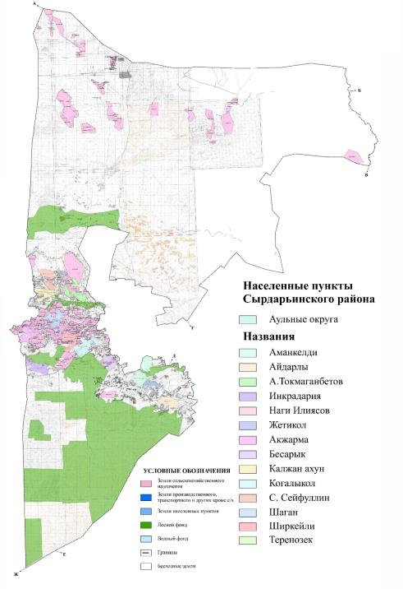

**Схема (карта) с обозначением пастбищ, предназначенных для нужд населения по выпасу сельскохозяйственных животных личного подворья по аульного округа Амангелды**

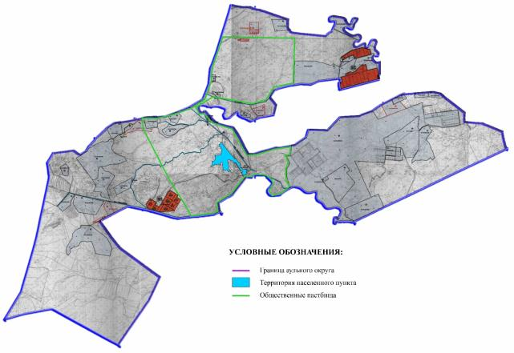

**Схема (карта) с обозначением пастбищ, предназначенных для нужд населения по выпасу сельскохозяйственных животных личного подворья по аульного округа Айдарлы**

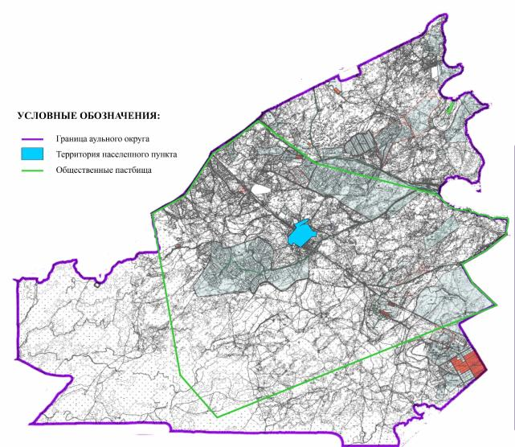

**Схема (карта) с обозначением пастбищ, предназначенных для нужд населения по выпасу сельскохозяйственных животных личного подворья по аульного округа А. Токмаганбетов**

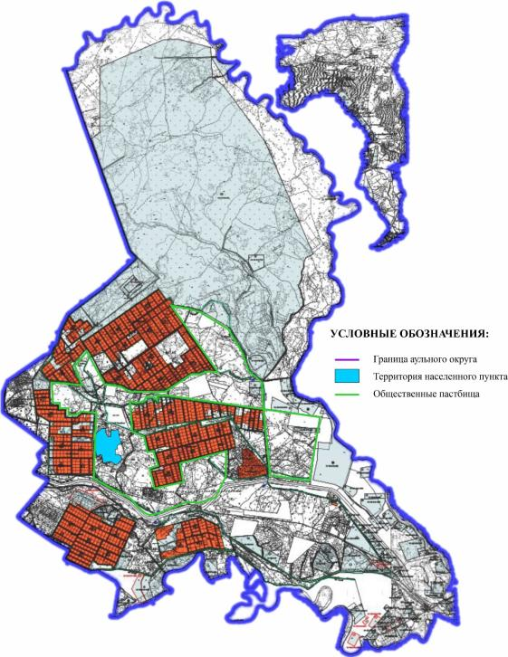

**Схема (карта) с обозначением пастбищ, предназначенных для нужд населения по выпасу сельскохозяйственных животных личного подворья по аульного округа Инкардария**

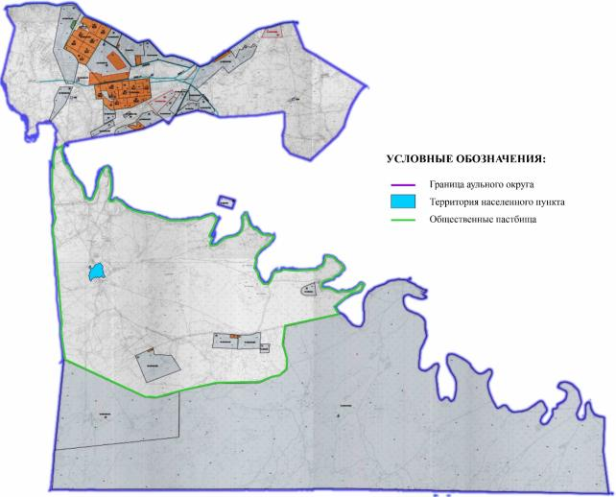

**Схема (карта) с обозначением пастбищ, предназначенных для нужд населения по выпасу сельскохозяйственных животных личного подворья по аульного округа Н. Ильясов**

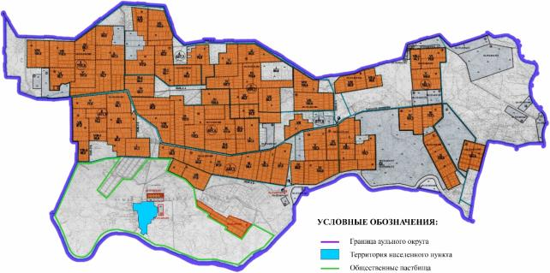

**Схема (карта) с обозначением пастбищ, предназначенных для нужд населения по выпасу сельскохозяйственных животных личного подворья по аульного округа Жетиколь**

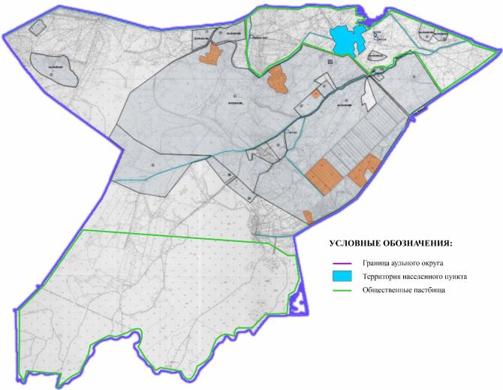

**Схема (карта) с обозначением пастбищ, предназначенных для нужд населения по выпасу сельскохозяйственных животных личного подворья по аульного округа Акжарма**

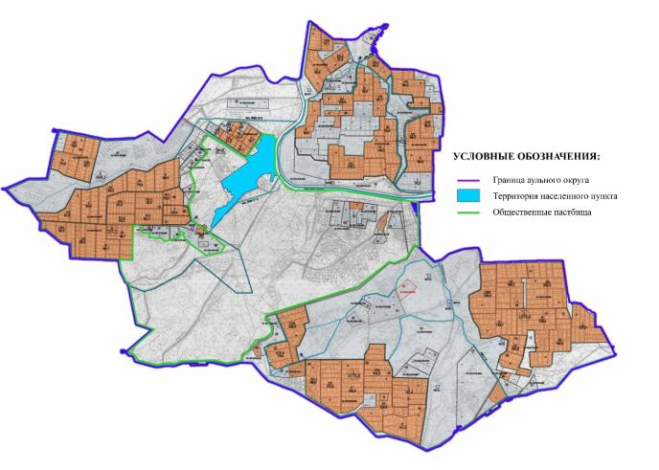

**Схема (карта) с обозначением пастбищ, предназначенных для нужд населения по выпасу сельскохозяйственных животных личного подворья по аульного округа Бесарык**

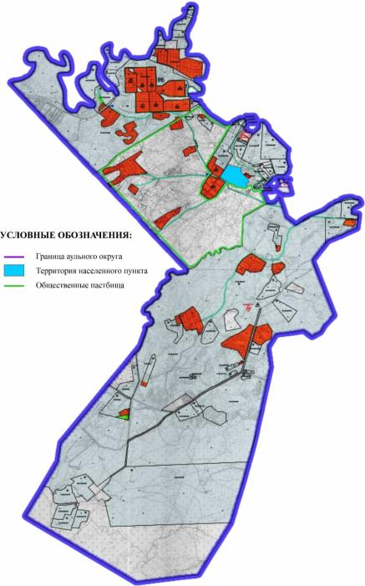

**Схема (карта) с обозначением пастбищ, предназначенных для нужд населения по выпасу сельскохозяйственных животных личного подворья по аульного округа Калжан ахун**

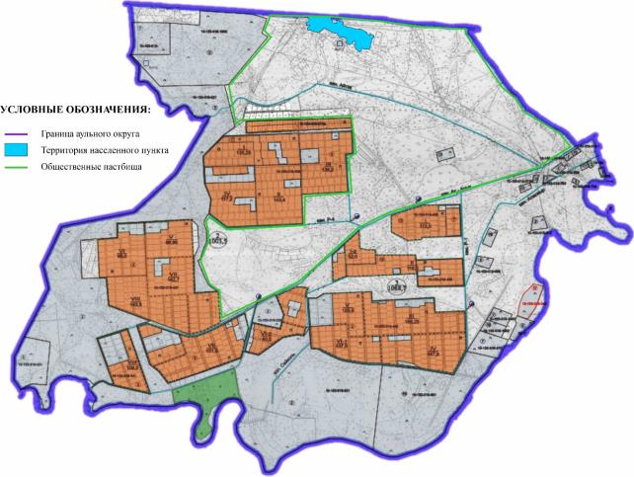

**Схема (карта) с обозначением пастбищ, предназначенных для нужд населения по выпасу сельскохозяйственных животных личного подворья по аульного округа Когалыкол**

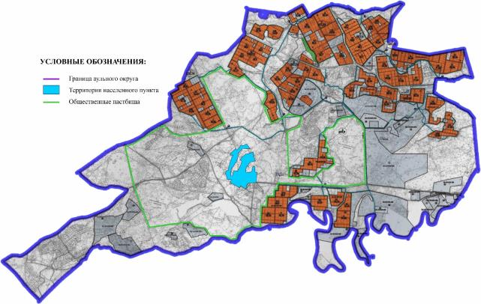

**Схема (карта) с обозначением пастбищ, предназначенных для нужд населения по выпасу сельскохозяйственных животных личного подворья по аульного округа С. Сейфуллин**

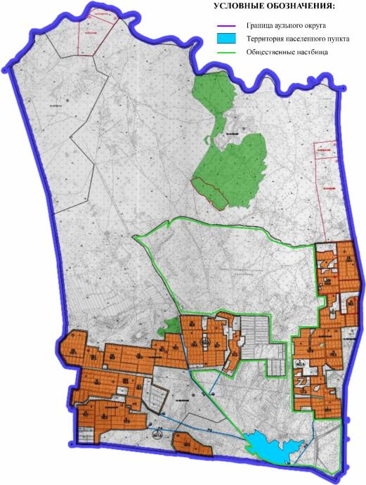

**Схема (карта) с обозначением пастбищ, предназначенных для нужд населения по выпасу сельскохозяйственных животных личного подворья по аульного округа Шаган**

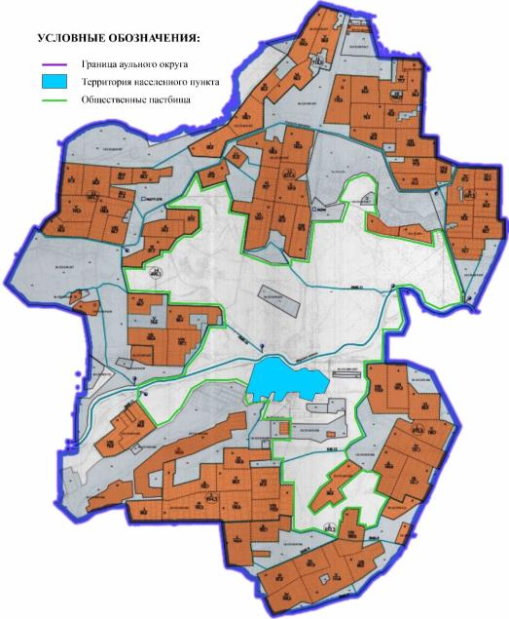

**Схема (карта) с обозначением пастбищ, предназначенных для нужд населения по выпасу сельскохозяйственных животных личного подворья по аульного округа Ширкейли**

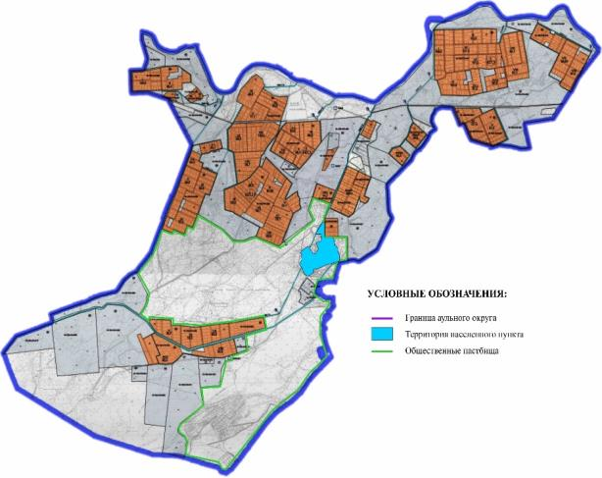

**Схема (карта) с обозначением пастбищ, предназначенных для нужд населения по выпасу сельскохозяйственных животных личного подворья поселка Теренозек**

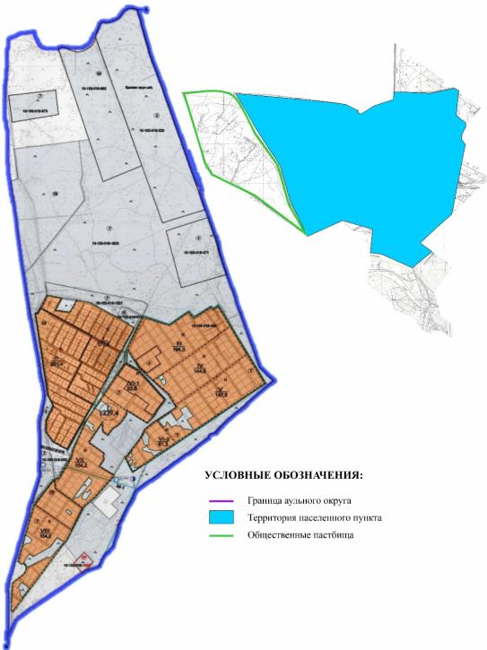

**Схема (карта) с обозначением рекомендуемых схем пастбищеоборотов по аульного округа Амангелды**

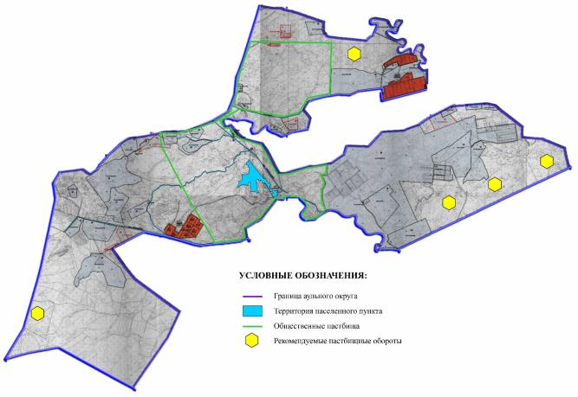

**Схема (карта) с обозначением рекомендуемых схем пастбищеоборотов по аульного округа Айдарлы**

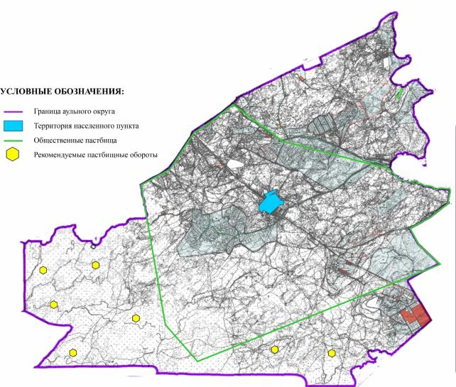

**Схема (карта) с обозначением рекомендуемых схем пастбищеоборотов по аульного округа А. Токмаганбетов**

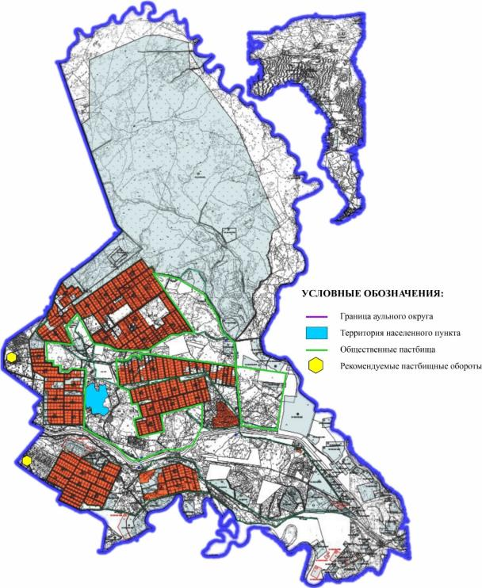

**Схема (карта) с обозначением рекомендуемых схем пастбищеоборотов по аульного округа Инкардария**

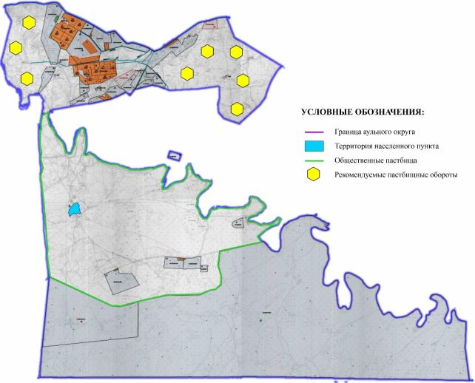

**Схема (карта) с обозначением рекомендуемых схем пастбищеоборотов по аульного округа Н. Ильясов**

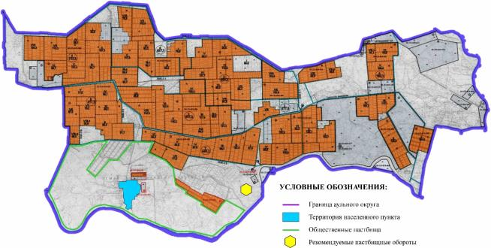

**Схема (карта) с обозначением рекомендуемых схем пастбищеоборотов по аульного округа Жетиколь**

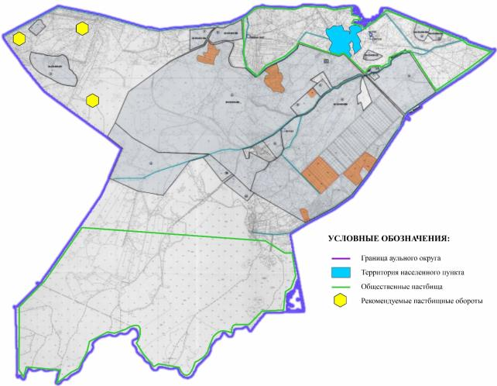

**Схема (карта) с обозначением рекомендуемых схем пастбищеоборотов по аульного округа Акжарма**

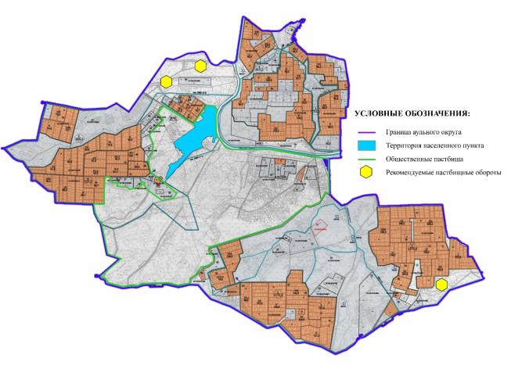

**Схема (карта) с обозначением рекомендуемых схем пастбищеоборотов по аульного округа Бесарык**

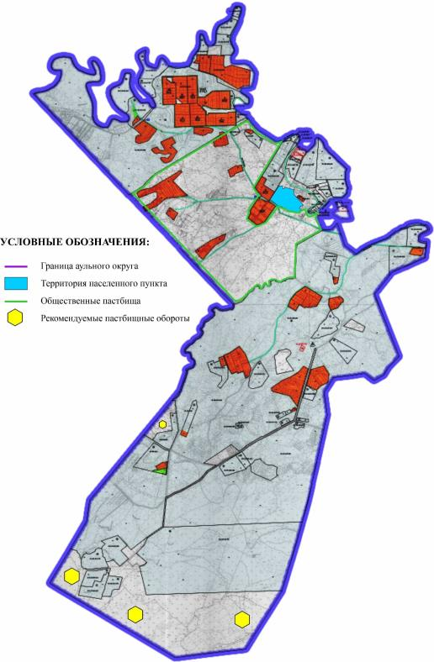

      Схема (карта) с обозначением рекомендуемых схем пастбищеоборотов по аульного округа Калжан ахун

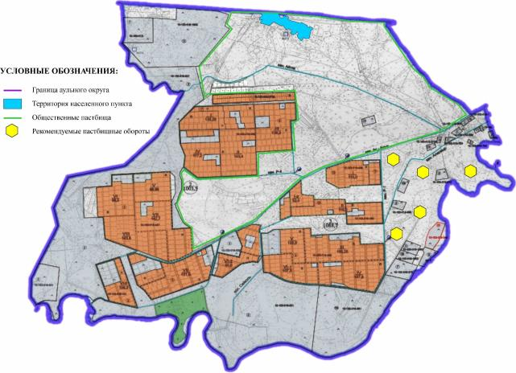

**Схема (карта) с обозначением рекомендуемых схем пастбищеоборотов по аульного округа Когалыкол**

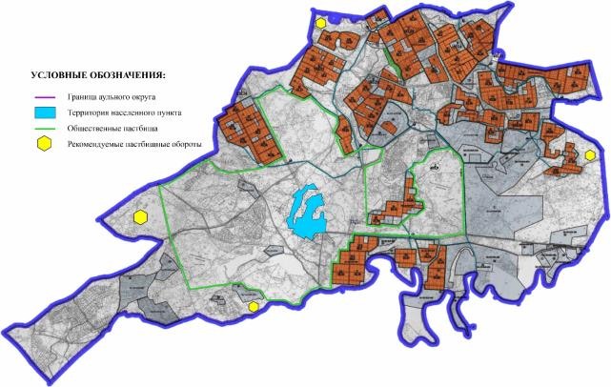

**Схема (карта) с обозначением рекомендуемых схем пастбищеоборотов по аульного округа С. Сейфуллин**

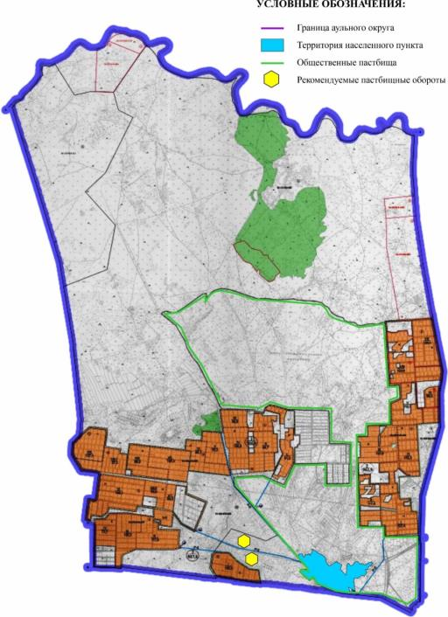

      Схема (карта) с обозначением рекомендуемых схем пастбищеоборотов по аульного округа Шаган

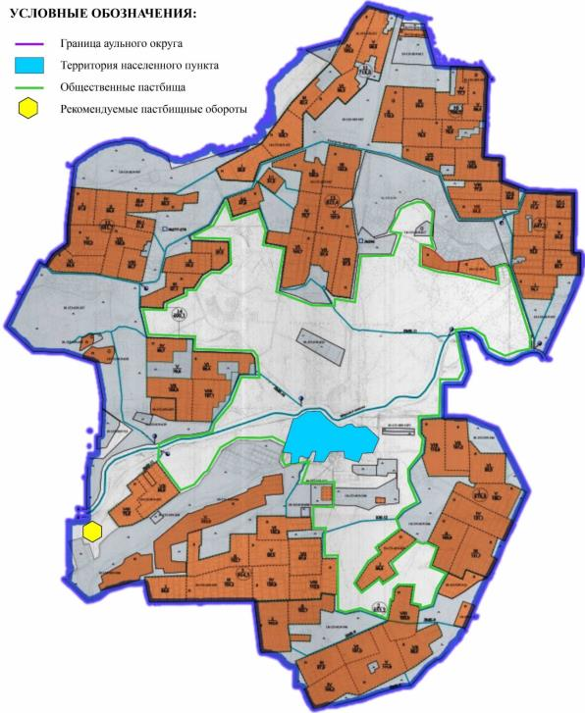

**Схема (карта) с обозначением рекомендуемых схем пастбищеоборотов по аульного округа Ширкейли**

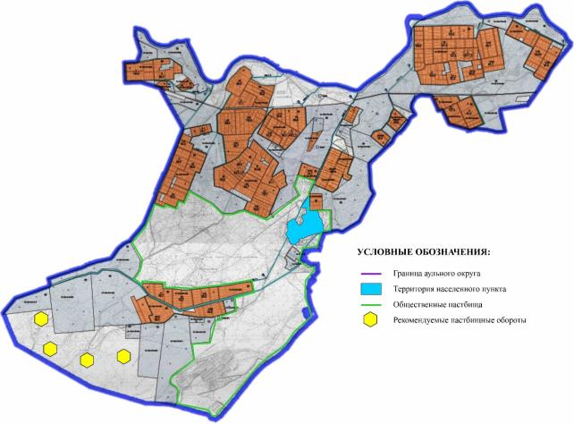

**Схема (карта) с обозначением рекомендуемых схем пастбищеоборотов по поселку Теренозек**

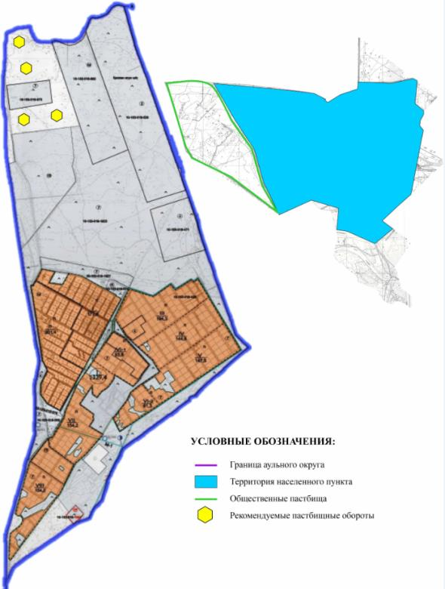

**Схема (карта) с обозначением сервитутов для прогона сельскохозяйственных животных, скотопрогонных трасс и иных объектов пастбищной инфраструктуры, а также скотомогильников (биометрических ям) по аульного округа Амангелды**

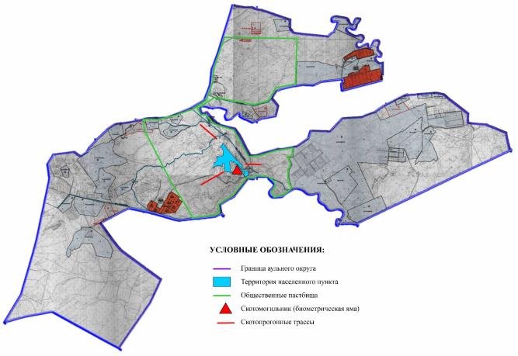

**Схема (карта) с обозначением сервитутов для прогона сельскохозяйственных животных, скотопрогонных трасс и иных объектов пастбищной инфраструктуры, а также скотомогильников (биометрических ям) по аульного округа Айдарлы**

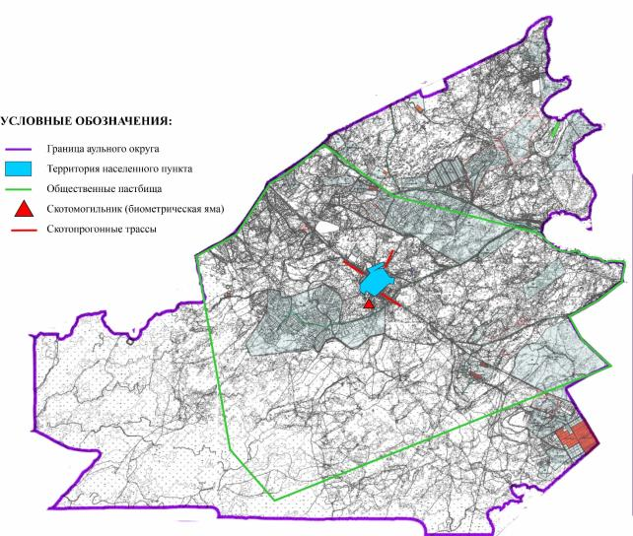

**Схема (карта) с обозначением сервитутов для прогона сельскохозяйственных животных, скотопрогонных трасс и иных объектов пастбищной инфраструктуры, а также скотомогильников (биометрических ям) по аульного округа А. Токмаганбетов**

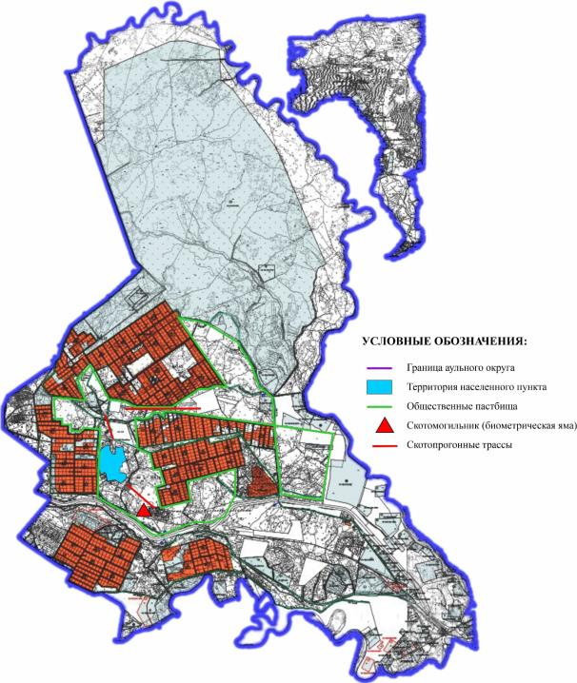

**Схема (карта) с обозначением сервитутов для прогона сельскохозяйственных животных, скотопрогонных трасс и иных объектов пастбищной инфраструктуры, а также скотомогильников (биометрических ям) по аульного округа Инкардария**

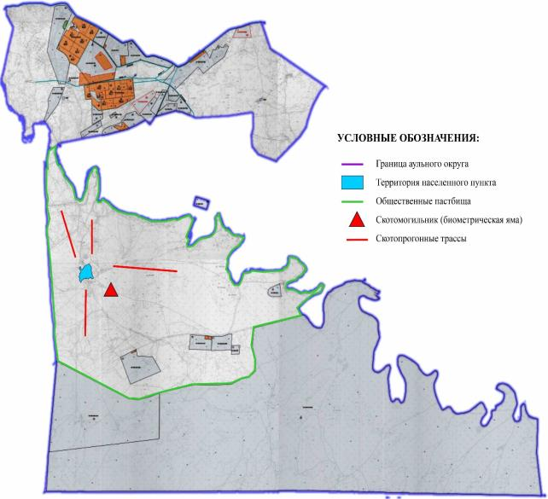

**Схема (карта) с обозначением сервитутов для прогона сельскохозяйственных животных, скотопрогонных трасс и иных объектов пастбищной инфраструктуры, а также скотомогильников (биометрических ям) по аульного округа Н. Ильясов**

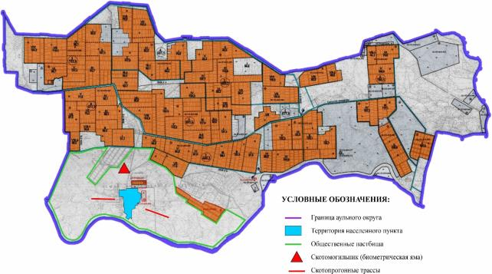

**Схема (карта) с обозначением сервитутов для прогона сельскохозяйственных животных, скотопрогонных трасс и иных объектов пастбищной инфраструктуры, а также скотомогильников (биометрических ям) по аульного округа Жетиколь**

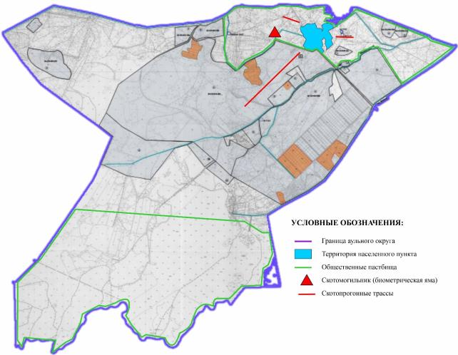

**Схема (карта) с обозначением сервитутов для прогона сельскохозяйственных животных, скотопрогонных трасс и иных объектов пастбищной инфраструктуры, а также скотомогильников (биометрических ям) по аульного округа Акжарма**

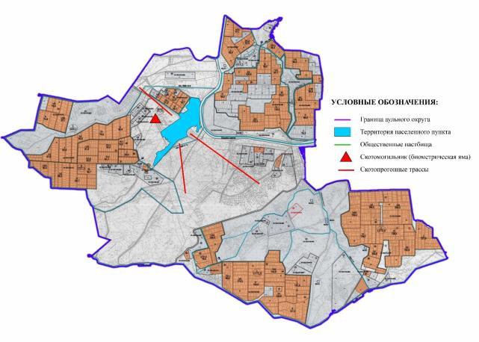

**Схема (карта) с обозначением сервитутов для прогона сельскохозяйственных животных, скотопрогонных трасс и иных объектов пастбищной инфраструктуры, а также скотомогильников (биометрических ям) по аульного округа Бесарык**

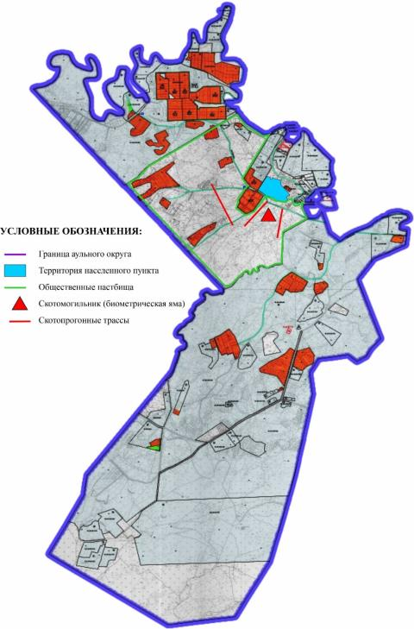

**Схема (карта) с обозначением сервитутов для прогона сельскохозяйственных животных, скотопрогонных трасс и иных объектов пастбищной инфраструктуры, а также скотомогильников (биометрических ям) по аульного округа Калжан ахун**

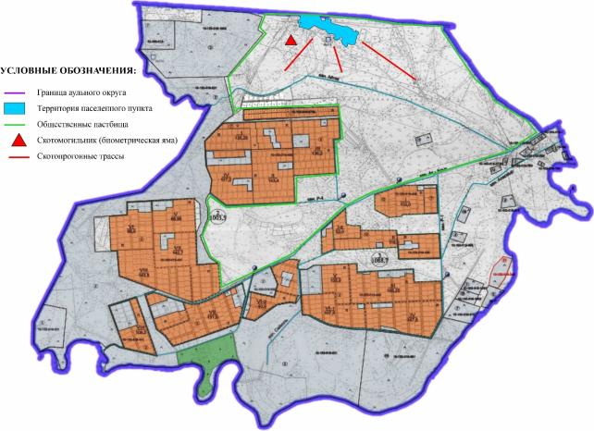

**Схема (карта) с обозначением сервитутов для прогона сельскохозяйственных животных, скотопрогонных трасс и иных объектов пастбищной инфраструктуры, а также скотомогильников (биометрических ям) по аульного округа Когалыкол**

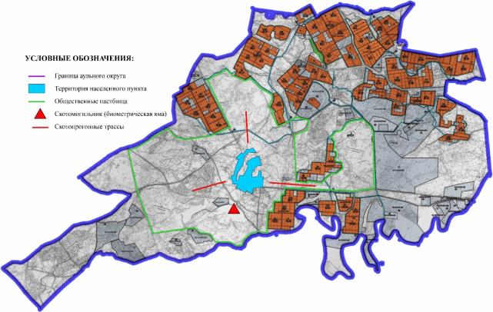

**Схема (карта) с обозначением сервитутов для прогона сельскохозяйственных животных, скотопрогонных трасс и иных объектов пастбищной инфраструктуры, а также скотомогильников (биометрических ям) по аульного округа С. Сейфуллин**

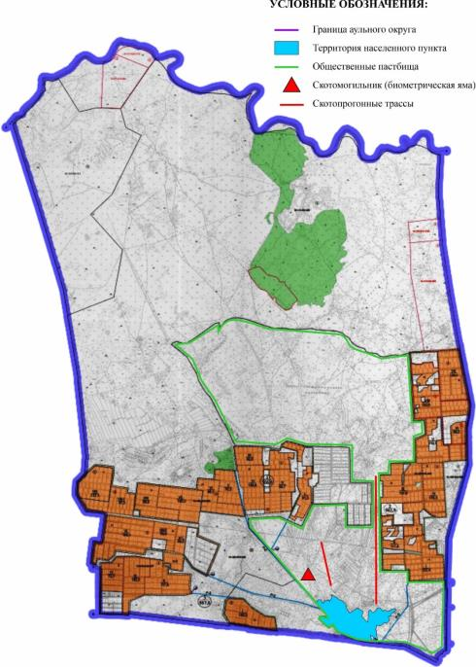

**Схема (карта) с обозначением сервитутов для прогона сельскохозяйственных животных, скотопрогонных трасс и иных объектов пастбищной инфраструктуры, а также скотомогильников (биометрических ям) по аульного округа Шаган**

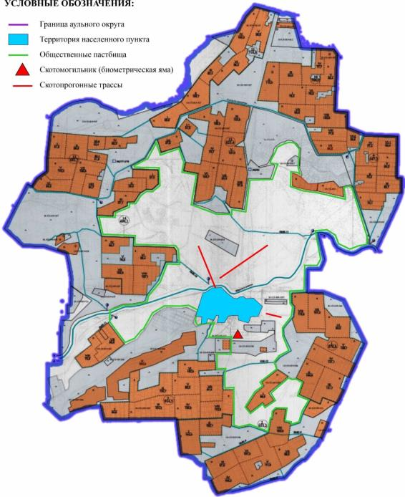

**Схема (карта) с обозначением сервитутов для прогона сельскохозяйственных животных, скотопрогонных трасс и иных объектов пастбищной инфраструктуры, а также скотомогильников (биометрических ям) по аульного округа Ширкейли**

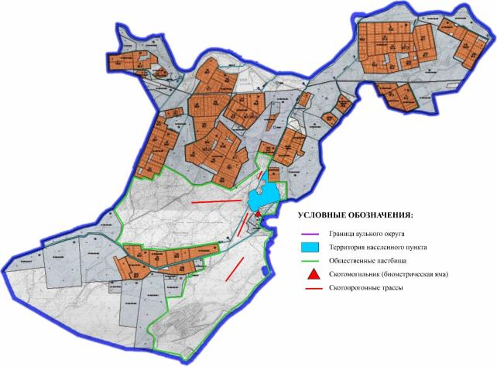

**Схема (карта) с обозначением сервитутов для прогона сельскохозяйственных животных, скотопрогонных трасс и иных объектов пастбищной инфраструктуры, а также скотомогильников (биометрических ям) по поселку Теренозек**

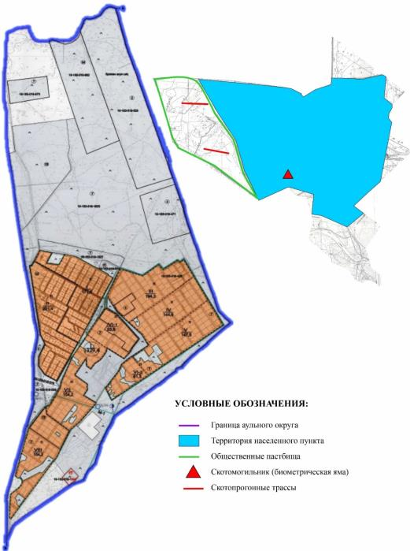

**Схема (карта) с обозначением пастбищ, которые могут быть предоставлены в землепользование пастбищепользователям по аульного округа Амангелды**

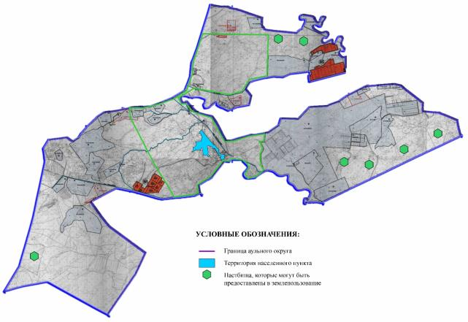

**Схема (карта) с обозначением пастбищ, которые могут быть предоставлены в землепользование пастбищепользователям по аульного округа Айдарлы**

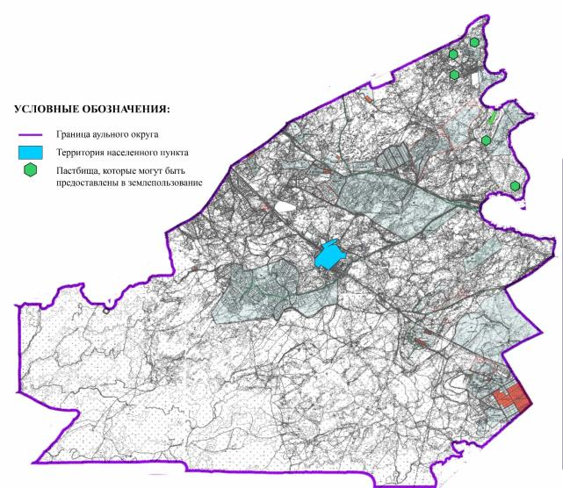

**Схема (карта) с обозначением пастбищ, которые могут быть предоставлены в землепользование пастбищепользователям по аульного округа А. Токмаганбетов**

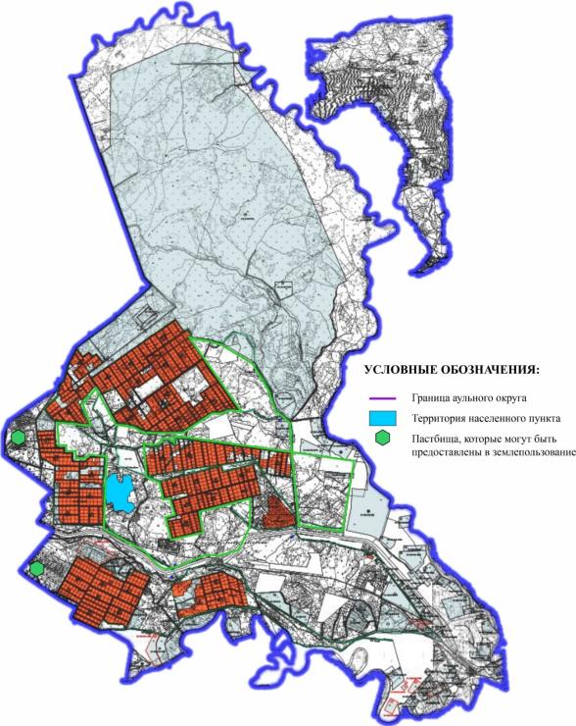

**Схема (карта) с обозначением пастбищ, которые могут быть предоставлены в землепользование пастбищепользователям по аульного округа Инкардария**

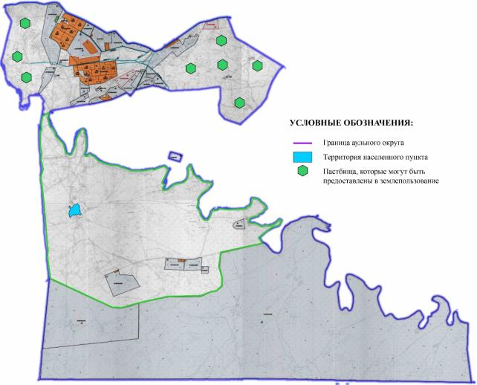

**Схема (карта) с обозначением пастбищ, которые могут быть предоставлены в землепользование пастбищепользователям по аульного округа Н. Ильясов**

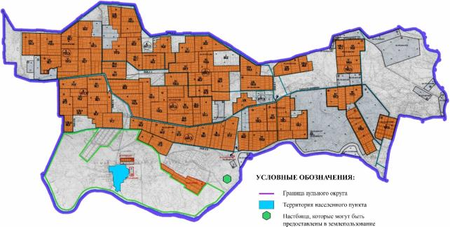

**Схема (карта) с обозначением пастбищ, которые могут быть предоставлены в землепользование пастбищепользователям по аульного округа Жетиколь**

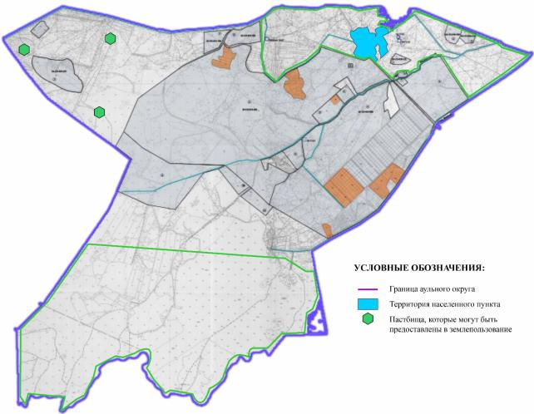

**Схема (карта) с обозначением пастбищ, которые могут быть предоставлены в землепользование пастбищепользователям по аульного округа Акжарма**

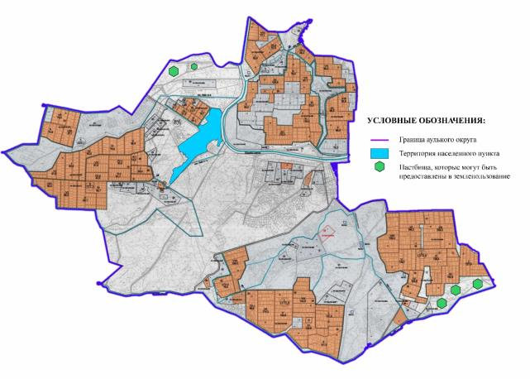

**Схема (карта) с обозначением пастбищ, которые могут быть предоставлены в землепользование пастбищепользователям по аульного округа Бесарык**

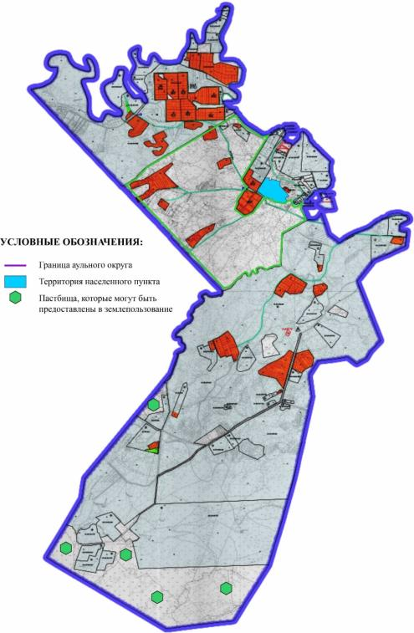

**Схема (карта) с обозначением пастбищ, которые могут быть предоставлены в землепользование пастбищепользователям по аульного округа Калжан ахун**

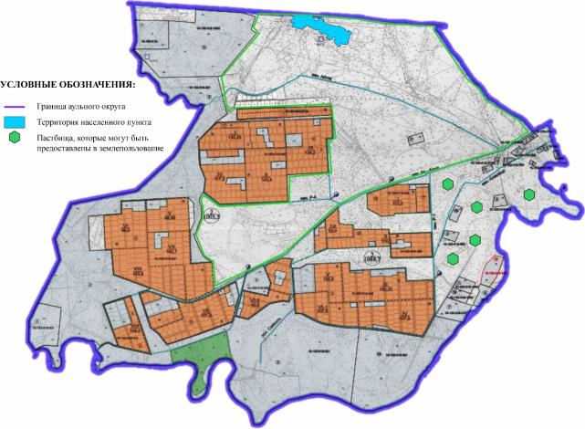

**Схема (карта) с обозначением пастбищ, которые могут быть предоставлены в землепользование пастбищепользователям по аульного округа Когалыкол**

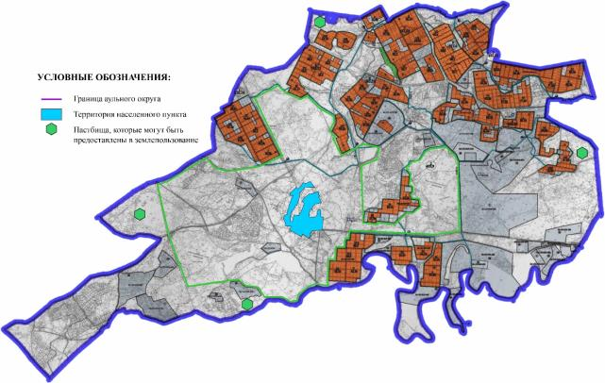

**Схема (карта) с обозначением пастбищ, которые могут быть предоставлены в землепользование пастбищепользователям по аульного округа С. Сейфуллин**

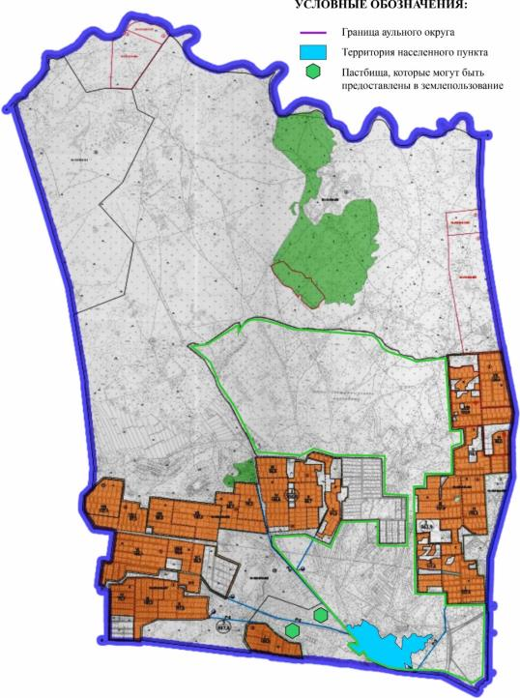

**Схема (карта) с обозначением пастбищ, которые могут быть предоставлены в землепользование пастбищепользователям по аульного округа Шаган**

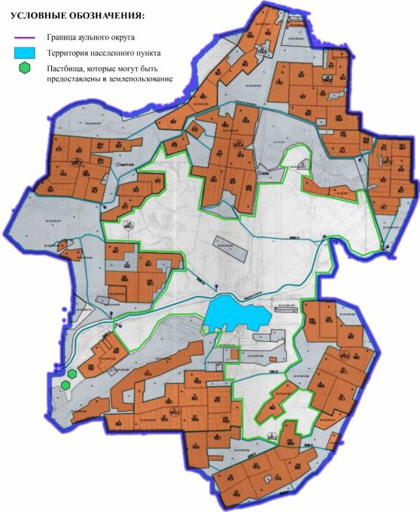

**Схема (карта) с обозначением пастбищ, которые могут быть предоставлены в землепользование пастбищепользователям по аульного округа Ширкейли**

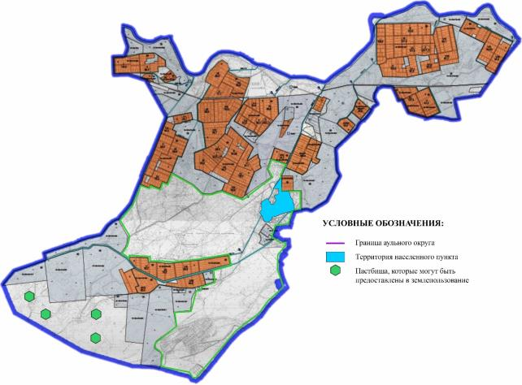

**Схема (карта) с обозначением пастбищ, которые могут быть предоставлены в землепользование пастбищепользователям по поселку Теренозек**

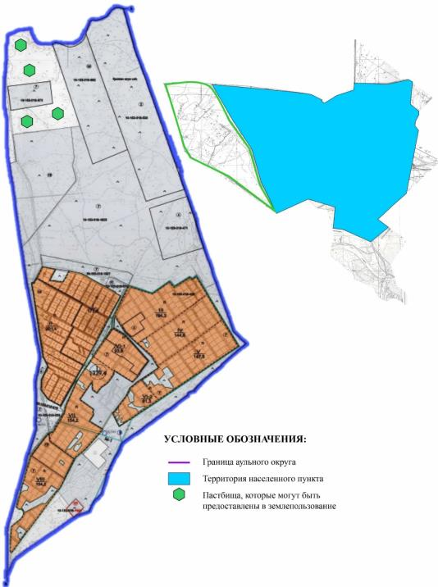

**Схема (карта) с обозначением пастбищ, подлежащих резервированию в целях удовлетворения нужд населения по выпасу сельскохозяйственных животных личного подворья по аульного округа Амангелды**

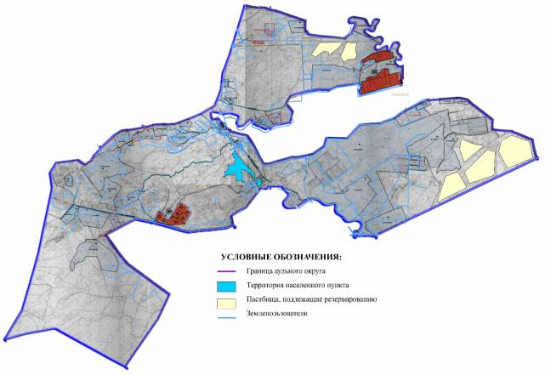

**Схема (карта) с обозначением пастбищ, подлежащих резервированию в целях удовлетворения нужд населения по выпасу сельскохозяйственных животных личного подворья по аульного округа Айдарлы**

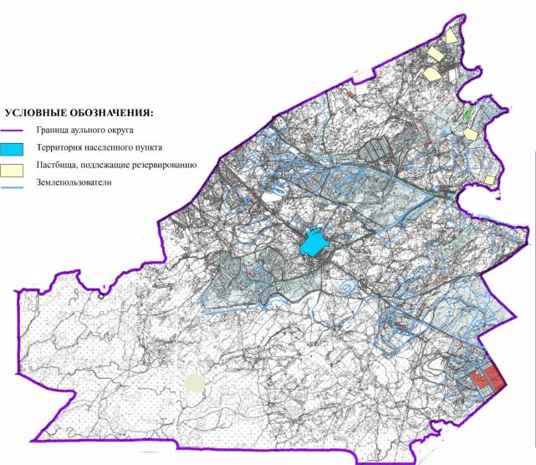

**Схема (карта) с обозначением пастбищ, подлежащих резервированию в целях удовлетворения нужд населения по выпасу сельскохозяйственных животных личного подворья по аульного округа А. Токмаганбетов**

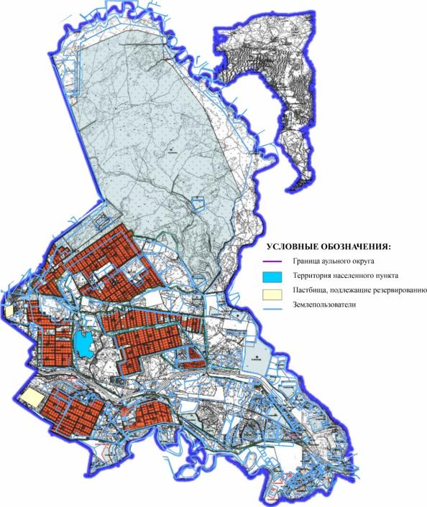

**Схема (карта) с обозначением пастбищ, подлежащих резервированию в целях удовлетворения нужд населения по выпасу сельскохозяйственных животных личного подворья по аульного округа Инкардария**

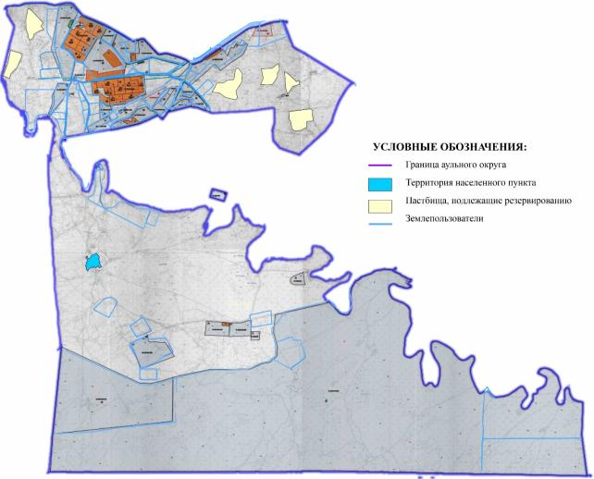

**Схема (карта) с обозначением пастбищ, подлежащих резервированию в целях удовлетворения нужд населения по выпасу сельскохозяйственных животных личного подворья по аульного округа Н. Ильясов**

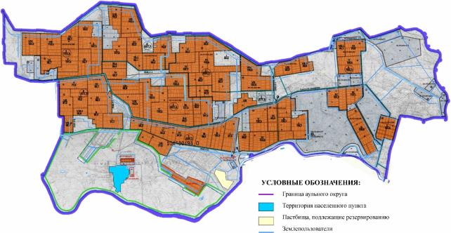

**Схема (карта) с обозначением пастбищ, подлежащих резервированию в целях удовлетворения нужд населения по выпасу сельскохозяйственных животных личного подворья по аульного округа Жетиколь**

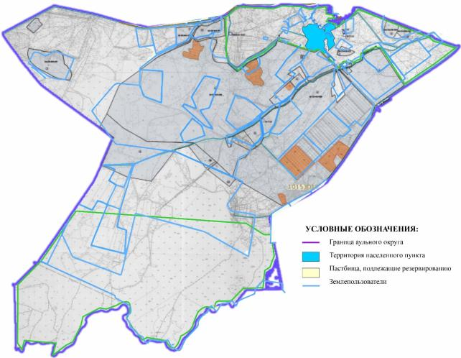

**Схема (карта) с обозначением пастбищ, подлежащих резервированию в целях удовлетворения нужд населения по выпасу сельскохозяйственных животных личного подворья по аульного округа Акжарма**

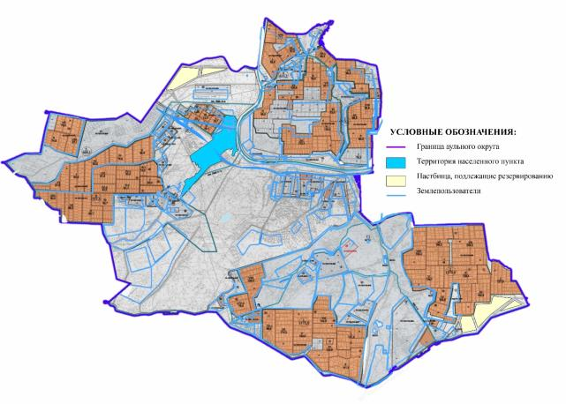

**Схема (карта) с обозначением пастбищ, подлежащих резервированию в целях удовлетворения нужд населения по выпасу сельскохозяйственных животных личного подворья по аульного округа Бесарык**

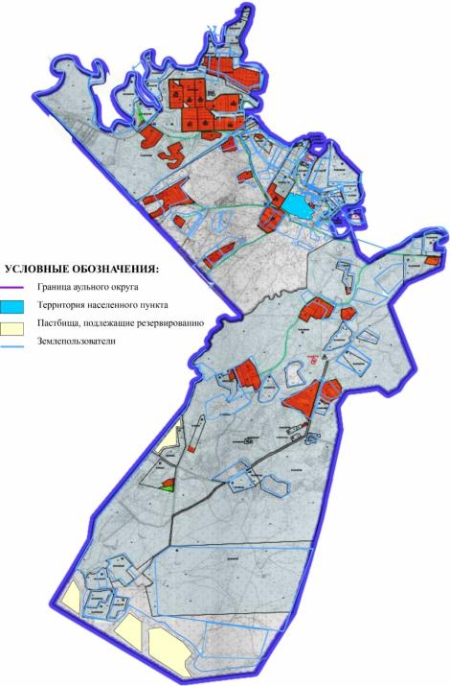

**Схема (карта) с обозначением пастбищ, подлежащих резервированию в целях удовлетворения нужд населения по выпасу сельскохозяйственных животных личного подворья по аульного округа Калжан ахун**

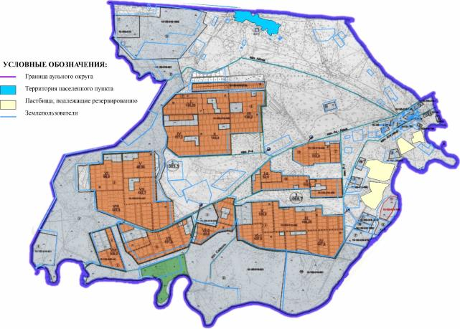

**Схема (карта) с обозначением пастбищ, подлежащих резервированию в целях удовлетворения нужд населения по выпасу сельскохозяйственных животных личного подворья по аульного округа Когалыкол**

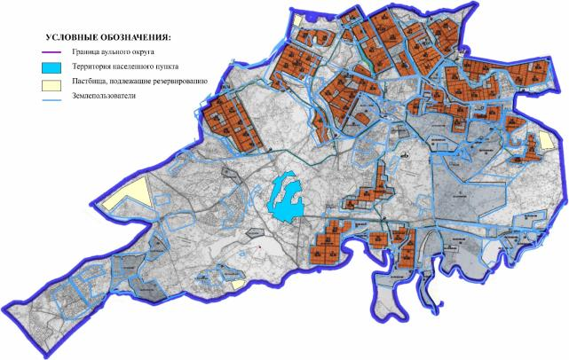

**Схема (карта) с обозначением пастбищ, подлежащих резервированию в целях удовлетворения нужд населения по выпасу сельскохозяйственных животных личного подворья по аульного округа С. Сейфуллин**

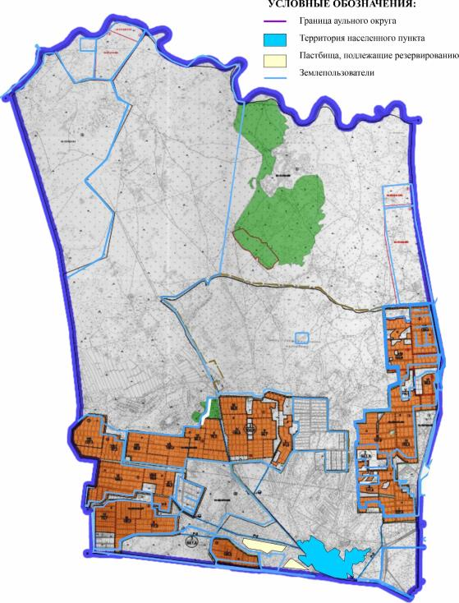

**Схема (карта) с обозначением пастбищ, подлежащих резервированию в целях удовлетворения нужд населения по выпасу сельскохозяйственных животных личного подворья по аульного округа Шаган**

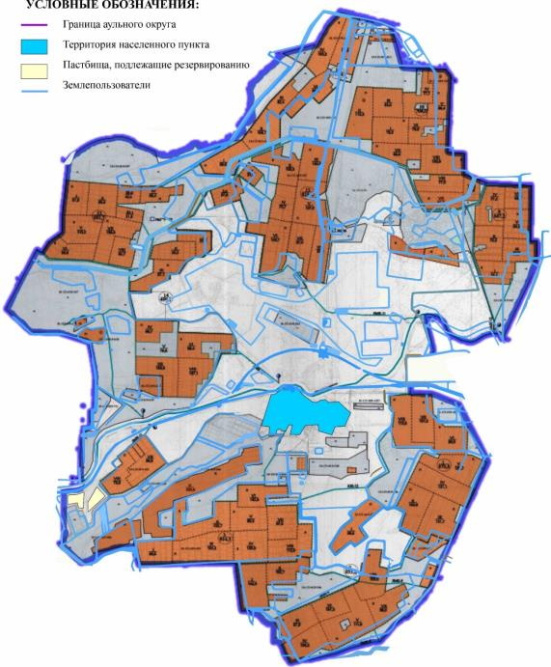

**Схема (карта) с обозначением пастбищ, подлежащих резервированию в целях удовлетворения нужд населения по выпасу сельскохозяйственных животных личного подворья по аульного округа Ширкейли**

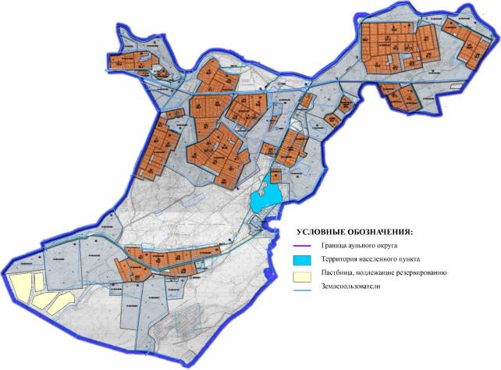

**Схема (карта) с обозначением пастбищ, подлежащих резервированию в целях удовлетворения нужд населения по выпасу сельскохозяйственных животных личного подворья по поселку Теренозек**

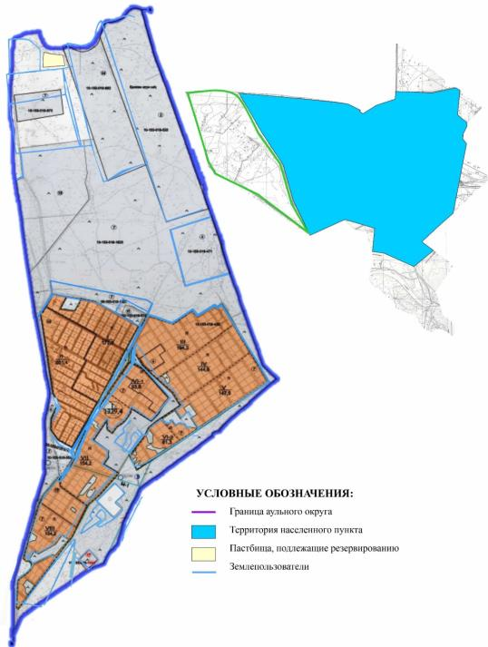

**Схема доступа к водоисточникам (озерам, рекам, прудам, копаням, оросительным или обводнительным каналам, трубчатым или шахтным колодцам) по аульного округа Амангелды**

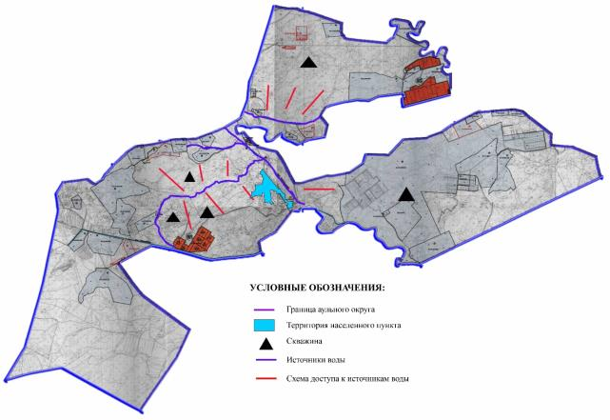

**Схема доступа к водоисточникам (озерам, рекам, прудам, копаням, оросительным или обводнительным каналам, трубчатым или шахтным колодцам) по аульного округа Айдарлы**

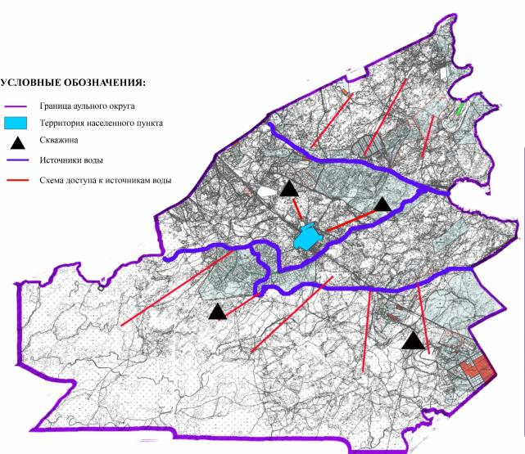

**Схема доступа к водоисточникам (озерам, рекам, прудам, копаням, оросительным или обводнительным каналам, трубчатым или шахтным колодцам) по аульного округа А. Токмаганбетов**

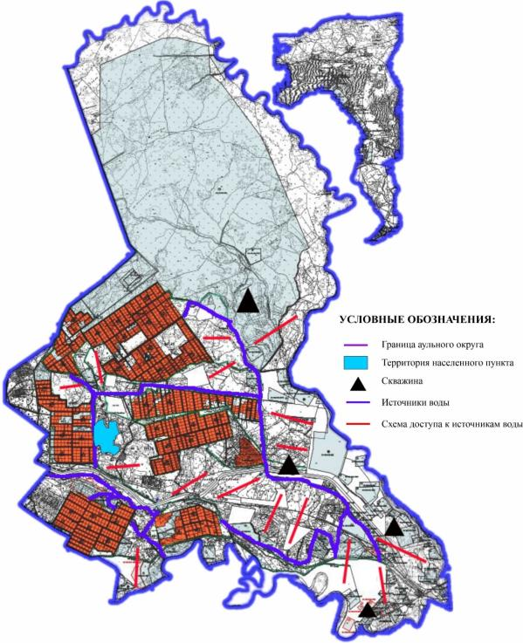

**Схема доступа к водоисточникам (озерам, рекам, прудам, копаням, оросительным или обводнительным каналам, трубчатым или шахтным колодцам) по аульного округа Инкардария**

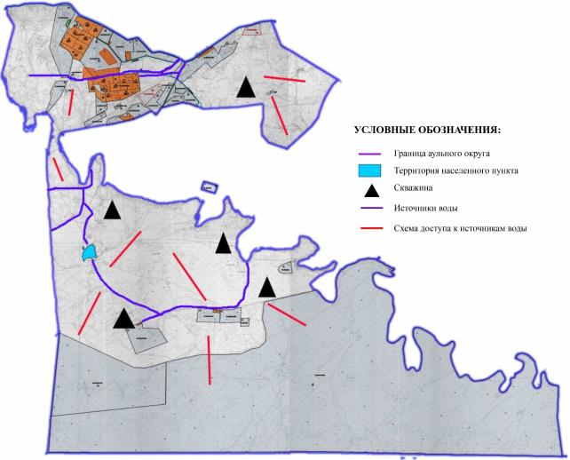

**Схема доступа к водоисточникам (озерам, рекам, прудам, копаням, оросительным или обводнительным каналам, трубчатым или шахтным колодцам) по аульного округа Н. Ильясов**

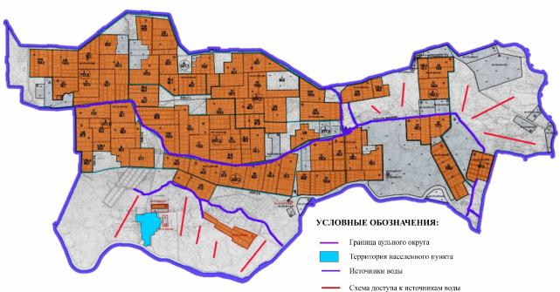

**Схема доступа к водоисточникам (озерам, рекам, прудам, копаням, оросительным или обводнительным каналам, трубчатым или шахтным колодцам) по аульного округа Жетиколь**

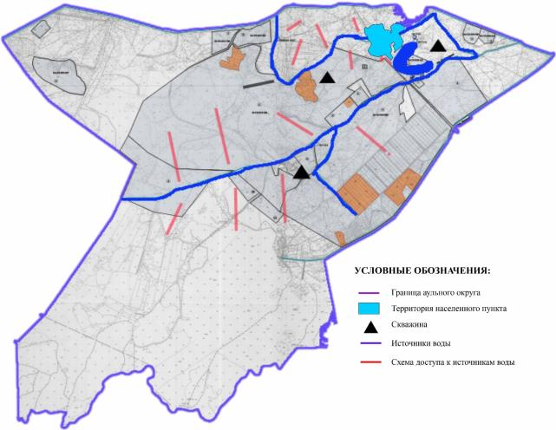

**Схема доступа к водоисточникам (озерам, рекам, прудам, копаням, оросительным или обводнительным каналам, трубчатым или шахтным колодцам) по аульного округа Акжарма**

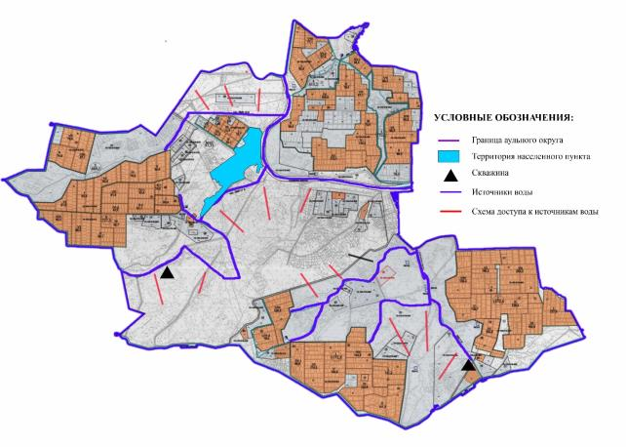

**Схема доступа к водоисточникам (озерам, рекам, прудам, копаням, оросительным или обводнительным каналам, трубчатым или шахтным колодцам) по аульного округа Бесарык**

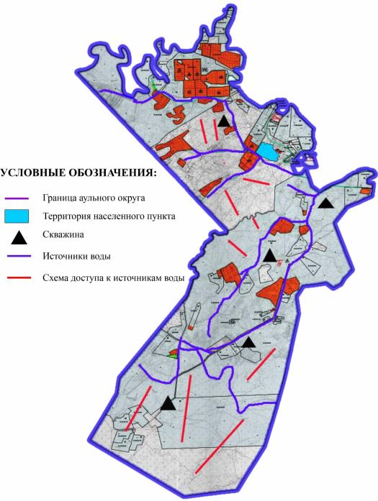

**Схема доступа к водоисточникам (озерам, рекам, прудам, копаням, оросительным или обводнительным каналам, трубчатым или шахтным колодцам) по аульного округа Калжан ахун**

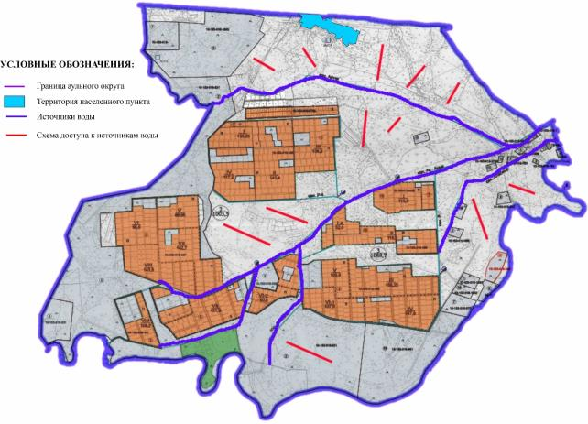

**Схема доступа к водоисточникам (озерам, рекам, прудам, копаням, оросительным или обводнительным каналам, трубчатым или шахтным колодцам) по аульного округа Когалыкол**

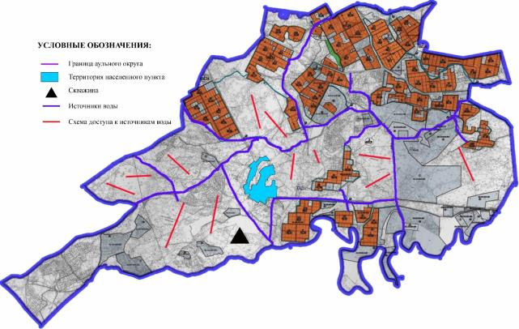

**Схема доступа к водоисточникам (озерам, рекам, прудам, копаням, оросительным или обводнительным каналам, трубчатым или шахтным колодцам) по аульного округа С. Сейфуллин**

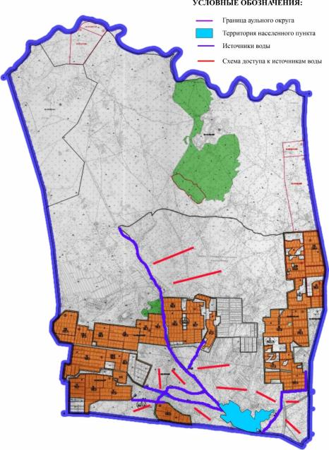

**Схема доступа к водоисточникам (озерам, рекам, прудам, копаням, оросительным или обводнительным каналам, трубчатым или шахтным колодцам) по аульного округа Шаган**

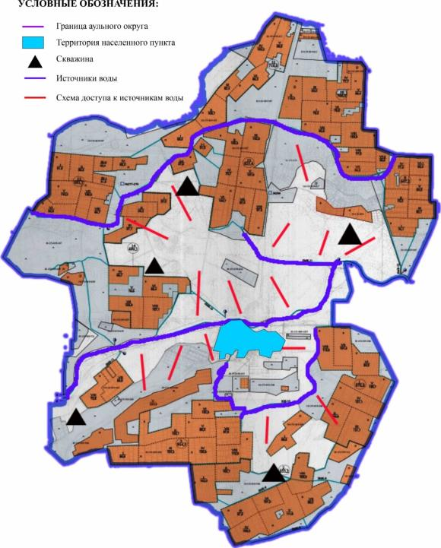

**Схема доступа к водоисточникам (озерам, рекам, прудам, копаням, оросительным или обводнительным каналам, трубчатым или шахтным колодцам) по аульного округа Ширкейли**

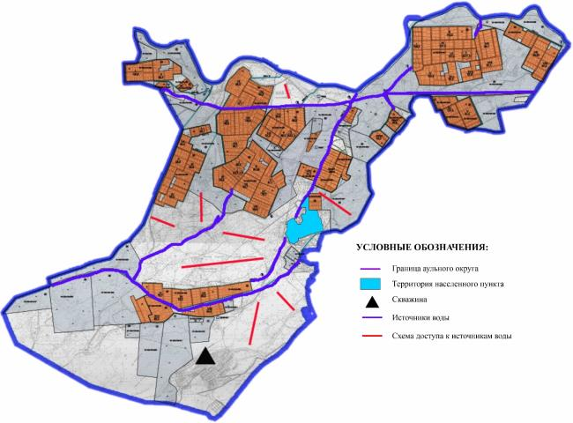

**Схема доступа к водоисточникам (озерам, рекам, прудам, копаням, оросительным или обводнительным каналам, трубчатым или шахтным колодцам) по поселку Теренозек**

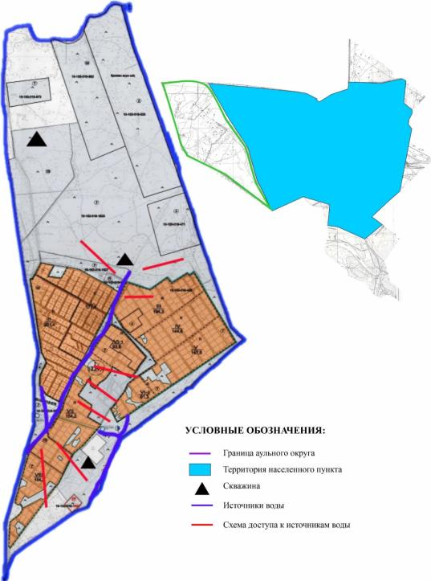

**Схема размещения поголовья сельскохозяйственных животных на отгонных пастбищах, на которой указываются границы и площади отгонных пастбищ для размещения поголовья сельскохозяйственных животных по Сырдарьинскому району**

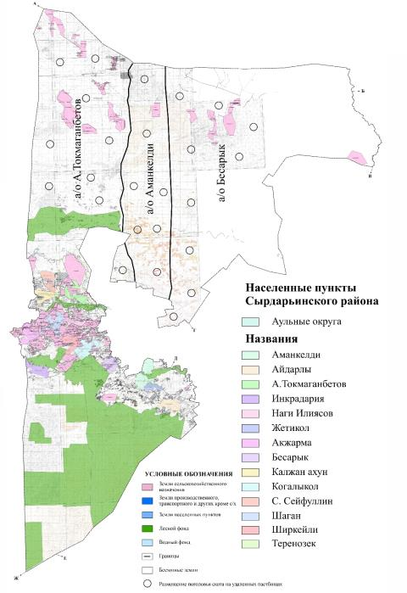

**Проектное распределение (перераспределение) пастбищ между сельскими населенными пунктами, входящими в сельский округ и чередование участков пастбищ по сезонам года в пространстве и во времени (внутри сезона) по Сырдарьинскому району**

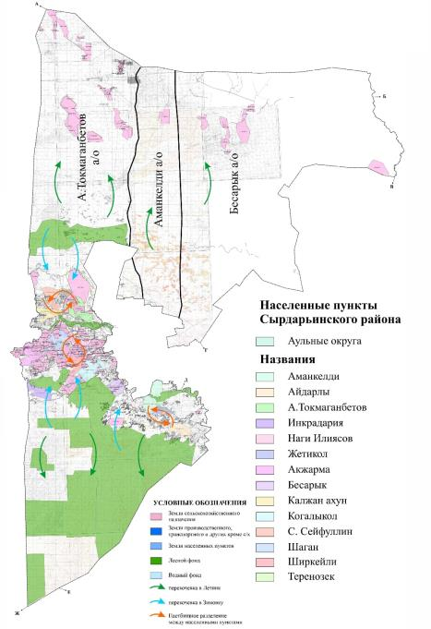

© 2012. РГП на ПХВ «Институт законодательства и правовой информации Республики Казахстан» Министерства юстиции Республики Казахстан